硬件设计说明书 · EVIDENCE EDITION
new_bms 24V/6S
硬件电路设计与软硬件映射说明书
逐页原理图解析 · 全网表互证 · 官方数据手册校核 · 固件引脚与安全时序对齐
文档版本：v1.0 / 2026-07-14
硬件范围：6S BQ76952 BMS 板 + STM32G0B1/SC8815 24V 电源管理板
主要证据：11 页原理图、2 份完整网表、官方芯片资料、当前固件与 .ioc
结论规则：事实/推断/Unknown/Conflict 分离；安全相关项须经实板验证
本说明书不把尚未实测的电气行为写成已验证事实。

阅读方法 正文采用“功能目的 -> 电流/信号路径 -> 元件作用 -> 控制条件 -> 软件映射 -> 计算与风险”的统一读法。每一项安全结论都带证据等级；没有资料或没有实测的项目保持 Unknown。
目录
1. 阅读声明、准确性边界与证据优先级 8
2. Architecture Summary：整机由哪几条电气链路组成 9
2.1 三类地与负极命名 10
2.2 额定电池包边界 11
3. Module Inventory：功能块与器件职责 12
3.1 BMS 板模块 12
3.2 控制/电源板模块 13
3.3 主要器件选型边界 14
4. 全局电流路径与工作状态 14
4.1 适配器给负载供电 14
4.2 电池给负载供电 15
4.3 适配器给电池充电 15
4.4 无适配器时控制系统为何仍可能运行 15
4.5 状态矩阵 15
5. BQ76952 BMS 板：从电芯端到受保护输出端 17
5.1 外部连接器与端子定义 18
5.2 BQ76952 供电、BAT 输入与电荷泵 20
5.3 六串稀疏 VC 映射 21
5.4 六路外部被动均衡 23
5.5 低边分流、电流方向与地参考 25
5.6 充电/放电主 MOS、门极驱动与导通损耗 26
5.7 预放电、反向充电器检测与输出瞬态 29
5.8 温度通道、复用引脚与传感器归属 30
5.9 通信、告警、在线、唤醒与关断 31
6. SC8815 充电板 Page 1：24V 输入与四开关同步升降压 32
6.1 DC 入口、保险丝座与高边防反/软启动 33
6.2 SC8815 控制器引脚与缺省停机条件 34
6.3 四开关升降压主功率级 35
6.4 电流采样、滤波与电流方向 37
6.5 VBATS 与充电总压设定的 Critical Conflict 38
6.6 环路补偿、FB 保留与单向充电意图 38
6.7 充电启动/停止的硬件与软件组合时序 39
7. 双 LM74800-Q1 理想二极管 OR 与 VOUT 40
7.1 两条输入支路 40
7.2 输出钳位与电容 41
7.3 EN/UVLO、OV 门限与模拟适配器优先级 41
8. BMS 跨板接口、唤醒复用键与强制关断 43
8.1 U26 一一映射与电气条件 43
8.2 唤醒/按键复用网络 44
8.3 强制 shutdown 的 RC 与阈值不确定性 46
9. 辅助电源树：SYS_VIN、5V Buck 与 3.3V LDO 46
9.1 两路辅助输入 OR 47
9.2 5V Buck 功率级与反馈 47
9.3 SYS_5V_EN 的二极管 OR 与保持逻辑 48
9.4 3.3V LDO 与功耗 49
10. STM32G0B1 最小系统、时钟、复位和调试 50
10.1 MCU 电源与最小系统边界 50
10.2 引脚矩阵与当前软件所有权 51
10.3 晶体、负载电容与时钟风险 52
10.4 NRST、SWD/UART 调试与启动模式 55
10.5 LED 默认态与短暂闪亮 55
11. CAN FD 物理层与终端 55
12. OLED、蜂鸣器与人机接口 56
12.1 OLED 与 I2C2 总线负载 56
12.2 无源蜂鸣器低侧驱动 57
13. EEPROM、双路输出与机械页 58
13.1 M24C64 EEPROM 58
13.2 两个并联 VOUT 端口 59
13.3 Page8 机械定位 59
14. Hardware-Software Interface Matrix 60
14.1 总线、地址、电气上拉与软件所有权 60
14.2 功率与告警 GPIO 61
14.3 测量量的真实来源与软件命名 62
15. 启动、RTOS/Concurrency Model 与故障时序 62
15.1 从复位向量到调度器 62
15.2 任务、优先级、循环延时与外设所有权 63
15.3 数据新鲜度和跨任务关断延迟 64
15.4 共享总线、临界区与日志并发 64
15.5 Error_Handler、HardFault 与看门狗缺口 65
16. BQ76952/SC8815 软件配置基线与安全语义 65
16.1 BQ通信事务与初始化序列 65
16.2 BQ Data Memory 写入表 66
16.3 BQ应用层阈值、FET与均衡策略 68
16.4 Power状态机的关键分支和旁路 69
16.5 SC8815寄存器守卫与状态机 70
17. 设计计算与器件规格交叉校核 70
17.1 关键器件工作范围 70
17.2 电池包电压、能量和电流边界 71
17.3 SC8815 外部 VBATS 目标电压 72
17.4 SC8815 电感峰值与功率级裕量 73
17.5 LM74800 门限、公差和切换窗口 73
17.6 LM74800 电荷泵和外MOS选择 74
17.7 BMS分流、保护电流和10倍错误传播 75
17.8 主MOS、理想二极管MOS与分流器热损耗 75
17.9 预放电RC与外部电容量 75
17.10 均衡时间与热量 76
17.11 RC、逻辑阈值与接口电流汇总 76
18. FMEA 与首板 Bring-up 验证矩阵 76
18.1 风险分级规则 76
18.2 FMEA 77
18.3 首次上电前：完全断电检查 81
18.4 分域受限上电 82
18.5 BQ测量、FET和保护验证 83
18.6 SC8815充电闭环验证 83
18.7 双源切换、系统级与EMC验证 84
19. Conflicts、Unknowns 与版本冻结清单 85
19.1 Conflicts 85
19.2 Critical/High Unknowns 86
19.3 版本冻结最小清单 87
20. Coding Convention Inference 与 Build/Config Matrix 88
20.1 Coding Convention Inference 88
20.2 Build/Config Matrix 89
20.3 配置发布前的最小闭环 91
21. Evidence Index 91
21.1 原理图、网表与人工确认 91
21.2 官方器件与电芯资料 92
21.3 固件、构建和并发证据 92
21.4 关键结论到证据的反向索引 93
附录 A：有源器件、功率器件与连接器逐引脚索引 96
BQ76952 BMS 板 96
STM32/SC8815 控制板 103
附录 B：命名网络连接索引 112
BQ76952 BMS 板 112
STM32/SC8815 控制板 114
附录 C：原理图页级上下文与可读电气内容图版 119
C.1 机器人BMS板 Page 1：6S采样、均衡、BQ76952、分流与主MOS 120
C.2 24V电源管理控制板 Page 1：DC输入与SC8815四开关充电功率级 121
C.3 24V电源管理控制板 Page 2：双LM74800-Q1、背靠背MOS与VOUT汇流 122
C.4 24V电源管理控制板 Page 3：BMS跨板接口、唤醒按键与强制关断 123
C.5 24V电源管理控制板 Page 4：SYS_VIN、5V Buck与3.3V LDO 124
C.6 24V电源管理控制板 Page 5：STM32G0B1最小系统、时钟、复位与调试 125
C.7 24V电源管理控制板 Page 6：TJA1051T/3 CAN FD物理层与可选终端 126
C.8 24V电源管理控制板 Page 7：OLED、蜂鸣器与人机接口 127
C.9 24V电源管理控制板 Page 8：M3机械定位件 128
C.10 24V电源管理控制板 Page 9：两个并联VOUT输出接口 129
C.11 24V电源管理控制板 Page 10：M24C64 EEPROM与I2C2连接 130

1. 阅读声明、准确性边界与证据优先级
这份文档的目标不是把原理图元件重新念一遍，而是回答五类工程问题：电从哪里来、经过哪些功率器件、什么条件下导通或关断、MCU 如何观察和控制这些状态、哪些安全结论仍然需要实物或 PCB 版图才能成立。
用户要求“不允许有错误”。在没有 PCB Gerber、完整 BOM 版本、器件实物丝印、示波器波形、热像和充放电实测的情况下，任何人都不能诚实地承诺绝对零错误。因此本文采用更严格且可复核的办法：只把连接关系和数据手册直接支持的内容写成 Fact；由连接关系推导但尚未实测的行为写成 Inference；证据缺失写成 Unknown；不同来源不一致写成 Conflict。这样可以避免把看似完整、实际未经证实的推断混入硬件事实。
证据按以下顺序使用：当前原理图与逐引脚网表；当前源码、.ioc、构建文件和人工确认记录；芯片/电芯官方资料；项目规则文档；旧项目只用于写作风格，不作为新硬件事实。原理图红色注释属于设计者意图，只有在网表和数据手册也支持时才升级为电路结论。
本文中的页码均指 PDF 的物理页或印刷页；CSV 行号包含表头。计算值采用标称参数，除非明确写出最差情况。Human confirmation: Needed 表示必须由原理图/BOM修订、实物测量或设计者确认后才能用于量产安全决策。
结论 | Evidence | Confidence | Human confirmation
两块目标电路分别为 10 页的 24V 电源管理控制板和 1 页的机器人 BMS 板。 | official_chip_docs_files/SCH_Schematic1_2026-06-17.pdf pp.1-10；official_chip_docs_files/SCH_机器人BMS板_2026-06-17.pdf p.1 | High | Not needed
当前网表可用于逐引脚交叉检查，但不能证明 PCB 走线、器件装配值和焊接返修状态。 | official_chip_docs_files/full_netlist (4).csv:1-313；official_chip_docs_files/full_netlist (5).csv:1-535；缺 PCB/Gerber/装配检查记录 | High | Needed
BQ 分流电阻和 SC8815 VBATS 分压在当前PDF/网表、固件/README与人工确认之间不一致，必须作为 Conflict 分源保留。 | official_chip_docs_files/full_netlist (4).csv:168-169；official_chip_docs_files/full_netlist (5).csv:188-191；App/App_BatMan_Config.c:35-37,193-203；Int/Int_SC8815_BSP.h:129-139；official_chip_docs_files/README.md:1；docs/wordflow/manual_confirmations.md:7-8 | High | Needed

2. Architecture Summary：整机由哪几条电气链路组成
整机不是“一个 BMS 芯片加一个 MCU”，而是两块板、四条彼此耦合但职责不同的链路。
第一条是 电池采样与保护链。6 串电芯通过 7 芯平衡线进入 BMS 板，BQ76952 读取稀疏映射的 VC 输入、低边分流器两端电压和温度通道；它还驱动正极侧的充电、放电和预放电 MOS 网络。这个链路决定电池包何时允许对外供电或接受充电。
第二条是 适配器升降压充电链。DC 口经输入保护和软使能形成 24V_IN/VBUS，SC8815 驱动四管同步升降压功率级，把适配器侧能量送到 BMS+。该控制器负责充电电压、电流和功率级状态，但它不能代替 BQ76952 的单体过压、温度和主 FET 保护。
第三条是 双源输出与模拟优先级链。两个 LM74800-Q1 分别管理 24V_IN 和 BMS+，再通过各自背靠背 N-MOS 汇合到 VOUT。它的工程目的包括低压降 OR-ing、反向电流阻断以及输入欠压/过压门限。数据手册引脚定义与网表交叉后可确认：电池侧 U3 的 VSNS 经 R21 10kΩ取自 24V_IN，再通过内部 VSNS-SW 开关和 U6/R23 分压送 OV；因此适配器电压达到约22.4V时会关闭电池侧 HGATE，形成模拟适配器优先级。这不是两个EN端的数字互锁，精确切换区间仍由门限公差、两路理想二极管和动态响应共同决定。
第四条是 低压控制与通信链。VBUS 和 BAT+ 通过二极管 OR 形成 SYS_VIN，同步降压得到 SYS_5V，再由 LDO 得到 SYS_3V3。STM32G0B1 在 3.3V 域工作，通过 I2C1 管 BQ、GPIO 模拟 IIC 管 SC8815、I2C2 管 OLED/EEPROM、FDCAN 管外部总线，另外控制蜂鸣器、LED、按键、唤醒和关断信号。
以下只画能量流，箭头表示该工况下的主功率方向；通信和控制信号另列，避免把 FDCAN、OLED 等误读成主 FET 后级负载：
适配器供负载：DC口 → FH1/Q3 → 24V_IN → U2 LM74800 + Q6/Q7 → VOUT → 负载
适配器给电池充电：24V_IN → Q4 → VBUS → SC8815四开关功率级 → BMS+
→ BMS主CHG/DSG MOS → BAT+
电池供负载：BAT+ → BMS主CHG/DSG MOS → BMS_OUT+(=BMS+) → U3 LM74800 + Q8/Q9
→ VOUT → 负载
共同负极回路：负载PGND/GND → BMS_OUT- → R18分流器 → BAT-
控制/采样（不是功率流）：
STM32 ─I2C1→ BQ76952；STM32 ─GPIO-I2C→ SC8815；STM32 ─I2C2→ OLED/EEPROM；
STM32 ─FDCAN→ TJA1051T/3 → CANH/CANL。
该图只表达系统级方向。主 MOS 的体二极管方向、双源动态换流、SC8815 开关节点瞬时电流以及故障反灌均以下文网表、数据手册和实测要求为准。

2.1 三类地与负极命名
原理图同时出现 GND、PGND、BAT- 和 BMS_OUT-。控制板第 5 页明确画出 GND 与 PGND 的网络连接；SC8815 功率级主要使用 PGND，MCU 和小信号主要使用 GND。BMS 板中 BAT-/GND 位于分流电阻电池侧，BMS_OUT- 位于分流电阻系统侧。由此可知：电流测量的本质是观察 GND 与 BMS_OUT- 之间的微小压差，而不是把两个名字当作永远等电位的逻辑地。
在10A下，人工确认/固件采用的5mΩ基线会产生50mV，而当前BMS PDF和网表标注的0.5mΩ只产生5mV。两者相差10倍；当前硬件设计证据是0.5mΩ，5mΩ来自人工确认和固件配置，最终仍须以实物四线测阻为准。任何电流增益、保护阈值和库仑积分均不能在阻值未闭环时混用。

2.2 额定电池包边界
电芯资料给出 INR21700-50E 单体典型/最小容量 5000/4900mAh，标称电压 3.65V。若且仅若本机是 6S1P，则标称包电压为 21.9V、典型能量为 109.5Wh；原理图只能证明 6 个串联采样节点，不能证明并联数，因此整包容量、能量和允许电流的最终值仍是 Unknown。
EVE 规格书把 1A 充到 4.20V定义为标准充电，把 2.5A 充到 4.15V定义为倍率充电，把 5A 充到 4.10V定义为最大持续充电；同页还给出15A最大持续放电和2.50V放电截止。由此可直接判定：规格书没有给出“5A + 25.2V”这一组合，不能据此宣称合规。5A列示条件对应4.10V/节、6S为24.6V；25.2V对应4.20V/节，而规格书明确列出的标准充电电流是1A。若采用其他电流/电压组合，必须取得电芯厂商书面授权。BQ 单体过压和 SC8815 总压截止必须各自独立设置，不能用总压控制掩盖某一串先到顶。
同一规格页还按温度限制单体充电电流：0-15°C不超过1A、15-45°C不超过5A；下一物理页给出45-55°C不超过1A。当前固件把充电温区设为0-45°C，且在0-15°C不降低3A包电流请求，这是代码 Fact。但现有原理图只确认6S、不确认并联数n；若理想均流，单体约承受 3A/n。因此6S1P或2P时理论单体分别约3A/1.5A，超过低温1A；n≥3时平均值可能不超1A，但并联均流、单体温差和SC限流误差仍未验证。准确判定是 Conditional non-compliance risk/Critical Unknown，而不是无条件宣称每节都承受3A。证据：official_chip_docs_files/《EVE INR21700 50E 规格书》RD-EVE INR21700-50E-S76-LF A版(1)(1)(1).pdf 物理PDF pp.3-4（印刷页2-3/15）；Int/Int_SC8815_BSP.h:24-28；App/App_SC8815.c:168-171；App/App_Power.c:22-23,316-317,474,483,495；并联数缺失见official_chip_docs_files/SCH_机器人BMS板_2026-06-17.pdf p.1。
结论 | Evidence | Confidence | Human confirmation
BMS 板负责单体采样、低边电流采样、温度、均衡与正极侧主 FET。 | official_chip_docs_files/SCH_机器人BMS板_2026-06-17.pdf p.1；official_chip_docs_files/full_netlist (4).csv:2-49,129-171,285-313 | High | Not needed
控制板包含 SC8815 充电功率级、双 LM74800 电源 OR、5V/3.3V 电源和 MCU 外围。 | official_chip_docs_files/SCH_Schematic1_2026-06-17.pdf pp.1-10；official_chip_docs_files/full_netlist (5).csv:2-535 | High | Not needed
原理图只证明 6S，不证明 1P 或整包容量。 | official_chip_docs_files/SCH_机器人BMS板_2026-06-17.pdf p.1 的 CN2 与 VC 映射；缺并联连接/BOM/电芯装配图 | High | Needed
规格书未给出“5A+25.2V”组合；5A列示条件是4.10V/节，不能把两列参数拼接后宣称合规。 | official_chip_docs_files/《EVE INR21700 50E 规格书》RD-EVE INR21700-50E-S76-LF A版(1)(1)(1).pdf 物理PDF p.3（印刷页2/15）；docs/wordflow/manual_confirmations.md:8 | High | Needed，若偏离规格需厂商授权
固件在0-15°C仍可请求3A包电流；若为6S1P/2P，理论单体电流超过EVE低温≤1A限制，n≥3仍需均流/温差验证。 | official_chip_docs_files/《EVE INR21700 50E 规格书》RD-EVE INR21700-50E-S76-LF A版(1)(1)(1).pdf 物理PDF pp.3-4；Int/Int_SC8815_BSP.h:24-28；App/App_SC8815.c:168-171；App/App_Power.c:22-23,316-317,474,483,495；并联数Unknown | High（软件/规格）；Low（实装并联数） | Needed，闭环n与降流前禁止低温实芯充电

3. Module Inventory：功能块与器件职责

3.1 BMS 板模块
功能块 | 关键器件/接口 | 主要网络 | 设计职责
6S 接入 | CN2 1×7 | CELL_6+…CELL_1+,CELL_1- | 将 6 个串联电芯边界引到采样与均衡网络
AFE/保护 | U9 BQ76952PFBR | VC0…VC16、SRP/SRN、TS1/2/3、CHG/DSG/PDSG | 采样、保护判断、FET 驱动、主机通信
单体滤波/均衡 | 100Ω VC 电阻、62Ω/1W 泄放电阻、CJ2302 S2、LED、5.1V 稳压管 | 六个物理单体与稀疏 VC 节点 | 滤波并形成六路外部旁路均衡支路
电流采样 | R18、R16/R17、C5/C6 | GND↔BMS_OUT-、SRP/SRN | 低边 Kelvin 差分采样和高频/低频滤波
主功率开关 | Q5/Q6、Q1/Q2、Q4、Q8、Q3 | BAT+↔BMS_OUT+ | 充电、放电、预放电、快速关断和反接相关辅助保护
跨板控制 | U26 7P | BAT+、SHUT、I2C1、ALERT、WAKE、ONLINE | 与控制板 MCU/电源域交换供电和控制信号

3.2 控制/电源板模块
原理图页 | 功能块 | 关键器件 | 主要网络
p.1 | DC 输入、充电软使能、同步升降压 | Q3/Q4、TVS D13、U4 SC8815、四管桥、L1、R5/R14 | 24V_IN,VBUS,BMS+
p.2 | 双路理想二极管/反向阻断 | U2/U3 LM74800-Q1、Q6-Q9、TVS、输出电容 | 24V_IN,BMS+,VOUT
p.3 | BMS 跨板、唤醒/复用键、强制关断 | U26、SW2/SW3、Q12、D10 | I2C1、ALERT、WAKE、SHUT、ONLINE
p.4 | 系统 5V 与 3.3V | U16 LGS54360、L2、LDO1 ME6211 | SYS_VIN,SYS_5V,SYS_3V3
p.5 | MCU 最小系统 | U14 STM32G0B1CBT6、8MHz/32.768kHz 晶体、SWD | 各 GPIO/总线时钟与复位
p.6 | CAN FD 物理层 | U15 TJA1051T/3、R30、D7 | CANH/CANL、PB8/PB9
p.7 | 人机接口 | OLED U18、蜂鸣器、Q10 | I2C2、PB5 PWM
p.8 | 机械定位 | M3 螺丝孔 | 无电气功能
p.9 | 双路 VOUT 接口 | CN3/CN7 | VOUT,PGND
p.10 | 非易失存储 | U17 M24C64 | I2C2、3.3V

3.3 主要器件选型边界
BQ76952 的正常 BAT 工作范围是 4.7-80V，支持 3-16 串；6S 最大工作电压远低于其 80V 正常上限。SC8815 的 VBUS/VBAT 推荐范围是 2.7-36V、绝对最大 40V，适合 24V 输入和 6S 电池，但瞬态必须由 TVS、输入回路电感和布局共同控制。LM74800-Q1 的 A/VS 推荐上限是 65V，适合 24V 母线，但外部 MOS 的 VGS 额定值必须至少 15V；当前资料只给出这些 MOS 的 100V VDS 与 14mΩ RDS(on)，没有给出 VGS(max) 和 SOA，因此这两项仍是 Unknown。
结论 | Evidence | Confidence | Human confirmation
BQ76952、SC8815 和 LM74800-Q1 的额定母线范围覆盖 6S/24V 标称工作点。 | official_chip_docs_files/TI_BQ76952_Datasheet.pdf pp.1,7-10；official_chip_docs_files/Southchip_SC8815_Datasheet_User_Provided.pdf pp.6-7；official_chip_docs_files/TI_LM7480_Q1_Datasheet.pdf pp.3-6 | High | Not needed
额定覆盖不等同于瞬态和热设计通过；PCB 环路、TVS 动态钳位、MOS SOA 均未提供。 | 缺 PCB/Gerber、瞬态波形、MOS 完整数据手册和热测试 | High | Needed
控制板 p.8 只有定位孔，p.9 只有两组并联 VOUT 接口，不应虚构额外功能。 | official_chip_docs_files/SCH_Schematic1_2026-06-17.pdf pp.8-9 | High | Not needed

4. 全局电流路径与工作状态

4.1 适配器给负载供电
适配器从 DC 口进入后，经输入极性/浪涌辅助网络形成 24V_IN。U2 LM74800-Q1 检查自身 EN/UVLO 和 OV 条件，驱动 Q6/Q7 组成的背靠背 N-MOS；通过后，能量进入 VOUT，再从 CN3/CN7 提供给负载。背靠背结构的意义是：关断时不让单个 MOS 体二极管形成无法切断的反向通路；导通时则用毫欧级 MOS 替代串联二极管压降。

4.2 电池给负载供电
电池正极 BAT+ 先经过 BMS 板的 CHG/DSG 主 MOS 网络成为 BMS_OUT+，控制板把该点命名为 BMS+。随后 U3 LM74800-Q1 驱动 Q8/Q9，将电池源接到同一个 VOUT。负极侧从负载 PGND/GND 返回 BMS 板 BMS_OUT-，再经分流器 R18 回到 BAT-。因此放电电流既经过正极主 FET，也经过低边分流器；任何只观察正极路径的分析都是不完整的。

4.3 适配器给电池充电
24V_IN 通过“充电软件使能”高边开关 Q4 形成 VBUS，SC8815 在 CE/PSTOP 和寄存器配置允许后，驱动四个外部 MOS 与 3.3µH 电感进行同步升降压。电池侧经 R14 采样后到达 BMS+，再通过 BMS 板允许充电方向的主 MOS 进入 BAT+。充电必须同时满足 SC8815 功率级允许、BQ CHG 路径允许、单体/温度/电流保护未动作；其中任何一层关断都应停止能量进入电芯。

4.4 无适配器时控制系统为何仍可能运行
控制板 p.4 将 VBUS 与 BAT+ 分别通过肖特基二极管并到 SYS_VIN，所以适配器或电池任一侧存在都能给 5V buck 供电。SYS_5V_EN 又由 VBUS 与 BMS_CHIP_ONLINE 通过二极管 OR 产生：外部电源存在时可以启动系统；电池侧则依赖 BQ 的 REG18/ONLINE 状态维持。该结构解释了为什么 BQ shutdown 后 MCU 可能失电，也解释了为什么需要按键/SC8815 建立唤醒条件。

4.5 状态矩阵
场景 | U2 适配器路 | U3 电池路 | SC8815 | BQ 主 FET | 预期系统结果
仅适配器、无电池 | 取决于 U2 阈值，正常应可导通 | 无有效 BMS+ | 当前代码在 !cell_ok && input_ok 时可经 BQ 唤醒路径临时请求启动 | BQ 不在线 | VOUT 可由适配器供电；物理“无电池”和“BQ离线/关机”未独立表示，不能据此认定可安全充电
仅电池、BQ 正常 | 无输入 | 取决于 U3 EN/OV 条件 | standby/disabled | DSG 允许后导通 | VOUT 由电池供电
适配器与电池同时存在 | U2典型在约20.9-29.8V窗口使能 | U3由24V_IN交叉OV；典型约22.4V上升门限关闭电池HGATE | 允许时向电池充电 | CHG/DSG 由 BQ/MCU策略控制 | 典型门限呈适配器优先；最坏公差可出现约0.6V供电缺口，毛刺/反灌仍需实测
BQ shutdown | 可能由适配器供 VOUT | BMS+ 路可能失去正常驱动 | 可在严格策略下建立唤醒条件 | 关闭或不可控前必须先进入安全态 | MCU 是否仍供电取决于适配器和 ONLINE/5V_EN 路径
短路/过流/过温 | 可能仍有适配器源 | U3/BQ 路应被关断 | 应进入 standby 或禁止充电 | BQ 硬件保护优先切断对应 FET | 最终行为需要故障注入实测验证

结论 | Evidence | Confidence | Human confirmation
适配器和电池通过两个 LM74800-Q1 路径汇合到同一个 VOUT。 | official_chip_docs_files/SCH_Schematic1_2026-06-17.pdf p.2；official_chip_docs_files/full_netlist (5).csv:201-283 | High | Not needed
电池放电回路经过 BMS 正极主 MOS 和低边 R18 分流器。 | official_chip_docs_files/SCH_机器人BMS板_2026-06-17.pdf p.1；official_chip_docs_files/full_netlist (4).csv:168-169,285-313 | High | Not needed
U3通过24V_IN交叉检测形成适配器优先，但精确动态切换行为仍不能只凭静态门限确认。 | official_chip_docs_files/SCH_Schematic1_2026-06-17.pdf p.2；official_chip_docs_files/full_netlist (5).csv:201-250；official_chip_docs_files/TI_LM7480_Q1_Datasheet.pdf pp.3,5-6,16 | High for静态逻辑 / Medium for动态 | Needed
BQ shutdown 后的供电与唤醒是多器件协同行为，必须通过受限电源实测。 | official_chip_docs_files/SCH_Schematic1_2026-06-17.pdf pp.3-4；official_chip_docs_files/SCH_机器人BMS板_2026-06-17.pdf p.1；App/App_Power.c:399-468 | Medium | Needed
Power 当前会在 !cell_ok && input_ok 时走 BQ 唤醒分支并临时请求 SC；这是代码 Fact。由于物理“无电池”和“BQ离线/关机”共用该状态，由此产生的上电/充电后果是 Inference。 | App/App_Power.c:146-169,439-445 | High | Needed，必须用断开电池、BQ关机和通信故障三种独立工况验证

5. BQ76952 BMS 板：从电芯端到受保护输出端
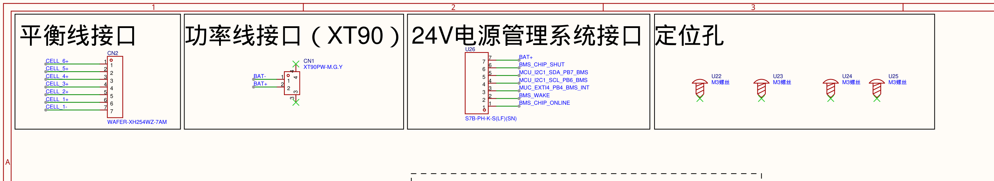
BMS 板连接器、电芯线与跨板接口（完整总览；下列原始功能框分别放大）

功能框 1/4 — 平衡线接口 CN2

功能框 2/4 — XT90 功率线接口 CN1

功能框 3/4 — 24V 电源管理跨板接口 U26

功能框 4/4 — M3 定位件 U22-U25

5.1 外部连接器与端子定义
BMS 板同时存在三类连接：大电流端子、单体采样线和小信号系统线。三者不能互相替代。CN1/U11/U12 承担主功率；CN2 只承担单体抽头采样及均衡支路电流；U26 承担辅助 BAT+、I2C、告警、唤醒和关断。特别需要注意，U26 没有 GND 引脚，两板的小信号参考电位要通过主负极端子和分流电阻建立。
接口 | 引脚 | 网络 | 可验证作用 | Evidence | Confidence | Human confirmation
CN1 XT90 | 1 | GND/BAT- | 原始电池负极 | official_chip_docs_files/SCH_机器人BMS板_2026-06-17.pdf p.1；official_chip_docs_files/full_netlist (4).csv:210-213 | High | Needed，核对实物丝印
CN1 XT90 | 2 | BAT+ | 原始电池正极，不经过主 MOS | 同上 | High | Needed
U11 | 1 | BMS_OUT+ | 受 CHG/DSG 网络控制的正输出 | official_chip_docs_files/full_netlist (4).csv:251-252 | High | Needed
U12 | 1 | BMS_OUT- | 经 R18 分流器后的系统负端 | official_chip_docs_files/full_netlist (4).csv:251-252 | High | Needed
CN2 | 1…7 | CELL_6+…CELL_1+,CELL_1- | 六串七线采样接口 | official_chip_docs_files/full_netlist (4).csv:104-110 | High | Needed，必须做线序和错插验证
U26 | 1…7 | ONLINE、WAKE、ALERT、SCL、SDA、SHUT、BAT+ | 小信号和辅助供电跨板接口 | official_chip_docs_files/full_netlist (4).csv:285-291 | High | Needed，核对线束

BAT+ 与 CELL_6+ 在板内不是同一个网络，它们只通过 D3 BAT46W 相连；在完整电池包上，两者又应在电芯端外部落到同一最高电位。由连接关系推断，D3 允许只插平衡线顶端时给 BAT+ 辅助域提供一条弱供电路径。BMS 原理图把 D3 灰显并写有“是否保留值得怀疑”的设计注释，而网表仍包含 D3，因此其量产贴装状态为 Unknown。证据：official_chip_docs_files/SCH_机器人BMS板_2026-06-17.pdf p.1；official_chip_docs_files/full_netlist (4).csv:119-120。
最低电芯负端 CELL_1- 由 R36 0Ω接到 BMS 本地 GND/BAT-。这使 VC0 的参考与原始电池负极一致，但不意味着 BMS_OUT- 在大电流下与之严格等电位；两者之间还有 R18。证据：official_chip_docs_files/full_netlist (4).csv:283-284。
Risk CN2 一旦倒序、错位一针或在主功率线未建立时带电插拔，会让 VC 引脚承受非预期差分/共模顺序。原理图不能证明连接器具备机械防反、预充针或热插拔顺序，必须做专用线束防错和受限电源验证。

5.2 BQ76952 供电、BAT 输入与电荷泵
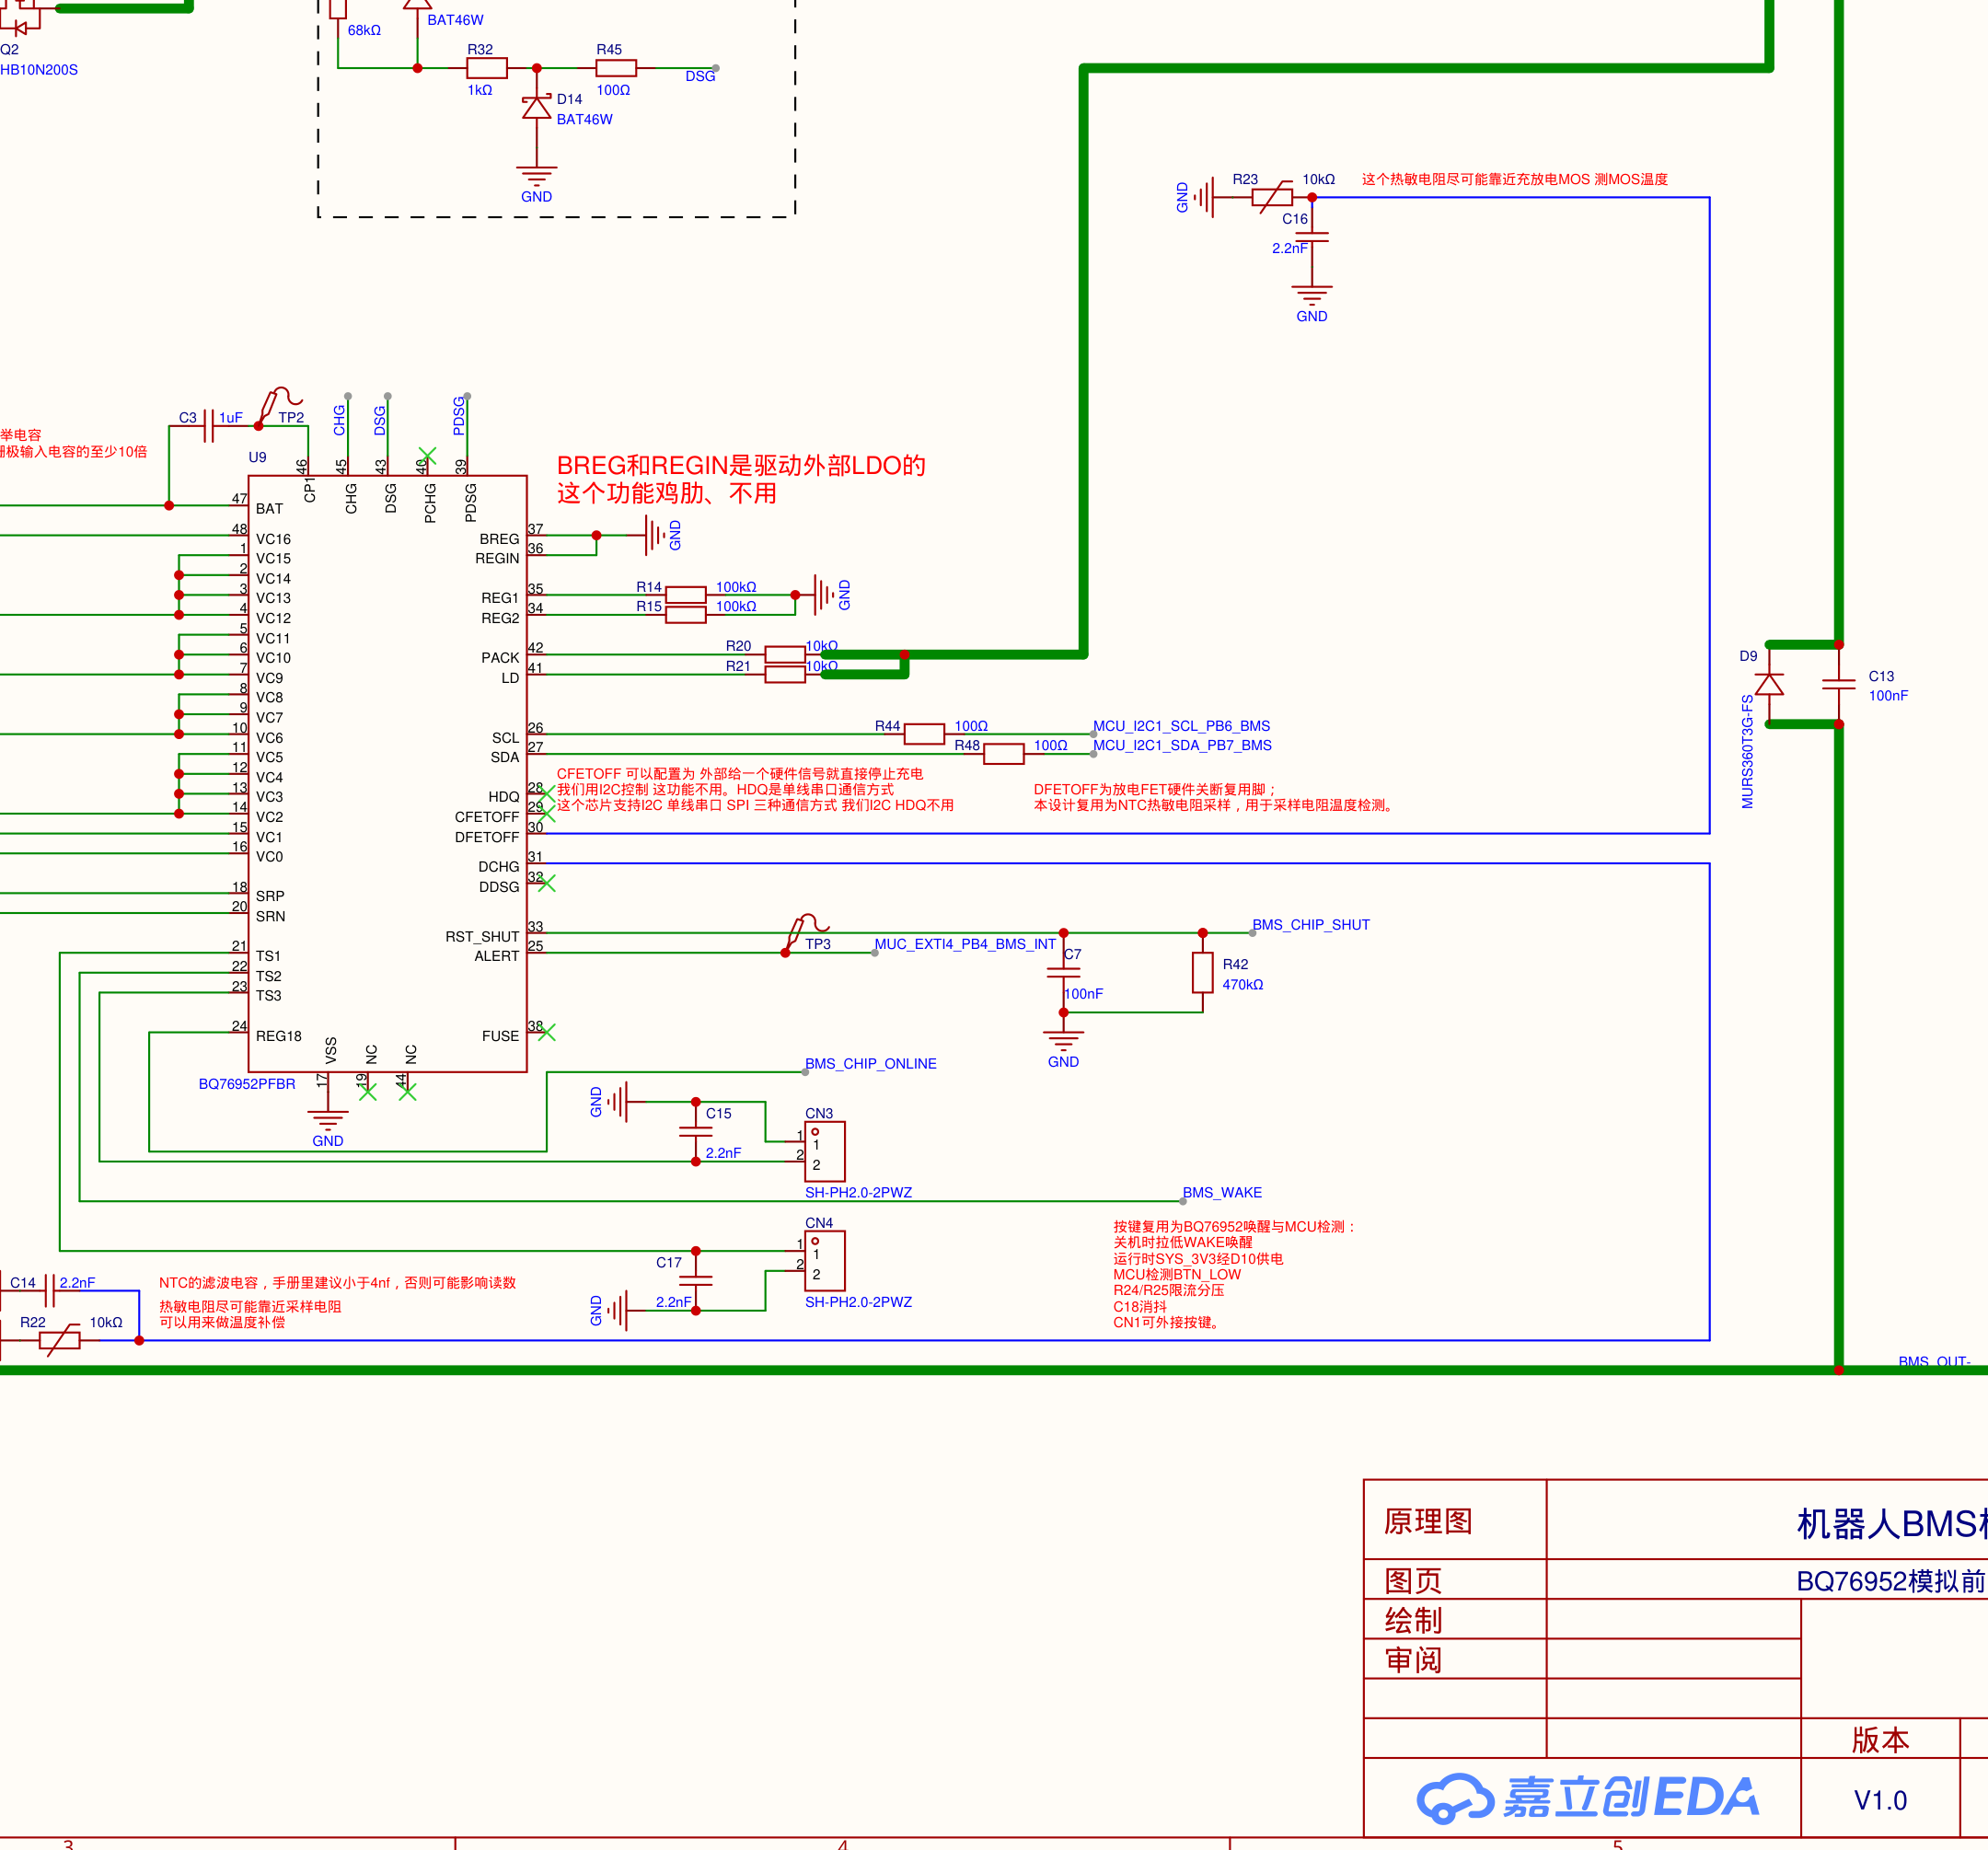
BQ76952 供电、通信与控制引脚（原始矢量局部放大；图边外连接见附录整页原理图）
BQ 的供电路径为 CELL_6+ → D2 BAT46W → R2 100Ω → BAT(pin47)；C1 1µF 与 C2 100nF 对 GND 去耦。CP1(pin46) 通过 C3 1µF 接到 BAT 节点，作为高边 FET 驱动电荷泵储能电容。BAT+ 节点另有 C12 47µF、C11 100nF 与 SMBJ33A D6 对 GND。证据：official_chip_docs_files/SCH_机器人BMS板_2026-06-17.pdf p.1；official_chip_docs_files/full_netlist (4).csv:47-48,111-118,172-177。BQ正常BAT推荐工作范围4.7-80V；本6S标称21.9V、最高25.2V在该范围内。数据手册证据：official_chip_docs_files/TI_BQ76952_Datasheet.pdf pp.9-10。
R2 与 C1 的一阶名义时间常数为 100Ω × 1µF = 100µs，但实际启动还受芯片 BAT 输入电流、D2 压降和 C2/C3 动态充电影响。C3 是否足以支持四只并联主 MOS 的总门电荷，不能仅由电容量判断：还需要主 MOS 的 Qg 曲线、BQ 电荷泵能力、目标开通时间和实际门极波形。结论为 Unknown，Human confirmation: Needed。
D6 的 33V 标称不能直接等价为“BAT 节点永远低于 33V”。TVS 的击穿电压、规定电流下钳位电压、动态电阻及 PCB 回路电感都参与瞬态峰值；在缺少浪涌等级、TVS 数据页和布局的情况下，钳位裕量为 Unknown。

5.3 六串稀疏 VC 映射
BQ76952 支持更多串数，本板只使用 Cell1、Cell2、Cell6、Cell9、Cell12、Cell16 六个逻辑通道。中间未使用的 VC 引脚不是全部悬空，而是成组绑定到相邻的物理电芯节点。这一连接与固件写入的 VCELL_MODE=0x8923 及软件数组 Cell1/2/6/9/12/16 一致。数据手册允许稀疏串数配置，但明确要求 Cell1、Cell2 和 Cell16 必须对应真实连接的电芯；本板三者均有真实抽头，因此“稀疏6S拓扑可用”是 Fact，但热插拔瞬态仍是 Unknown。证据：official_chip_docs_files/TI_BQ76952_Datasheet.pdf pp.69,75-76；official_chip_docs_files/full_netlist (4).csv:2-49,140-153。
物理节点 | BQ 引脚组 | 串联电阻 | 固件逻辑通道 | Evidence | 结论
CELL_6+ | VC16/pin48 | R8 100Ω | Cell16 | official_chip_docs_files/full_netlist (4).csv:49,140-141；Int/Int_BQ76952_BSP.h:208-231 | Fact
CELL_5+ | VC15/14/13/12, pins1-4 | R1 100Ω | Cell12 | official_chip_docs_files/full_netlist (4).csv:2-5,142-143 | Fact
CELL_4+ | VC11/10/9, pins5-7 | R9 100Ω | Cell9 | official_chip_docs_files/full_netlist (4).csv:6-8,144-145 | Fact
CELL_3+ | VC8/7/6, pins8-10 | R10 100Ω | Cell6 | official_chip_docs_files/full_netlist (4).csv:9-11,146-147 | Fact
CELL_2+ | VC5/4/3/2, pins11-14 | R11 100Ω | Cell2 | official_chip_docs_files/full_netlist (4).csv:12-15,148-149 | Fact
CELL_1+ | VC1/pin15 | R12 100Ω | Cell1 | official_chip_docs_files/full_netlist (4).csv:16,150-151 | Fact
CELL_1- | VC0/pin16 | R13 100Ω | 参考端 | official_chip_docs_files/full_netlist (4).csv:17,152-153 | Fact

VC0 还由 C4 220nF、D4 BAT46W、D7 3.6V 稳压管对 GND 形成滤波和钳位网络。该连接能证明存在保护元件，不能在没有器件方向、动态参数和布局的情况下证明所有负向或插拔瞬态都被限制在 BQ 绝对最大值以内。证据：official_chip_docs_files/full_netlist (4).csv:123-128。
Fact 硬件稀疏映射和当前固件映射一致；这消除了“软件把第 3 个物理电芯误读为 BQ Cell3”的常见错误。仍需在首板上从 CN2 逐针施加受限电压，验证每个软件数组元素对应正确抽头。

5.4 六路外部被动均衡
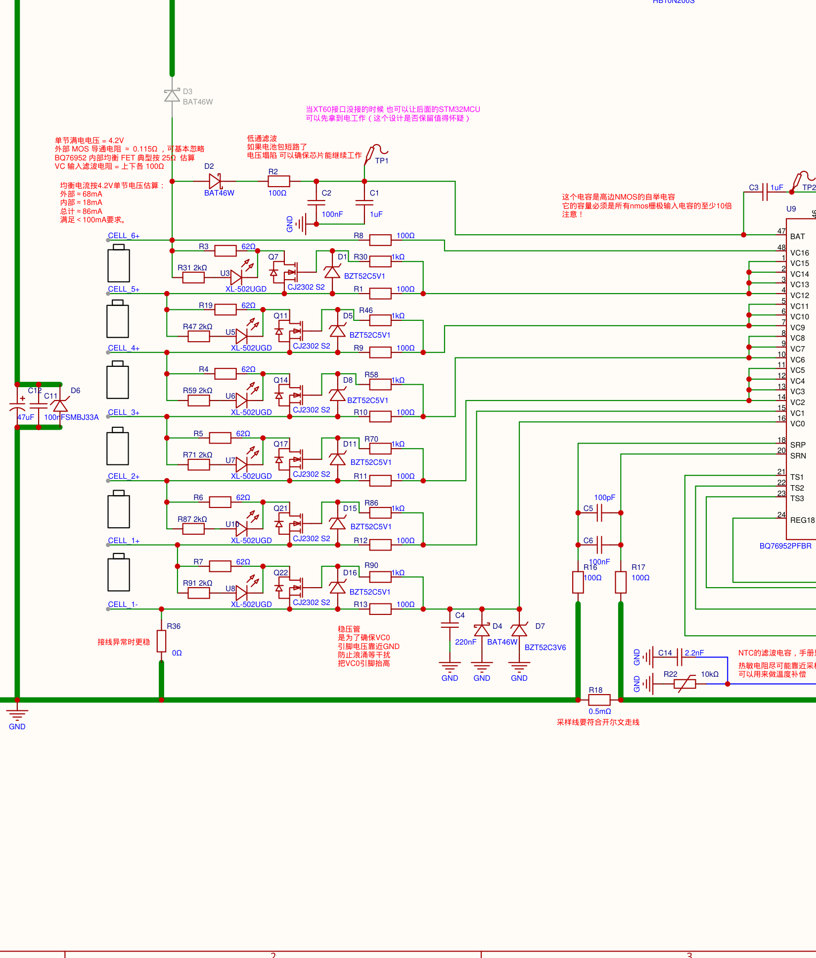
六路电芯采样滤波与外部被动均衡（原始矢量局部放大；图边外连接见附录整页原理图）
六路均衡采用重复单元：物理电芯上端经过 62Ω/1W 主泄放电阻与 CJ2302 NMOS 回到该电芯下端；一条 2kΩ+绿色 LED 支路用于指示；MOS 栅极由相应 BQ VC 节点经 1kΩ驱动，并用 5.1V 稳压管限制 VGS。该网络利用 BQ 内部均衡开关产生控制压差，再由外部 NMOS 提高泄放电流。
Cell | 主泄放支路 | 指示支路 | Gate/钳位 | 网表证据
6 | R3 62Ω/1W + Q7 | R31 2kΩ + U3 | R30 1kΩ + D1 5.1V | official_chip_docs_files/full_netlist (4).csv:50-60,129-130,198-199
5 | R19 + Q11 | R47 + U5 | R46 + D5 | official_chip_docs_files/full_netlist (4).csv:59-67,131-132,170-171,200-201
4 | R4 + Q14 | R59 + U6 | R58 + D8 | official_chip_docs_files/full_netlist (4).csv:68-76,131-132,202-203
3 | R5 + Q17 | R71 + U7 | R70 + D11 | official_chip_docs_files/full_netlist (4).csv:77-85,133-134,204-205
2 | R6 + Q21 | R87 + U10 | R86 + D15 | official_chip_docs_files/full_netlist (4).csv:86-94,135-136,206-207
1 | R7 + Q22 | R91 + U8 | R90 + D16 | official_chip_docs_files/full_netlist (4).csv:95-103,137-138,208-209

按 4.20V 标称端电压计算，忽略 MOS 与走线压降时：
- 主支路电流 I = 4.20V / 62Ω = 67.7mA。
- 62Ω 电阻功耗 P = 4.20² / 62 = 0.284W，约为 1W 标称的 28.4%。
- 若绿色 LED 正向压降按 3.0V 估算，指示支路约 (4.20-3.0)/2kΩ = 0.6mA。
- 结合 BQ 内部均衡开关电阻范围、上下各100Ω VC串阻和4.20V电压，内部支路估算约17.1-19.5mA；内部路径与62Ω外部主支路合计约84.8-87.2mA，若再计约0.6mA LED支路，则“总电芯泄放”约85.4-87.8mA，可按 约85-88mA 做首轮热设计。
其中连接和器件额定值是 Fact；67.7mA、约0.6mA、17.1-19.5mA及总计约85-88mA均是基于标称/规格边界的 Inference，不是实测值。相邻通道约束、器差、温度、VC输入电流分配和MOS压降会改变结果，所以最终电流与总热量仍是 Unknown，必须逐通道串表测流并用热像验证。证据：official_chip_docs_files/TI_BQ76952_Datasheet.pdf pp.18,63-65；official_chip_docs_files/full_netlist (4).csv:50-103,129-138,170-171,198-209。
单节 5Ah 电芯若以 67.7mA 连续泄放，理想状态每小时仅减少约 1.35% 容量；消除 100mAh 失衡约需 1.48h。真实时间还受均衡占空比、温升、单节电压、软件轮询和相邻通道限制影响。当前固件每 10s 评估一次，只选最高一节；启动条件为最低单体≥3.9V、压差≥40mV、温度合格，停止条件为最低单体<3.85V或压差≤20mV。证据：App/App_BatMan_Internal.h:10-17；App/App_BatMan_Estimator.c:29-35,48-60,222-305。
Risk 电阻额定功率有静态余量不等于 PCB 热设计通过。六路同时贴近布置、封装焊盘温升、MOS 热阻、外壳无风环境以及 BQ 对相邻均衡通道的约束均需热像与长时间均衡试验确认。

5.5 低边分流、电流方向与地参考
R18 连接 GND/BAT- 和 BMS_OUT-，网表与 BMS 图均给出 0.5mΩ、±1%、6W。SRP 经 R16 100Ω接电池侧，SRN 经 R17 100Ω接输出侧；C5 100pF 和 C6 100nF 均跨 SRP/SRN，构成差模高频/低频滤波。两侧各100Ω且主差分电容100nF与TI推荐应用网络匹配，这是 Fact；PCB是否真正Kelvin取样仍是 Unknown。证据：official_chip_docs_files/TI_BQ76952_Datasheet.pdf p.65；official_chip_docs_files/SCH_机器人BMS板_2026-06-17.pdf p.1；official_chip_docs_files/full_netlist (4).csv:158-169。
由该引脚连接可确定分流电压符号：充电时常规电流从 BAT-/GND 经 R18 流向 BMS_OUT-，故 SRP-SRN>0；放电回流从 BMS_OUT- 经 R18 流向 BAT-/GND，故 SRP-SRN<0。这与固件“正充、负放”的换算约定一致；若实测符号相反，应先排查端子/采样线序，不能只在软件中取反掩盖硬件错误。证据：official_chip_docs_files/full_netlist (4).csv:158-169,251-252；App/App_BatMan_Sample.c:156-175。连接和符号结论：Fact/High；实板极性：Human confirmation Needed。
电流 | Vshunt = I×0.5mΩ | P = I²×0.5mΩ | 工程解释
10A | 5mV | 0.05W | 若实物0.5mΩ而仍按5mΩ标定，测量电流/库仑量约低报10倍
50A | 25mV | 1.25W | 两板数字地静态偏移可达 25mV
100A | 50mV | 5.0W | 接近分流器 6W 标称且未计环境降额
109.5A | 54.8mV | 6.0W | 仅为理想电阻功率等式，不是允许连续电流结论

U26 没有 GND，主板小信号地来自 BMS_OUT-，BQ 数字 I/O 则参考分流器另一侧的 BAT-/GND。因此大电流时 SDA/SCL/ALERT/WAKE/SHUT 的逻辑低电平裕量包含分流压降和动态地弹噪声。50A/100A 的静态参考差分别约 25mV/50mV，电机浪涌下还会叠加铜箔和连接器寄生。证据：official_chip_docs_files/full_netlist (4).csv:168-169,251-252,285-291；official_chip_docs_files/full_netlist (5).csv:290-291,319-325。
Conflict 当前BMS PDF/网表标0.5mΩ，固件却按5mΩ写入CC Gain/Capacity Gain并解释CC2。若实物确为0.5mΩ，同一实际电流只产生5mΩ方案的1/10压降，测量电流和库仑量会约低报10倍；以固定分流压降为本质的OCC/OCD/SCD对应实际安培阈值则约放大10倍。硬件证据：official_chip_docs_files/SCH_机器人BMS板_2026-06-17.pdf p.1、official_chip_docs_files/full_netlist (4).csv:168-169；固件证据：App/App_BatMan_Config.c:35-37,193-203、App/App_BatMan_Sample.c:156-175。量产前必须四线测实物阻值、重生成增益/阈值并做双向电流注入。

5.6 充电/放电主 MOS、门极驱动与导通损耗
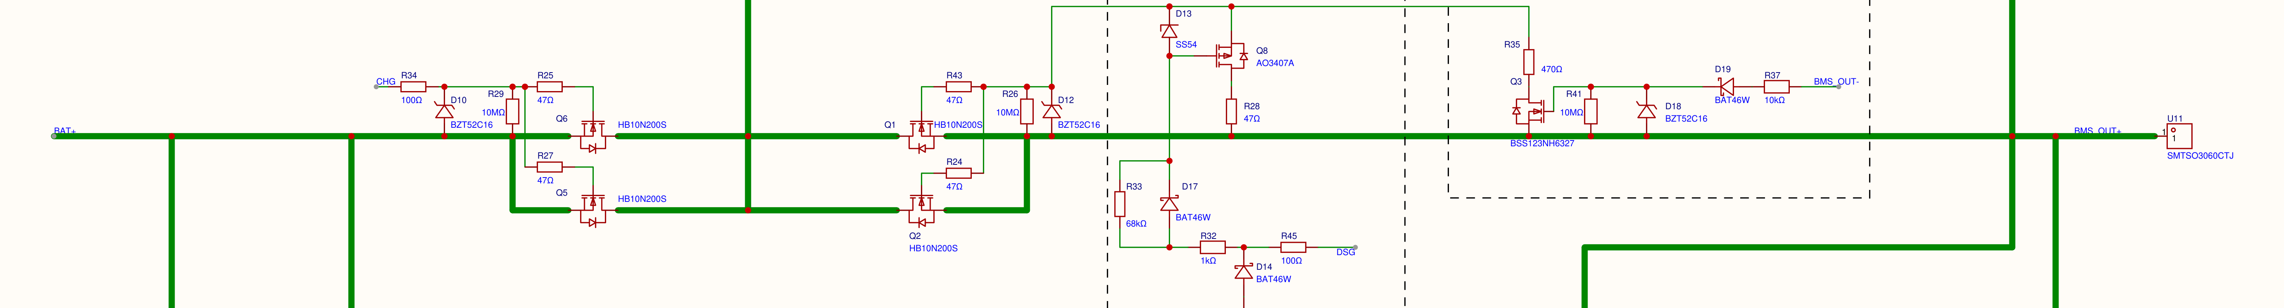
BMS 正极主功率路径、主 MOS 与门极网络（完整总览；下列分区从左到右放大，相邻分区保留重叠）

放大分区 1/4 — BAT+、CHG 驱动与 Q5/Q6 充电 MOS 组（与相邻分区有重叠）

放大分区 2/4 — 共漏节点、Q1/Q2 放电 MOS 组与 DSG 驱动（与相邻分区有重叠）

放大分区 3/4 — Q8 加速关断与 Q3/D19 反接辅助网络（与相邻分区有重叠）

放大分区 4/4 — BMS_OUT+ 汇出、钳位与端子（与相邻分区有重叠）
正极主路径是 BAT+ → Q5||Q6 充电组 → 共漏中点/公共漏极节点 $3N239 → Q1||Q2 放电组 → BMS_OUT+。当前原理图符号定义pin1=G、pin2=D、pin3=S；网表中Q5/Q6与Q1/Q2的pin2全部接 $3N239，Q5/Q6 pin3接BAT+，Q1/Q2 pin3接BMS_OUT+，因此这是两组反向串联的共漏结构，不是共源。四只器件的网表描述均为 HB10N200S、100V、45A、RDS(on)=14mΩ@10V。背靠背的充电/放电分组允许 BQ 针对电流方向分别关断，同时在完全关断时阻断体二极管形成的单向持续通路。连接结论Confidence: High；封装pinout仍须以受控BOM/官方MOS手册确认。证据：official_chip_docs_files/SCH_机器人BMS板_2026-06-17.pdf p.1；official_chip_docs_files/full_netlist (4).csv:302-313。
CHG(pin45) 经 R34 100Ω进入公共驱动节点，再由 R25/R27 各 47Ω到 Q6/Q5 gate；D10 16V限制门源电压，R29 10MΩ回到 BAT+。DSG(pin43) 经 R45 100Ω、R32 1kΩ、D14、D17/R33 68kΩ及 Q8 AO3407A 快速关断网络，再由 R43/R24 各 47Ω到 Q1/Q2 gate；D12 16V钳位，R26 10MΩ回源。证据：official_chip_docs_files/full_netlist (4).csv:214-245,248-250,253-254,259-260,269-280,302-313。
若四只 MOS 完全同温、同参数且并联均流理想，每个并联组为 7mΩ，两组串联约 14mΩ：
主路电流 | 总压降 | 总 MOS 导通损耗 | 每只 MOS 理想损耗
10A | 0.14V | 1.4W | 0.35W
50A | 0.70V | 35W | 8.75W
100A | 1.40V | 140W | 35W

这些是 25°C、10V 栅压附近的理想标称计算；真实损耗随结温使 RDS(on) 增大，且并联器件会因栅回路、源极铜阻、热耦合和阈值差异偏流。缺 MOS 完整数据手册、铜厚、铺铜面积、散热器和热测试，因此连续电流能力为 Unknown，不能从“45A×4”相加得到。
图纸将 Q8 区域标注为“加速关闭放电”。从连线可推断 Q8 用于比 10MΩ被动回落更快地抽走 DSG gate 电荷；精确关断时间、VGS 过冲和 Q1/Q2 同步性必须用差分探头测量。结论：连接为 Fact；瞬态效果为 Inference；Human confirmation: Needed。

5.7 预放电、反向充电器检测与输出瞬态
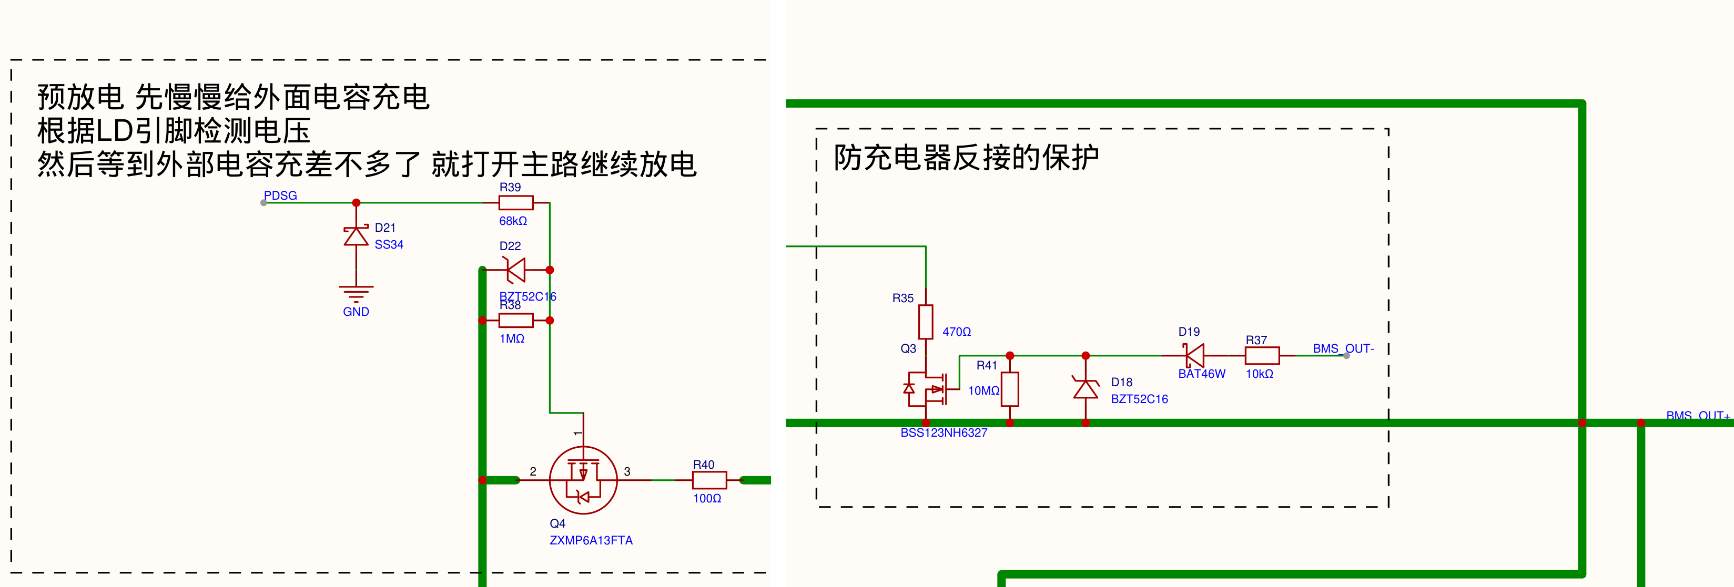
预放电、反接辅助与输出钳位
PDSG(pin39) 经 R39 68kΩ驱动 Q4 ZXMP6A13FTA，R38 1MΩ提供偏置、D22 16V钳位；Q4 再控制 R40 100Ω/2W 从主 MOS 共漏中点 $3N239 向 BMS_OUT+ 预充。其目的不是长期供电，而是在主 DSG 接通前给外部母线电容限流充电。证据：official_chip_docs_files/full_netlist (4).csv:234-241,264-268,302-313。
按 25.2V 电池和输出电容初始为 0V 计算，R40 初始电流约 252mA、瞬时功耗约 6.35W，高于 2W 连续额定。因此必须依赖短脉冲和 BQ PDSG timeout；若输出持续短路、MOS未转入主通道或状态机重复触发，R40可能过热。外部总电容、PDSG超时、停止电压差和失败锁定策略均需实测。当前固件写 PDSG timeout 250、stop delta 0，并注释为约 2.5s、关闭 delta 停止；证据：Int/Int_BQ76952_BSP.h:185-186；App/App_BatMan_Config.c:264-267。
Q3 BSS123、R35 470Ω、R41 10MΩ、D18 16V、D19 BAT46W、R37 10kΩ组成图纸标注的“防充电器反接保护”辅助网络。网表可证明连接，不能证明所有反接电压下的 MOS VGS、BQ pin 电流和响应时序均安全。证据：official_chip_docs_files/full_netlist (4).csv:226-233,261-263,279-282。
D9 MURS360 与 C13 100nF 跨 BMS_OUT+/BMS_OUT-。MURS360 是单向快恢复二极管，不是双向 TVS；它可为特定极性的感性瞬态提供回路，但不应被描述为可吸收任意方向或任意能量的浪涌。证据：official_chip_docs_files/full_netlist (4).csv:178-181。

5.8 温度通道、复用引脚与传感器归属
BQ pin | 硬件连接 | 设计含义 | 固件使用情况 | Evidence
TS1/pin21 | CN4 外接接口，C17 2.2nF | 外接热敏通道 | 采样有效时参与 temp_cell_c 平均 | official_chip_docs_files/full_netlist (4).csv:22,196-197,257-258；App/App_BatMan_Sample.c:177-243
TS2/pin22 | BMS_WAKE | 唤醒复用，不作温度 | 由跨板按键/MCU使用 | official_chip_docs_files/full_netlist (4).csv:23,285-291
TS3/pin23 | CN3 外接接口，C15 2.2nF | 外接热敏通道 | 与 TS1 同上 | official_chip_docs_files/full_netlist (4).csv:24,194-195,255-256
DFETOFF/pin30 | R23 10k NTC，C16 2.2nF | 板载温度/复用输入 | 是否配置为温度输入未由现行配置证明 | official_chip_docs_files/full_netlist (4).csv:31,188-191
DCHG/pin31 | R22 10k NTC，C14 2.2nF | 板载温度/复用输入 | 同上 | official_chip_docs_files/full_netlist (4).csv:32,186-193

当前软件把 TS1/TS3 两个有效值取平均作为 temp_cell_c；两者均无效时退回 BQ 内部温度。temp_fet_c 当前直接等于内部温度，并非独立 FET 热敏结果。证据：App/App_BatMan_Sample.c:177-243。因此文档不能把 R22/R23 宣称为已闭环的“充电 MOS/放电 MOS 温度保护”；其安装位置、Beta 值、Data Memory pin 配置和软件采样均需确认。
EVE温度分段限流使用的是 Cell Surface Temperature，而不是BQ芯片内部温度。当前资料没有证明TS1/TS3探头贴在电芯表面，也没有探头误差、热耦合延迟或两探头平均是否覆盖最热点的预算；失效回退到BQ内部温度更不能证明电芯表面温度。因此即使软件补上0-15°C降流，也只有在探头物理位置、误差和温箱动态验证闭环后才能宣称符合电芯温度条件。证据：official_chip_docs_files/《EVE INR21700 50E 规格书》RD-EVE INR21700-50E-S76-LF A版(1)(1)(1).pdf 物理PDF pp.3-4；App/App_BatMan_Sample.c:177-243。当前结论：Unknown/High，Human confirmation: Needed。

5.9 通信、告警、在线、唤醒与关断
信号 | BQ 引脚 | 板内网络与元件 | 跨板去向 | Evidence
ALERT | pin25 | MUC_EXTI4_PB4_BMS_INT、TP3 | U26 pin3→MCU PB4 | official_chip_docs_files/full_netlist (4).csv:26,139,285-291
SCL/SDA | pins26/27 | 各串 R44/R48 100Ω | U26 pins4/5→PB6/PB7 | official_chip_docs_files/full_netlist (4).csv:27-28,298-301
REG18/ONLINE | pin24 | BMS_CHIP_ONLINE | U26 pin1→主板电源使能 | official_chip_docs_files/full_netlist (4).csv:25,285-291
TS2/WAKE | pin22 | BMS_WAKE | U26 pin2→按键/PB3电路 | official_chip_docs_files/full_netlist (4).csv:23,285-291
RST_SHUT | pin33 | C7 100nF、R42 470kΩ下拉 | U26 pin6→SW3 | official_chip_docs_files/full_netlist (4).csv:34,246-247,296-297

BREG、REGIN 接 GND，REG1/REG2 各以 100kΩ到 GND；HDQ、CFETOFF、DDSG、FUSE、PCHG 未连接。PACK pin42和LD pin41分别经R20/R21 10kΩ检测BMS_OUT+，为负载检测、充电器检测和PDSG状态转换提供硬件输入。证据：official_chip_docs_files/SCH_机器人BMS板_2026-06-17.pdf p.1；official_chip_docs_files/full_netlist (4).csv:29-45,154-157,182-185。FUSE pin38 悬空，主功率路径也未见独立熔断器；主板 F1/F2 仅是 500mA 辅助 PPTC，FH1只在 DC 输入侧，证据：official_chip_docs_files/full_netlist (5).csv:136,143-144,333-334,385-386。电池主放电短路若伴随主 MOS 击穿，最终隔离措施为 Unknown/Critical。
REG18的官方规格是1.6-2.0V、典型1.8V，外接电容要求1.8-22µF；pin说明写“only for internal use”，短路限流3-14mA。当前BMS网表中BMS_CHIP_ONLINE只有U9 pin24和U26 pin1两个端点，没有任何REG18去耦电容；控制板又把该网络接到R61 100kΩ关断支路和U8二极管，再由二极管OR节点驱动1MΩ下拉的SYS_5V_EN。连接与缺电容是 Fact；把“only for internal use”的REG18跨板外引与官方用途说明相对照是 Conflict；缺电容后的稳定性、启动波形、二极管后EN裕量和温度角落行为均为 Unknown/Critical。证据：official_chip_docs_files/TI_BQ76952_Datasheet.pdf pp.5,12-13；official_chip_docs_files/full_netlist (4).csv:25,285；official_chip_docs_files/full_netlist (5).csv:319,331-332,379-384。必须补齐规定电容，并由TI确认外引ONLINE用法后测启动、负载和全温角落。
固件把 PB4 配为下降沿 EXTI，但仓库未发现 HAL_GPIO_EXTI_Callback 实现；所以当前 ALERT 只进入 HAL IRQ 分发，没有应用层消费闭环。证据：bms24v_platform/Core/Src/gpio.c:103-111、bms24v_platform/Core/Src/stm32g0xx_it.c:105-117，App/Int/Com 全局检索无回调。现行保护主要依赖 BQ 硬件自主 FET 反应和BatMan任务轮询，而不是 ALERT 立即唤醒任务；该任务每轮末尾 vTaskDelay(1000)，实际轮询周期为本轮执行时间再加1000 tick，严格大于1s且未实测。

6. SC8815 充电板 Page 1：24V 输入与四开关同步升降压
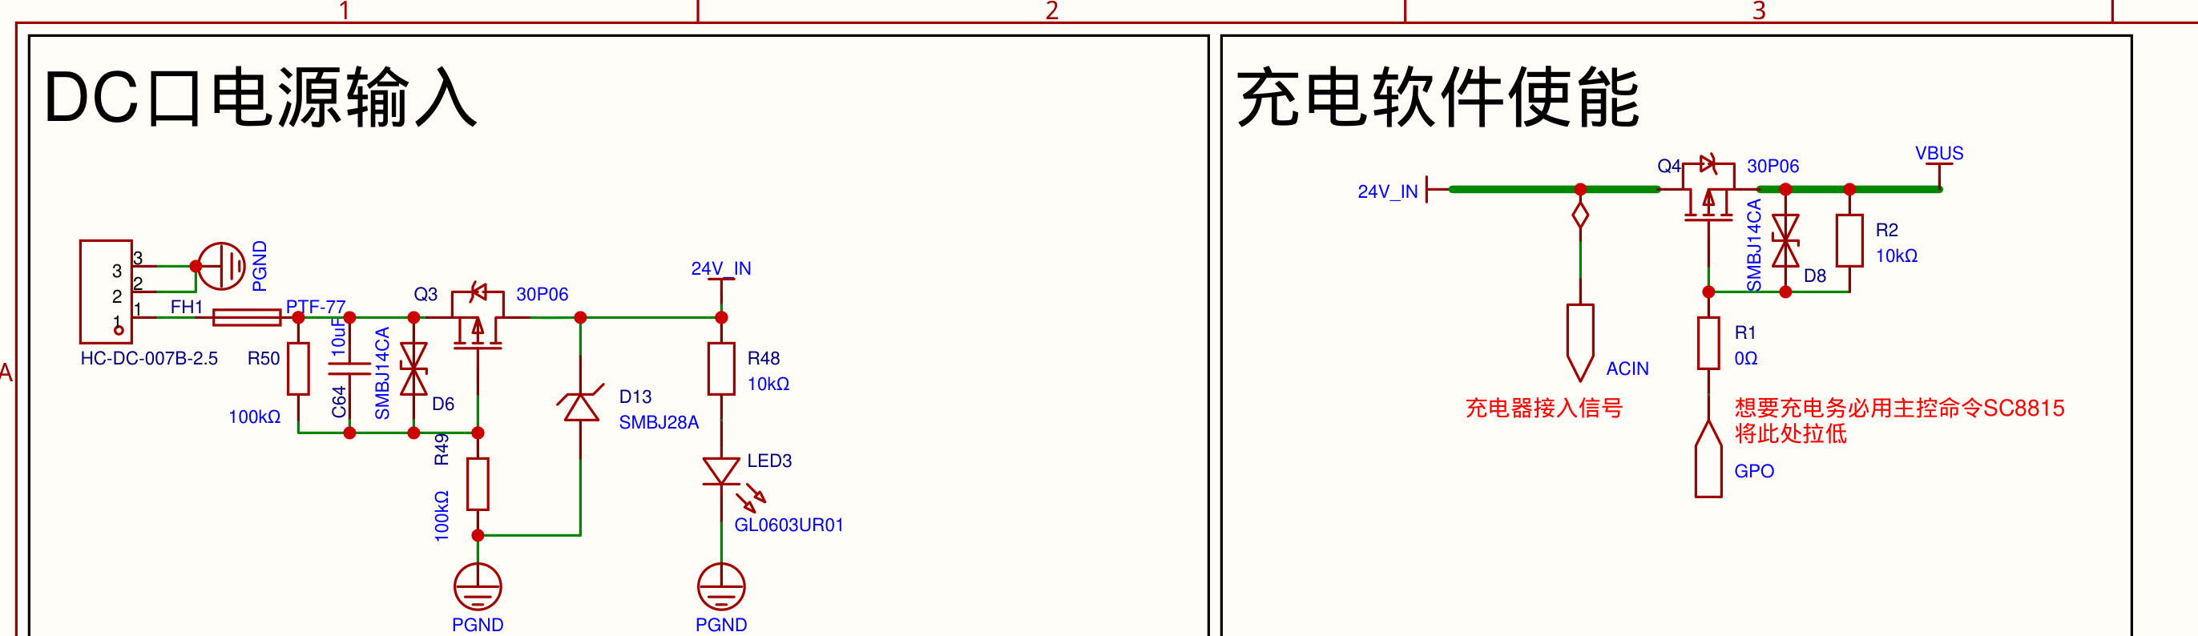
DC 输入、防反与软件高边使能

6.1 DC 入口、保险丝座与高边防反/软启动
DC 入口为 U21 → FH1 → Q3 30P06 → 24V_IN。U21 pin1 为正，pins2/3 为 GND；FH1 是保险丝座，当前网表没有实际保险丝型号、额定电流、分断能力或 I²t，因此只能确认预留，不能确认保护能力。证据：控制板原理图 p.1；official_chip_docs_files/full_netlist (5).csv:136-144。
Q3 gate 由 R49/R50 各100kΩ偏置，C64 10µF与 D6 SMBJ14CA跨 gate/source；24V_IN 对地有 D13 SMBJ28A，LED3+R48 10kΩ用于输入存在指示。连接证据：official_chip_docs_files/full_netlist (5).csv:139-152,183-184,195-197。
若忽略二极管钳位和 MOS 漏电，R49/R50 对 C64 的 Thévenin 电阻为 50kΩ，名义时间常数约 0.5s；稳态分压使 gate 约为输入的一半，在24V输入时 |VGS| 约12V。该推导依赖 Q3 的源/漏/栅实际封装定义和 D6 方向。C64 只标“10µF”，耐压、介质、容差和 DC bias 后有效容量均为 Unknown。
24V_IN → Q4 30P06 → VBUS 构成“充电软件使能”高边开关。Q4 gate 由 SC8815 GPO 经 R1 0Ω控制，R2 10kΩ把 gate 偏置回 VBUS，D8 SMBJ14CA钳制 gate/source。证据：official_chip_docs_files/full_netlist (5).csv:35-38,163-164,198-200。MCU并不直接驱动 Q4；它要先通过 SC8815 I2C 写 GPO。Q4 body diode 是否承担首次启动供电、其方向和启动冲击必须由实物波形确认。

6.2 SC8815 控制器引脚与缺省停机条件
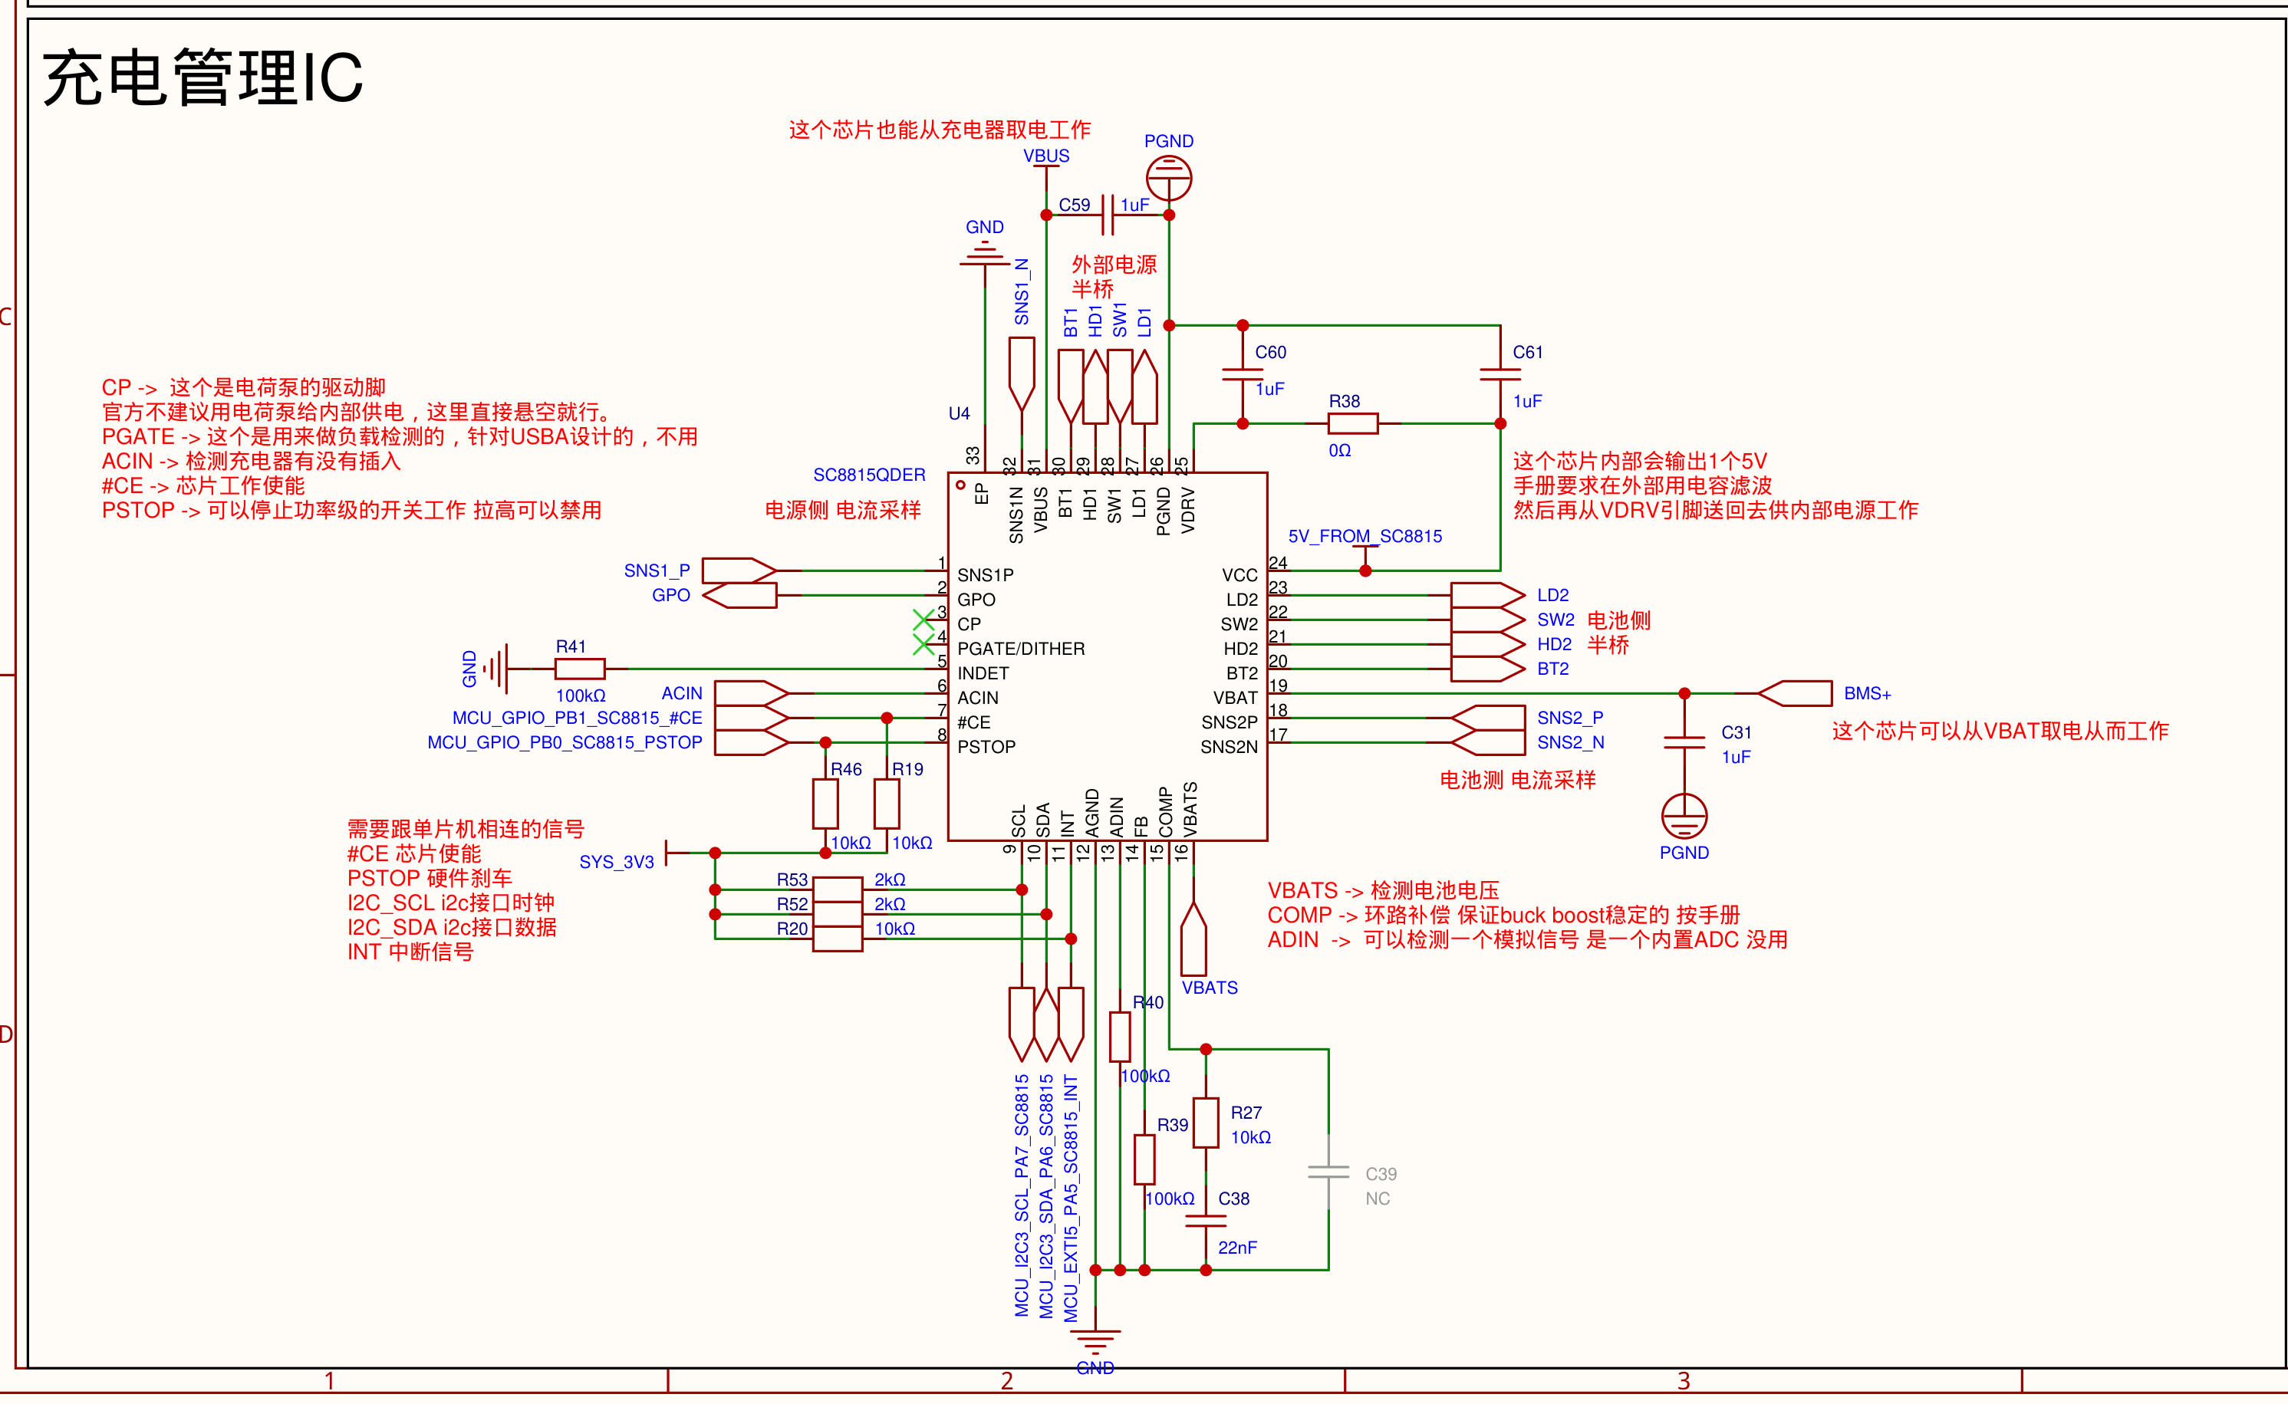
SC8815 控制器、补偿、采样与控制引脚
SC8815 引脚/功能 | 当前网络 | 外围与默认条件 | Evidence
ACIN pin6 | 24V_IN | 直接检测输入 | official_chip_docs_files/full_netlist (5).csv:7
#CE pin7 | PB1 | 10kΩ上拉到3.3V，低有效 | official_chip_docs_files/full_netlist (5).csv:8,161-162
PSTOP pin8 | PB0 | 10kΩ上拉到3.3V，高时停功率级 | official_chip_docs_files/full_netlist (5).csv:9,159-160
SCL/SDA pins9/10 | PA7/PA6 | 各2kΩ上拉到3.3V | official_chip_docs_files/full_netlist (5).csv:10-11,153-156
INT pin11 | PA5 | 10kΩ上拉；主控当前仅普通输入 | official_chip_docs_files/full_netlist (5).csv:12,157-158
GPO pin2 | Q4 gate | R1 0Ω，控制 VBUS 高边 PMOS | official_chip_docs_files/full_netlist (5).csv:3,35-38
VCC/VDRV | 内部驱动供电 | R38 0Ω相连，C60/C61各1µF | official_chip_docs_files/full_netlist (5).csv:122-127
COMP | 环路补偿 | R27/C38/C39 网络 | official_chip_docs_files/full_netlist (5).csv:114-121
VBATS | 电池电压检测 | R17/R18/C31，存在装配冲突 | official_chip_docs_files/full_netlist (5).csv:188-194
CP、PGATE/DITHER | NC | 未使用 | official_chip_docs_files/full_netlist (5).csv:2-34

#CE 与 PSTOP 均有硬件上拉，MCU未配置前的静态意图是 #CE 高禁用、PSTOP 高停机。Cube GPIO 初始化又先写 #CE=高、PSTOP=高；App_SC8815_Init 后把 #CE 拉低但保持 PSTOP 高，形成“芯片在线、功率环路停止”的 standby monitor。硬件证据见上表；软件证据：bms24v_platform/Core/Src/gpio.c:57-88、App/App_SC8815.c:69-82,289-302。

6.3 四开关升降压主功率级
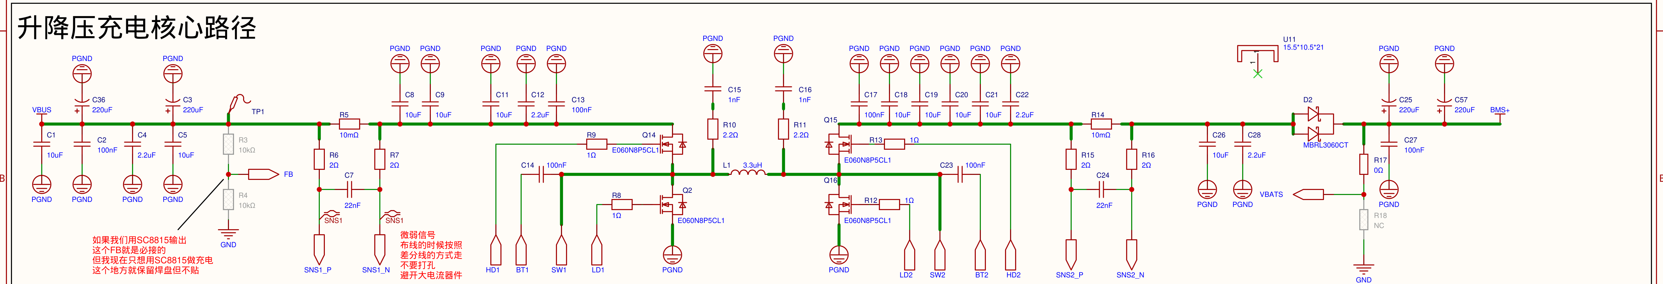
SC8815 四开关同步升降压主功率级（完整总览；下列分区从左到右放大，相邻分区保留重叠）

放大分区 1/3 — VBUS 输入、SNS1 分流与 Q14/Q2 左桥臂（与相邻分区有重叠）

放大分区 2/3 — L1 与 Q14/Q2、Q15/Q16 四开关核心（与相邻分区有重叠）

放大分区 3/3 — Q15/Q16 右桥臂、SNS2 分流、去耦、D2 与 BMS+（与相邻分区有重叠）
主路径为：
VBUS → R5 10mΩ/3W → Q14高边/Q2低边（SW1） → L1 3.3µH → Q15高边/Q16低边（SW2） → R14 10mΩ/3W → D2 MBRL3060CT → BMS+。
连接证据：控制板原理图 p.1；official_chip_docs_files/full_netlist (5).csv:39-113,165-187。四开关拓扑可在输入高于或低于电池电压时分别工作于 buck、buck-boost 或 boost 区域；实际模式由 SC8815 环路和寄存器决定，不能把 L1 两侧的开关节点当作固定方向 PWM。
器件组 | 标称值/型号 | 设计作用 | Evidence
Q14/Q2/Q15/Q16 | 60V、64A、8.5mΩ@10V | 两个同步半桥 | official_chip_docs_files/full_netlist (5).csv:39-50
L1 | 3.3µH，额定14A，饱和22A | 储能与电流连续化 | official_chip_docs_files/full_netlist (5).csv:165-166
R5/R14 | 10mΩ、3W | 输入/电池侧电流采样 | official_chip_docs_files/full_netlist (5).csv:167-170
R8/R9/R12/R13 | 1Ω | 四管 gate 阻尼/速度控制 | official_chip_docs_files/full_netlist (5).csv:69-76
C14/C23 | 100nF | 高边 bootstrap | official_chip_docs_files/full_netlist (5).csv:77-80
R10+C15、R11+C16 | 2.2Ω+1nF | SW1/SW2 RC snubber | official_chip_docs_files/full_netlist (5).csv:81-88
输入电容 | 多颗10µF/2.2µF/100nF及220µF | 限制 VBUS 纹波和开关环路面积 | official_chip_docs_files/full_netlist (5).csv:89-102
电池侧电容 | 100nF、10µF、2.2µF及220µF | 限制输出纹波和瞬态 | official_chip_docs_files/full_netlist (5).csv:103-113

10mΩ/3W 分流器仅按 sqrt(P/R) 得到的理想功率极限约 sqrt(3/0.01)=17.3A；14A时每只压降140mV、功耗1.96W。它不等于允许连续17.3A，因为额定功率依赖焊盘、铜面积和环境温度。L1 的14A额定和22A饱和也不能直接转换为输出14A；buck/boost模式下输入、输出和电感平均电流不同，且需要叠加纹波峰值。
若以 24V 输入、25.2V 电池、忽略损耗的 126W/5A 输出估算，输入平均约5.25A；但实际效率、充电器电压下陷和电感纹波都会提高峰值。若按固件请求 IBAT=3A，则理想输出约75.6W，24V侧约3.15A/100%效率。固件证据：App/App_SC8815.c:168-171；Int/Int_SC8815_BSP.h:19-28。

6.4 电流采样、滤波与电流方向
R5 和 R14 两端分别进入 SC8815 的 SNS1P/N 与 SNS2P/N，每路用 2Ω串联电阻和 22nF 差分电容滤波。对称电阻有助于限制引脚尖峰并保持共模误差对称；PCB 必须从分流器焊盘做 Kelvin 引出，不能在大电流铜排任意位置取样。证据：official_chip_docs_files/full_netlist (5).csv:51-68,167-170。
当前固件假设 IBUS、IBAT 分流均10mΩ且增益均为6×，请求 IBUS=5A、IBAT=3A，并设置允许上限6A/5A。证据：Int/Int_SC8815_BSP.h:19-28；App/App_SC8815.c:168-171；Int/Int_SC8815.c:795-830。网表与阻值假设一致，但实际偏差、温漂和零点必须校准。

6.5 VBATS 与充电总压设定的 Critical Conflict
official_chip_docs_files/SCH_Schematic1_2026-06-17.pdf p.1 将 R17 标为0Ω并把 BMS+ 直接送到 VBATS，R18标为 NC；网表 official_chip_docs_files/full_netlist (5).csv:188-191 却把 R17、R18 都列为0Ω。如果两只同时贴装，会形成 BMS+ → R17 0Ω → VBATS → R18 0Ω → GND 的直接短路。
与此同时，Int/Int_SC8815_BSP.h:129-139 的注释和 VBAT_SET=0x20 按外部分压 R17=200kΩ、R18=10kΩ、名义 25.2V 目标解释；docs/wordflow/manual_confirmations.md:7-8 记录人工确认也为200kΩ/10kΩ；official_chip_docs_files/README.md:1 又写过100kΩ/5.1kΩ计划值。四类来源互相冲突：
来源 | R17上臂 | R18下臂 | 含义 | 判定
当前控制板 H03 p.1 | 0Ω | NC | VBATS直连BMS+ | Conflict
当前网表 lines188-191 | 0Ω | 0Ω | 若实装会硬短路 | Critical Conflict
当前固件注释/人工确认 | 200kΩ | 10kΩ | 21:1外部分压 | Conflict
资料 README | 100kΩ | 5.1kΩ | 约20.61:1外部分压 | Conflict

Risk 在生产 BOM、贴片坐标、实物阻值和 SC8815 VBATS 模式未统一前，禁止上电验证充电闭环。应先断电测量 BMS+ 到 GND 的阻值、VBATS 到两端的阻值，再用限流电源单独验证 ADC 读数和目标电压。

6.6 环路补偿、FB 保留与单向充电意图
COMP 使用 R27/C38/C39。PDF把 C39标 NC，网表 official_chip_docs_files/full_netlist (5).csv:120-121 列220pF；这会改变高频极点/零点，属于 Conflict，不能当作无影响的 BOM 差异。环路稳定性还依赖 L1、输入/输出电容有效值、ESR、工作模式和充电电流，必须按最终 BOM 做 Bode 或负载阶跃验证。
反向输出 FB 的 R3/R4 在 PDF 中灰显并注明保留焊盘不贴，且完全不出现在网表；充电输出又串联 D2 MBRL3060CT 到 BMS+。两项共同支持“本项目只用 SC8815 给电池充电，不用其反向 OTG 给 VBUS供电”的设计意图。证据：控制板原理图 p.1；official_chip_docs_files/full_netlist (5).csv:185-187。但 D2 的具体管脚并联方式、压降和热耗仍需实物确认。

6.7 充电启动/停止的硬件与软件组合时序
固件在 PSTOP 保持高时依次写 VBAT_SET、RATIO、CTRL0/1/2/3、MASK、IBUS/IBAT 限流和 ADC 配置；所有写入成功后才把 PSTOP 拉低。发生通信、短路或过温故障时，软件回到 CE_N=0、PSTOP=1 的 standby monitor，并尝试清 GPO。证据：App/App_SC8815.c:63-82,102-187,255-303。
停止请求通过长度1的 overwrite 队列从 batman_task/App_Power 传给 sc8815_task；请求函数只覆盖队列，PSTOP/GPO要等下一次 App_SC8815_Task 才更新。SC任务每轮末尾使用 vTaskDelay(1000)，不是 vTaskDelayUntil；所以1000 tick只是循环延时，实际周期还包含本轮执行时间并会相位漂移。在正常调度下，请求到软件动作约为0到一次SC循环重访时间，另叠加高优先级阻塞、I2C和调度抖动，当前没有实测硬上界。Power排队停止后会在同一高优先级上下文同步写BQ FET，并不等待“SC能量级已停”握手，因此BQ gate可能先变化，能量后果为 Inference。SC自身short/OTP硬件保护可能更早动作，不能与该软件队列延迟混为一谈。证据：App/App_Main.c:43-57；App/App_Power.c:55-93；App/App_SC8815.c:310-325,344-357。
回 standby 时清 GPO 的返回值被丢弃；若 I2C 已故障，PSTOP仍可由 GPIO拉高，但 Q4 gate是否确实释放不能由软件确认。证据：App/App_SC8815.c:69-81。必须在故障注入中同时测 PSTOP、GPO、Q4 gate、SW1/SW2 和电感电流。

7. 双 LM74800-Q1 理想二极管 OR 与 VOUT
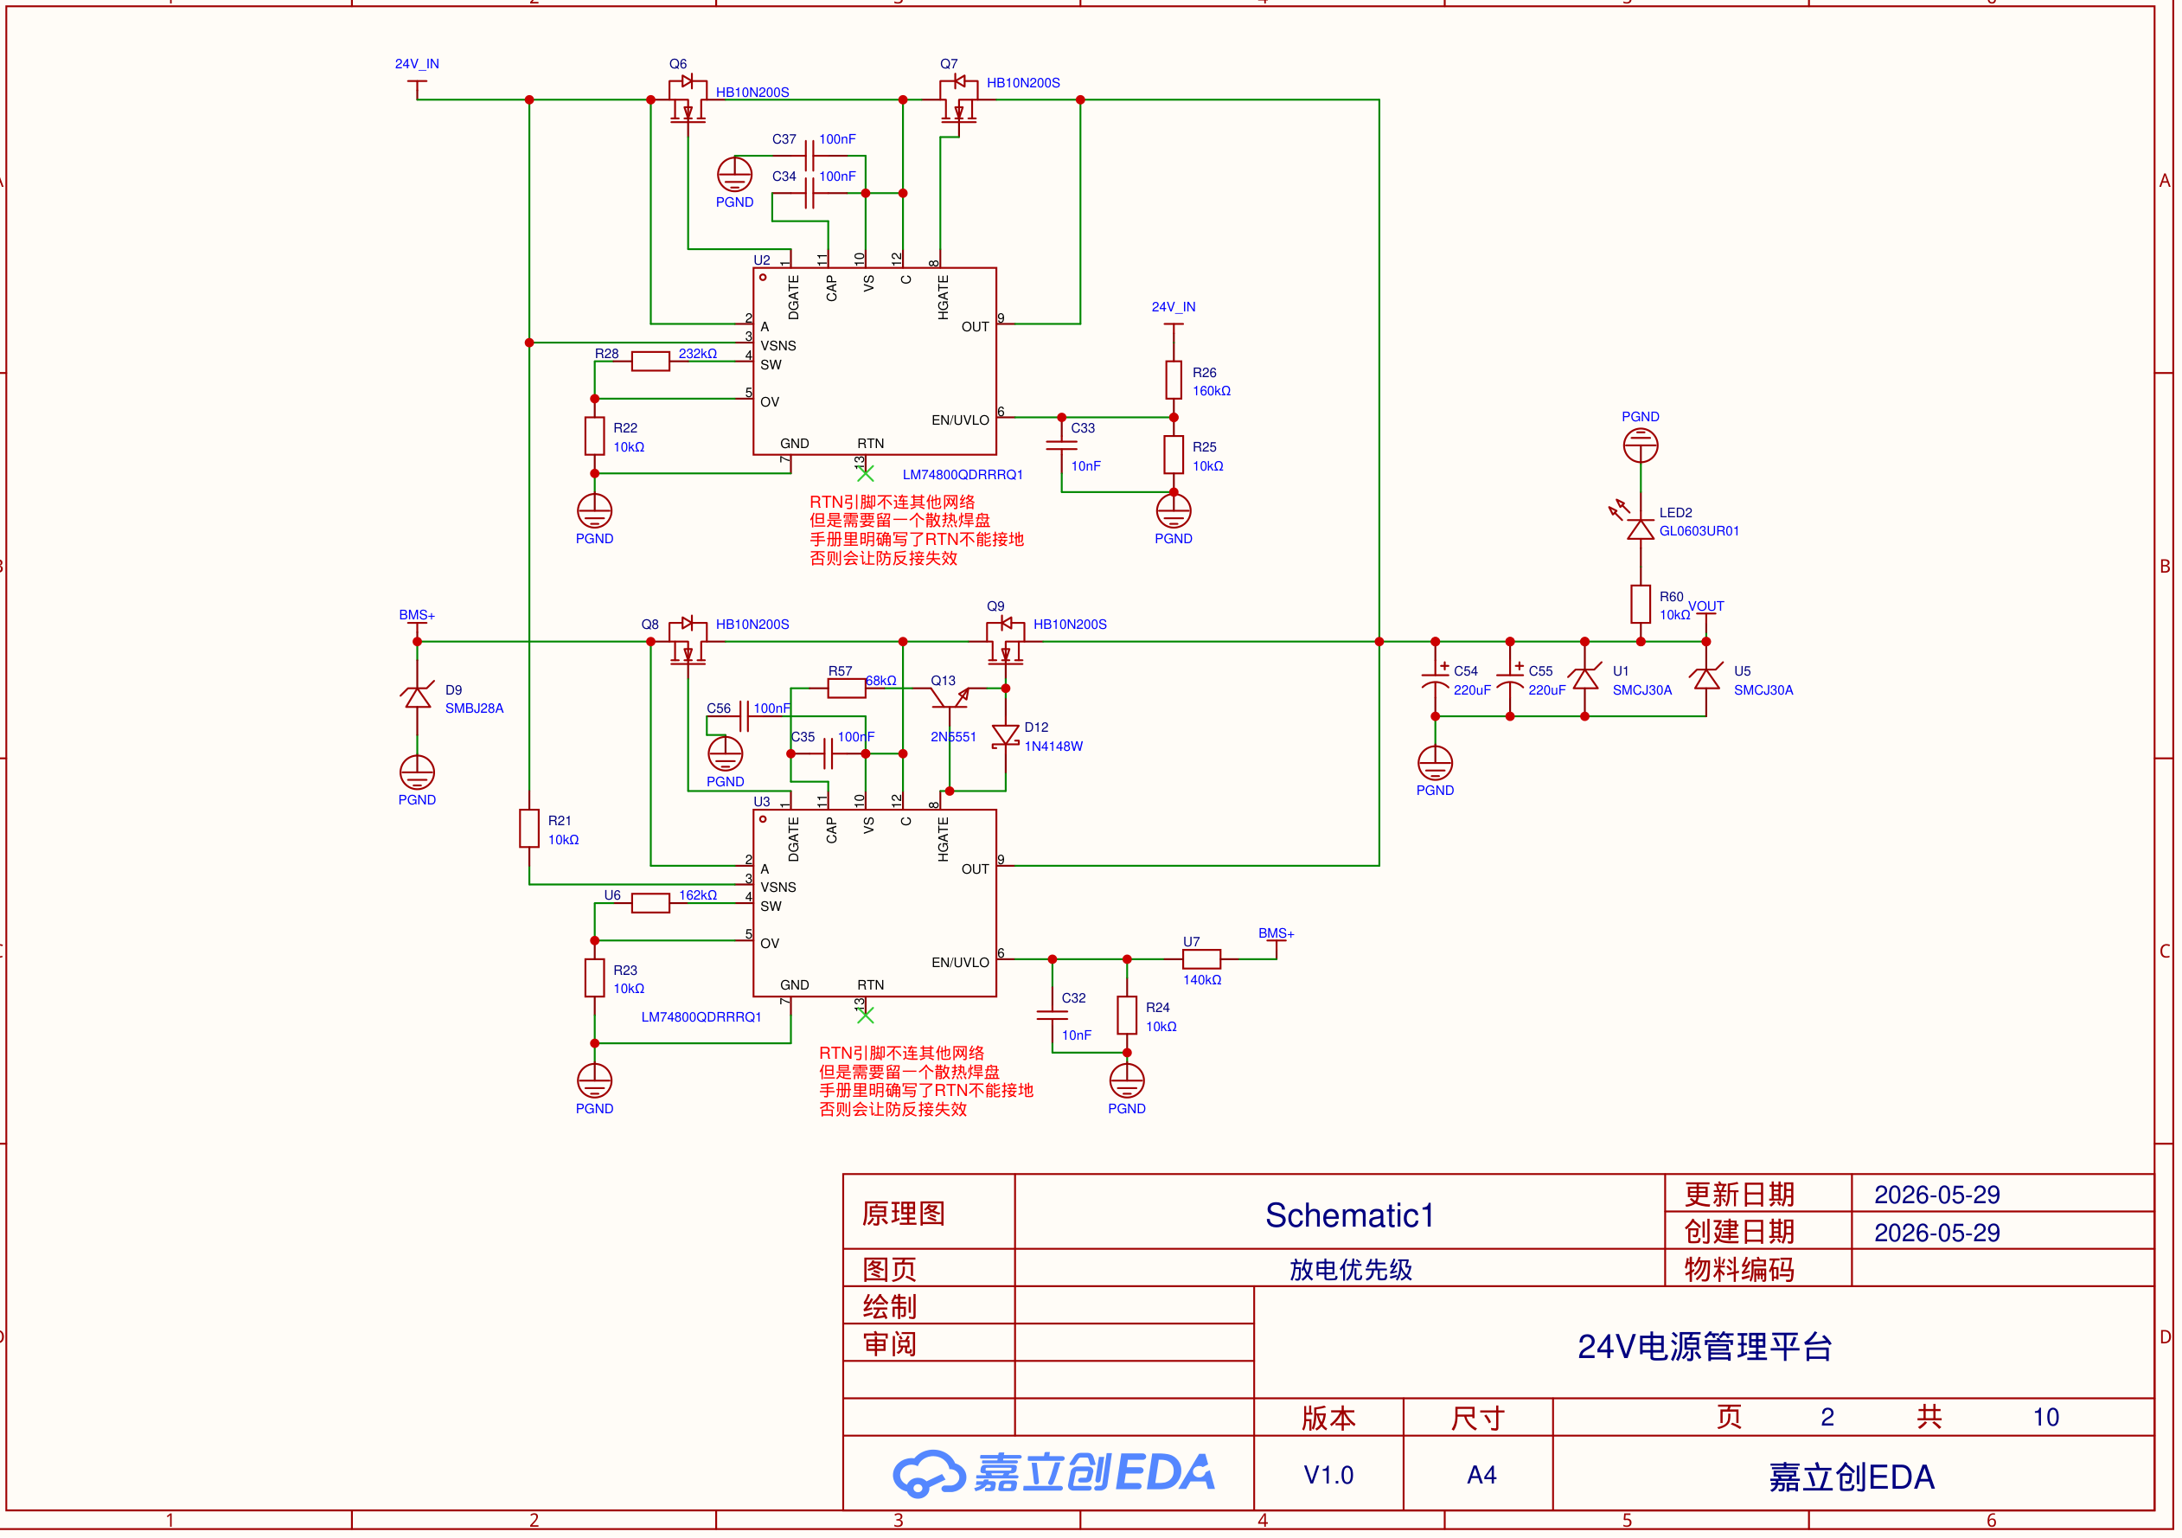
双路 LM74800-Q1、背靠背 MOS 与 VOUT 汇流

7.1 两条输入支路
支路 | 路径 | 控制器/MOS | UV/OV/定时外围 | Evidence
适配器支路 | 24V_IN → Q6/Q7 → VOUT | U2 LM74800-Q1；两只 HB10N200S | R28 232k/R22 10k；R26 160k/R25 10k；C33 10nF | official_chip_docs_files/full_netlist (5).csv:214-232,243-266
电池支路 | BMS+ → Q8/Q9 → VOUT | U3 LM74800-Q1；两只 HB10N200S | U6 162k/R23 10k；U7 140k/R24 10k；C32 10nF | official_chip_docs_files/full_netlist (5).csv:201-213,233-252

每路两个100V N-MOS背靠背串联，标称总 RDS(on) 约28mΩ。背靠背结构使关闭时能够阻断双向电流，LM74800 控制其中的理想二极管/断路功能；实际体二极管方向、启动先后和 reverse-current response 仍以数据手册及波形为准。
两个控制器的 RTN pin13 都悬空。图纸明确写明只保留散热焊盘且不能接 GND，否则反接保护失效；网表与此一致。该焊盘是器件特殊连接要求，不应被 PCB 自动铺地规则误连。证据：控制板原理图 p.2；official_chip_docs_files/full_netlist (5).csv:201-232。
电池支路另有 Q13 2N5551、D12 和 R57 68kΩ组成的门极辅助网络，端点位于 U3 相关 gate/charge-pump 节点与 Q9 gate 之间；网表只能证明这一局部连接。24V_IN 对电池支路的交叉控制来自 R21 → U3 VSNS → SW → U6/R23 → OV 链，而不是 Q13 的直接输入。Q13网络的精确钳位/加速作用仍为 Unknown，需核对芯片与晶体管 pinout 并测量波形。连接 Fact 的证据：official_chip_docs_files/full_netlist (5).csv:208,211,236,262,267-273；功能解释 Confidence: Low，Human confirmation: Needed。

7.2 输出钳位与电容
VOUT 对 GND 有 C54/C55各220µF、U1/U5两只 SMCJ30A以及 LED2+R60 10kΩ。两只同型号 TVS 直接并联并不能由静态网表证明浪涌均流；动态电阻和温升差会导致一只先进入雪崩。应以单只额定核算或通过标准浪涌测试确认并联方案。证据：official_chip_docs_files/full_netlist (5).csv:267-289。
VOUT 直接送到 Page9 的 CN3/CN7 两个 XT60；两口并联，没有独立电子保险、分流或单口开关。任一接口反灌、线缆短路或插拔电弧都会作用于同一母线。证据：控制板原理图 pp.2,9；official_chip_docs_files/full_netlist (5).csv:522-525。

7.3 EN/UVLO、OV 门限与模拟适配器优先级
LM74800-Q1 的 EN/UVLO 上升/下降典型阈值为1.231/1.132V，OV上升/下降典型阈值为1.231/1.130V。U2 pin3 VSNS直接接24V_IN，内部开关送R28/R22的OV分压；U2 EN由R26/R25分压。U3 EN由BMS+经U7/R24分压；关键的交叉路径是 24V_IN → R21 10kΩ → U3 VSNS → 内部SW → U6 162kΩ → U3 OV → R23 10kΩ → GND。阈值是数据手册 Fact，连接是网表 Fact。引脚证据：official_chip_docs_files/TI_LM7480_Q1_Datasheet.pdf pp.5,16；网络证据：official_chip_docs_files/full_netlist (5).csv:239-266。
按标称阻值、不计内部SW 10-46Ω计算：
功能 | 分压 | 典型上升门限 | 典型下降门限 | 含义
U2适配器UVLO | 160k/10k | 1.231×17=20.927V | 1.132×17=19.244V | 适配器支路进入/退出工作窗口
U2适配器OV | 232k/10k | 1.231×24.2=29.790V | 1.130×24.2=27.346V | 过压关闭适配器HGATE
U3电池UVLO | 140k/10k | 1.231×15=18.465V | 1.132×15=16.980V | BMS+足够高时允许电池支路
U3对24V_IN交叉OV | (10k+162k)/10k | 1.231×18.2=22.404V | 1.130×18.2=20.566V | 适配器升高时关闭电池HGATE；下降时提前恢复

把芯片门限范围与1%电阻最坏方向组合，U2 UVLO上升约19.94-21.95V、下降约18.20-20.08V；U2 OV上升约28.37-31.25V；U3电池UVLO上升约17.59-19.37V；U3交叉OV上升约21.34-23.50V、下降约19.49-21.50V。该公差分析未包含OV/EN输入漏电、R21后的内部开关电阻、温漂和PCB漏电。证据：official_chip_docs_files/TI_LM7480_Q1_Datasheet.pdf p.5给出上升1.195-1.267V、下降1.091-1.159V；分压证据：official_chip_docs_files/full_netlist (5).csv:201-250,239-266。
由此可得稳态 Inference：典型角下，正常24V输入升高时U2先在约20.927V允许适配器路，随后U3在约22.404V关闭电池HGATE；输入下降时U3约20.566V恢复，而U2约19.244V才退出，呈现名义重叠和模拟式“适配器优先”倾向。但独立最坏角可相反：上升时U3最低约21.34V已关而U2最高约21.95V尚未开，存在约0.61V静态缺口；下降时U2最高约20.08V已退而U3最低约19.49V才恢复，存在约0.59V缺口。典型重叠与最坏角缺口来自同一数据手册公差，并非来源冲突；它表明典型值不能证明全公差连续供电，属于 Risk/High，最终VOUT连续性为 Unknown/High，不能宣称无缝数字互锁。
另一个静态后果是：当24V_IN高到触发U2 OV时，同一输入仍通过U3交叉OV压住电池支路，因而不能假定“适配器过压后自动无缝回退电池”。低于22.4V附近时谁供电仍由两源端电压和理想二极管环路决定，不是固定数字优先。必须对门限全公差扫压并在四种上电/掉电顺序、近等压和U2过压条件下同步记录VOUT、两路输入电流、HGATE/DGATE和反灌峰值。
Q13/D12/R57位于U3 HGATE和Q9 gate/charge-pump节点之间，是gate辅助网络；精确作用需结合晶体管pinout和波形确认。必须覆盖四种实测：24V先上/电池后上、电池先上/24V后上、两源近等压、满载下任一源瞬断。每种场景记录两路输入电流、VOUT跌落/过冲、HGATE/DGATE、反向电流和TVS电流。

8. BMS 跨板接口、唤醒复用键与强制关断
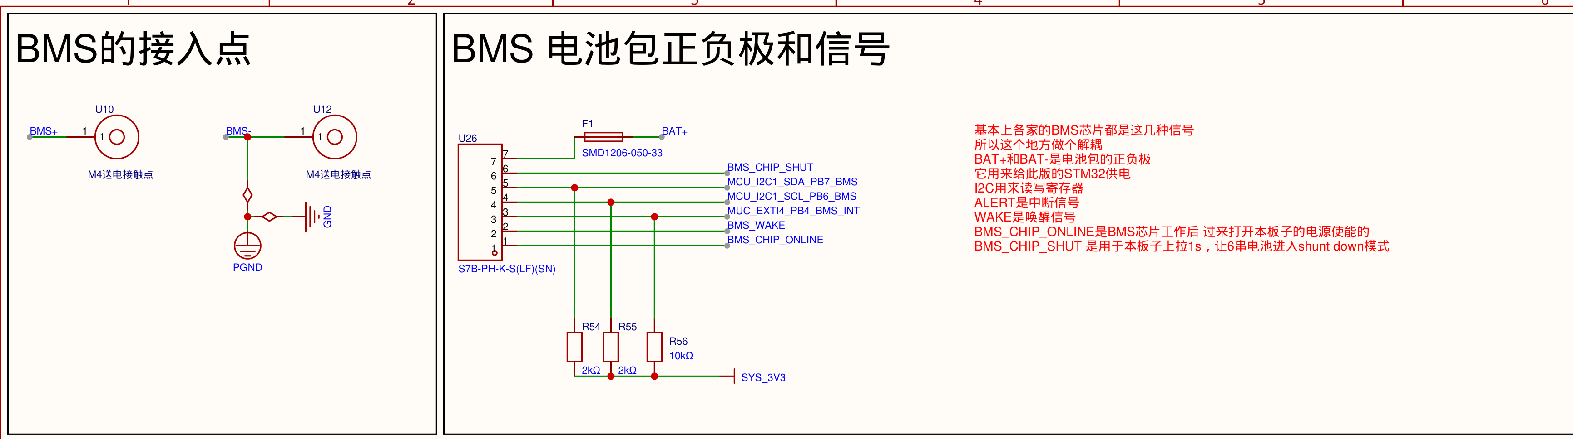
BMS 7P 跨板接口与上拉/辅助 BAT+

8.1 U26 一一映射与电气条件
U26 pin | 信号 | BMS端来源 | 主板端负载/去向 | Evidence
1 | BMS_CHIP_ONLINE | BQ REG18 | 5V EN OR、SW3关断源 | official_chip_docs_files/full_netlist (4).csv:25,285-291；official_chip_docs_files/full_netlist (5).csv:319,331-332,381-382
2 | BMS_WAKE | BQ TS2 | R35/按键/PB3 Q12 网络 | official_chip_docs_files/full_netlist (4).csv:23,285-291；official_chip_docs_files/full_netlist (5).csv:294-310,320
3 | MUC_EXTI4_PB4_BMS_INT | BQ ALERT | PB4，10kΩ上拉 | official_chip_docs_files/full_netlist (4).csv:26,139,287；official_chip_docs_files/full_netlist (5).csv:315-316,321
4 | I2C1 SCL | BQ SCL + 100Ω | PB6，2kΩ上拉 | official_chip_docs_files/full_netlist (4).csv:27,298-301；official_chip_docs_files/full_netlist (5).csv:311-314,322
5 | I2C1 SDA | BQ SDA + 100Ω | PB7，2kΩ上拉 | 同上
6 | BMS_CHIP_SHUT | BQ RST_SHUT | SW3，BMS端470kΩ/100nF | official_chip_docs_files/full_netlist (4).csv:34,246-247,296-297；official_chip_docs_files/full_netlist (5).csv:324,326-332
7 | 原始 BAT+ | 未经主MOS的包正极 | F1 500mA PPTC→主板BAT+ | official_chip_docs_files/full_netlist (4).csv:291；official_chip_docs_files/full_netlist (5).csv:325,333-334

I2C 的2kΩ上拉在3.3V、逻辑低接近0V时产生约1.65mA灌电流；ALERT 的10kΩ上拉约0.33mA。BMS端每根I2C再串100Ω，主要作用是限制边沿/尖峰而不是建立电平。总线电容、连接线长度和地偏移未给出，100kHz可用性仍需测量。

8.2 唤醒/按键复用网络
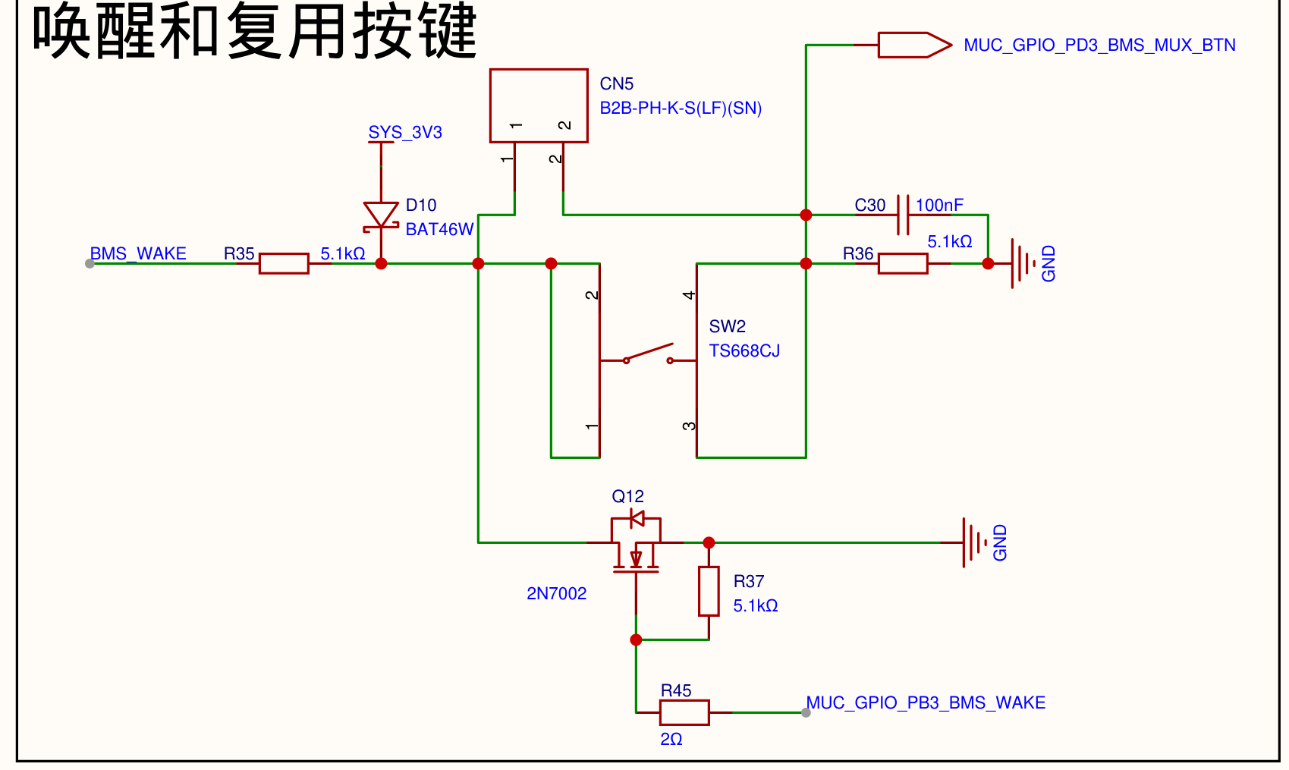
唤醒与复用按键网络
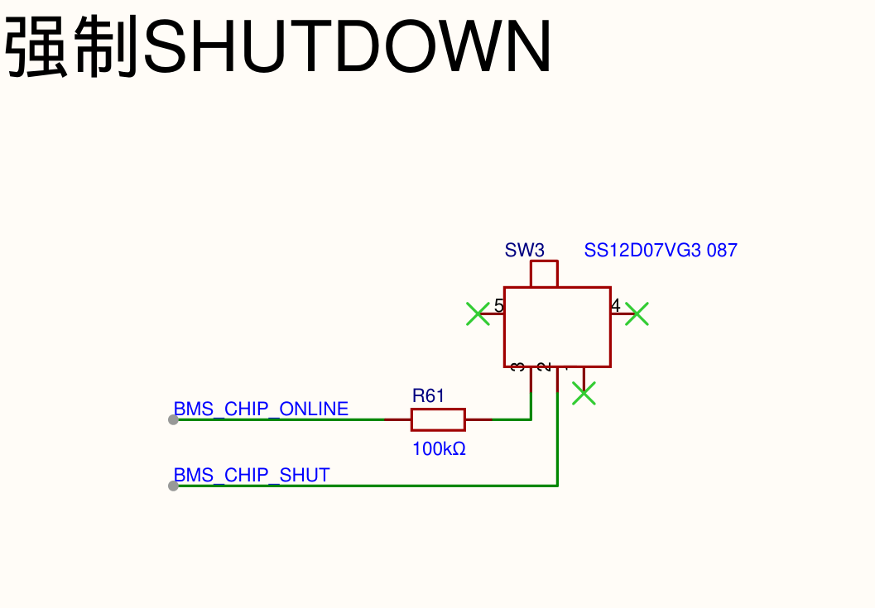
强制 SHUTDOWN 网络
网络可化简为：BMS_WAKE --R35 5.1k-- Node A；SYS_3V3 --D10-- Node A；Node A 经 SW2/CN5到 Node B(PD3)，Node B 由 R36 5.1kΩ和 C30 100nF下拉/滤波。PB3经 R45 2Ω驱动 Q12 gate，Q12 source接GND、drain接 Node A，gate另有 R37 5.1k下拉。证据：official_chip_docs_files/full_netlist (5).csv:292-310,317-318。
当 SYS_3V3 消失时，按键可把 BMS_WAKE 经 R35/R36拉低，形成 BQ 唤醒动作；若D10方向/封装与图面意图一致，主板运行后，D10向 Node A提供高电平，按键把该状态送到PD3。R36×C30只有约0.51ms，不能代替完整按键去抖。H01 p.1残留注释称“MCU检测BTN_LOW”，但当前主板PD3有下拉且运行时按下更像高电平，构成 Conflict；必须用万用表/示波器确认D10方向和按键极性。
Q12 是更高风险项：若D10方向如连接推断，SYS_3V3存在时让Q12导通可能形成 SYS_3V3 → D10 → Q12 → GND，路径中没有R35限流。固件当前未发现PB3专门安全时序说明。必须核对Q12实际pinout、D10方向、PB3复用和导通电流后才能使用主动唤醒。

8.3 强制 shutdown 的 RC 与阈值不确定性
SW3 经 R61 100kΩ把 BMS_CHIP_ONLINE 送到 BMS_CHIP_SHUT；BMS端 RST_SHUT 有 R42 470kΩ下拉和 C7 100nF。释放时名义时间常数约47ms；开关闭合时等效电阻 100k||470k≈82.5kΩ，上升时间常数约8.25ms，稳态电压约为 ONLINE 的 470/(100+470)=82.5%。证据：official_chip_docs_files/full_netlist (5).csv:326-332；official_chip_docs_files/full_netlist (4).csv:246-247,296-297。
ONLINE 实际来自 REG18，规格1.6-2.0V。RST_SHUT高门限为0.66×VREG18，低门限为0.33×VREG18；SW3闭合时82.5%分压在静态标称上高于高门限。RST_SHUT拉高会立即复位大部分数字逻辑，但不会立即改变保护FET/FUSE保持状态；持续高约1s后才进入SHUTDOWN并关闭外部保护FET。证据：official_chip_docs_files/TI_BQ76952_Datasheet.pdf pp.11,48。关机后仅电池供电时，ONLINE下降还会释放5V EN；若VBUS仍存在，另一条使能二极管可能继续维持MCU供电。由于当前REG18规定电容缺失，实际边沿和1s保持仍必须实测。

9. 辅助电源树：SYS_VIN、5V Buck 与 3.3V LDO
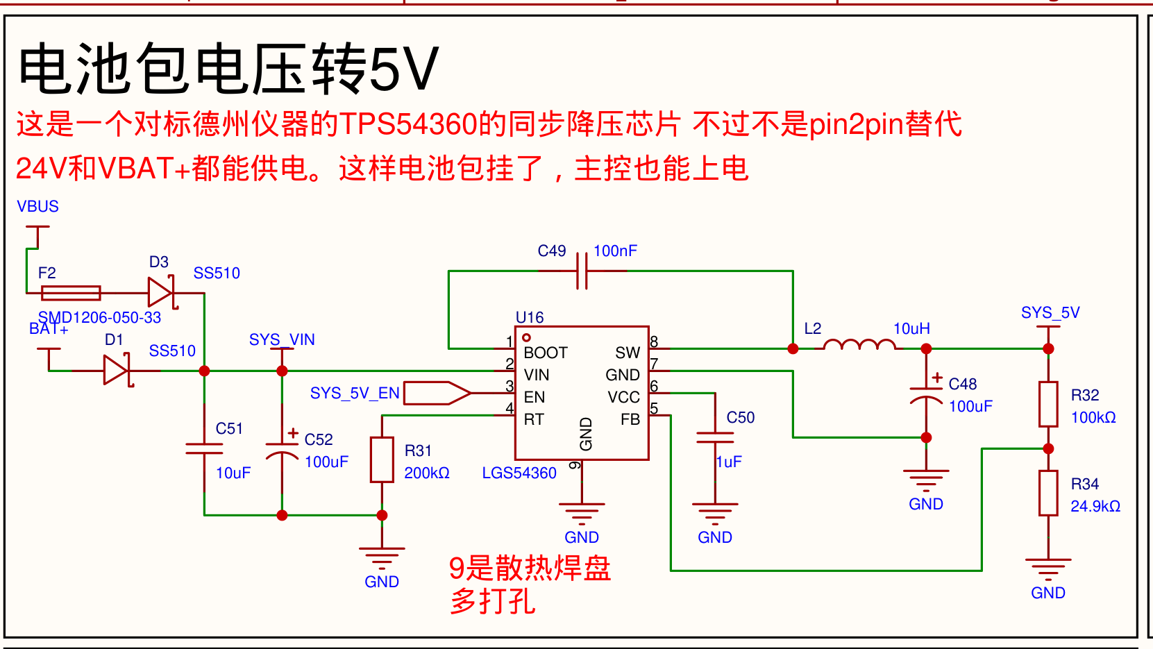
VBUS/BAT+ 辅助电源 OR 与 5V Buck

9.1 两路辅助输入 OR
辅助电源路径为：
VBUS → F2 500mA PPTC → D3 SS510 ─┐
原始 BAT+ → D1 SS510 ────────────┴→ SYS_VIN → U16 Buck。
证据：控制板原理图 p.4；official_chip_docs_files/full_netlist (5).csv:358-365,385-386。这里的 BAT+ 来自 BMS U26 pin7，是未经 BMS 主 MOS 保护的原始包正极辅助电源；它不是 Page1/Page2 的 BMS+ 保护后充电/输出节点。若文档或线束把二者混用，BQ关断主MOS后主板仍可能通过原始BAT+获得辅助功率，且故障边界会被误判。
F2 与 F1 同为保持500mA、动作1A的PPTC。F2只限制VBUS到辅助电源树的电流；BAT+支路没有在Page4串同类PPTC，而是在Page3进入时经过F1。因此F1/F2均不能保护电池主输出。SS510 的正向压降、反向漏电和热耗依工作电流而变，当前缺器件温升和最差输入电压验证。

9.2 5V Buck 功率级与反馈
U16 LGS54360 的外围为：输入 C51 10µF+C52 100µF；BOOT C49 100nF；VCC C50 1µF；L2 10µH、额定1.6A、饱和2A；输出 C48 100µF；反馈 R32=100kΩ、R34=24.9kΩ。证据：official_chip_docs_files/full_netlist (5).csv:335-357。
反馈比例为 1 + 100/24.9 = 5.016。若输出实测目标为5.00V，则隐含基准约 5/5.016 = 0.997V。这只是由外围反推的 Inference；仓库未提供 LGS54360 官方数据手册，开关频率、反馈基准容差、补偿方式、UVLO、限流和热关断均为 Unknown。
如果3.3V域及5V外设合计消耗250mA，理想输出功率约1.25W；从21.9V电池在85%效率假设下输入约67mA。该估算不能代替效率曲线。L2的1.6A额定和2A饱和只说明磁件标称边界，不证明U16、二极管/同步管、PCB和电容纹波能力满足同样电流。

9.3 SYS_5V_EN 的二极管 OR 与保持逻辑
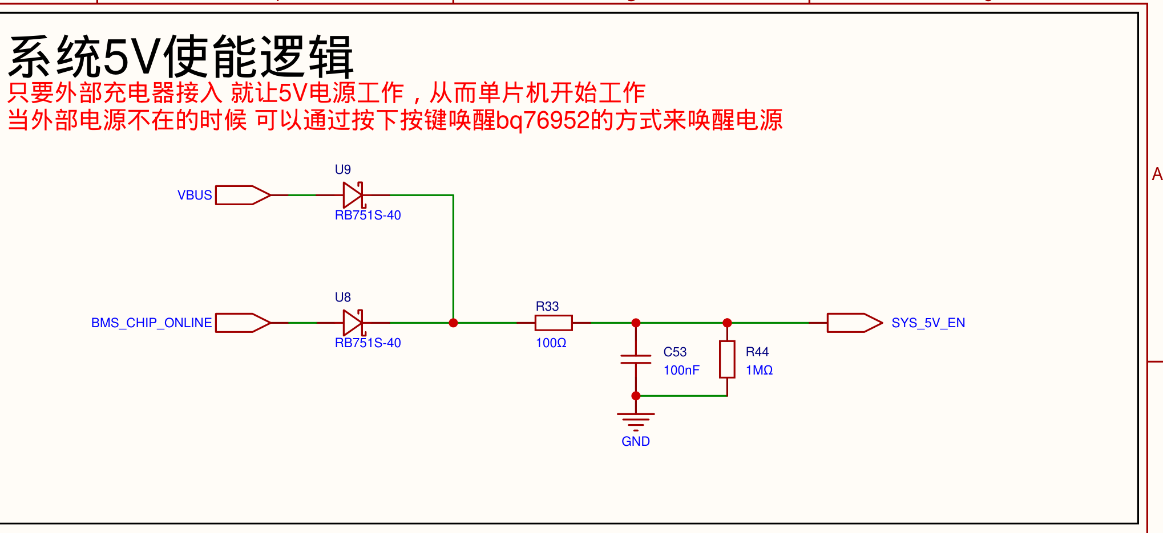
VBUS 与 BMS ONLINE 对 5V EN 的二极管 OR
VBUS 经 U9 RB751S-40、BMS_CHIP_ONLINE 经 U8 RB751S-40 做二极管 OR，再通过 R33 100Ω到 U16 EN；C53 100nF和 R44 1MΩ下拉。名义释放时间常数约 1MΩ×100nF=0.1s。证据：official_chip_docs_files/full_netlist (5).csv:366-369,379-384。
这使系统存在两种自举来源：适配器存在时由VBUS开启；仅电池时依赖BQ REG18/ONLINE开启。BQ shutdown 后仅电池供电会失去ONLINE并最终关闭MCU，而适配器仍在时VBUS可继续维持MCU。该结构支持“关BMS但保留适配器侧诊断”的可能性，也意味着“按下shutdown后MCU必定掉电”不是普遍事实。
ONLINE为1.6-2.0V且REG18负载能力有限。经RB751后送U16 EN的电压大致低于该值一个肖特基压降；U16 EN门限又因缺LGS54360数据手册而未知，因此电压裕量仍是 Unknown。应先补齐REG18规定的1.8-22µF电容，再在电池最低电压、高低温和最大5V负载下测REG18、二极管后节点与EN电平。BQ证据：official_chip_docs_files/TI_BQ76952_Datasheet.pdf pp.12-13；硬件缺失证据：official_chip_docs_files/full_netlist (4).csv:25,285。

9.4 3.3V LDO 与功耗
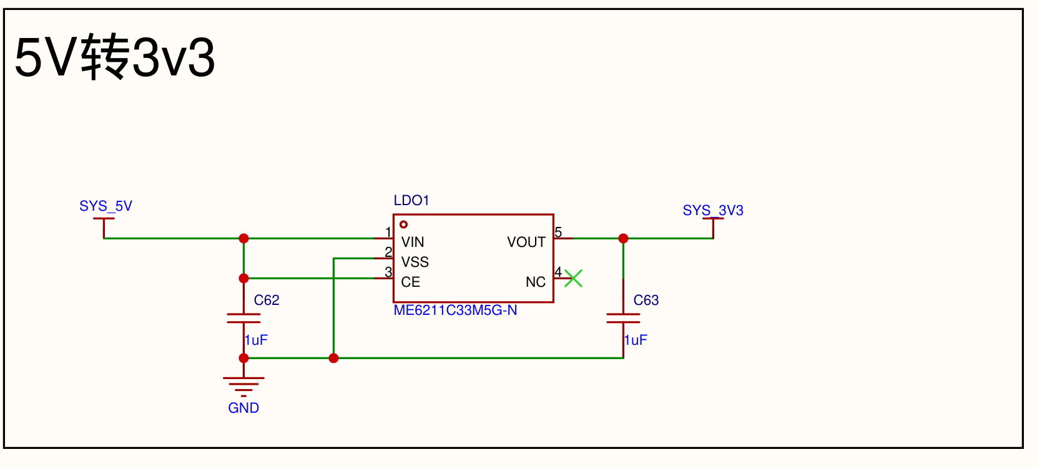
ME6211 3.3V LDO 与去耦
LDO1 ME6211C33 由SYS_5V供电，CE直接接SYS_5V，输入和输出各1µF。证据：official_chip_docs_files/full_netlist (5).csv:370-378。线性压降功耗为 (5.0-3.3)×I3V3：50mA时约85mW，100mA时约170mW，200mA时约340mW。是否安全取决于封装热阻、铜面积、环境温度和OLED/MCU/CAN VIO等总电流。
当前网表无法证明1µF的介质、ESR及DC bias有效值满足ME6211稳定性要求；也没有电源良好信号、3.3V独立电压监控或复位监督器。MCU内部BOR/option bytes状态未提供，属于 Unknown。

10. STM32G0B1 最小系统、时钟、复位和调试
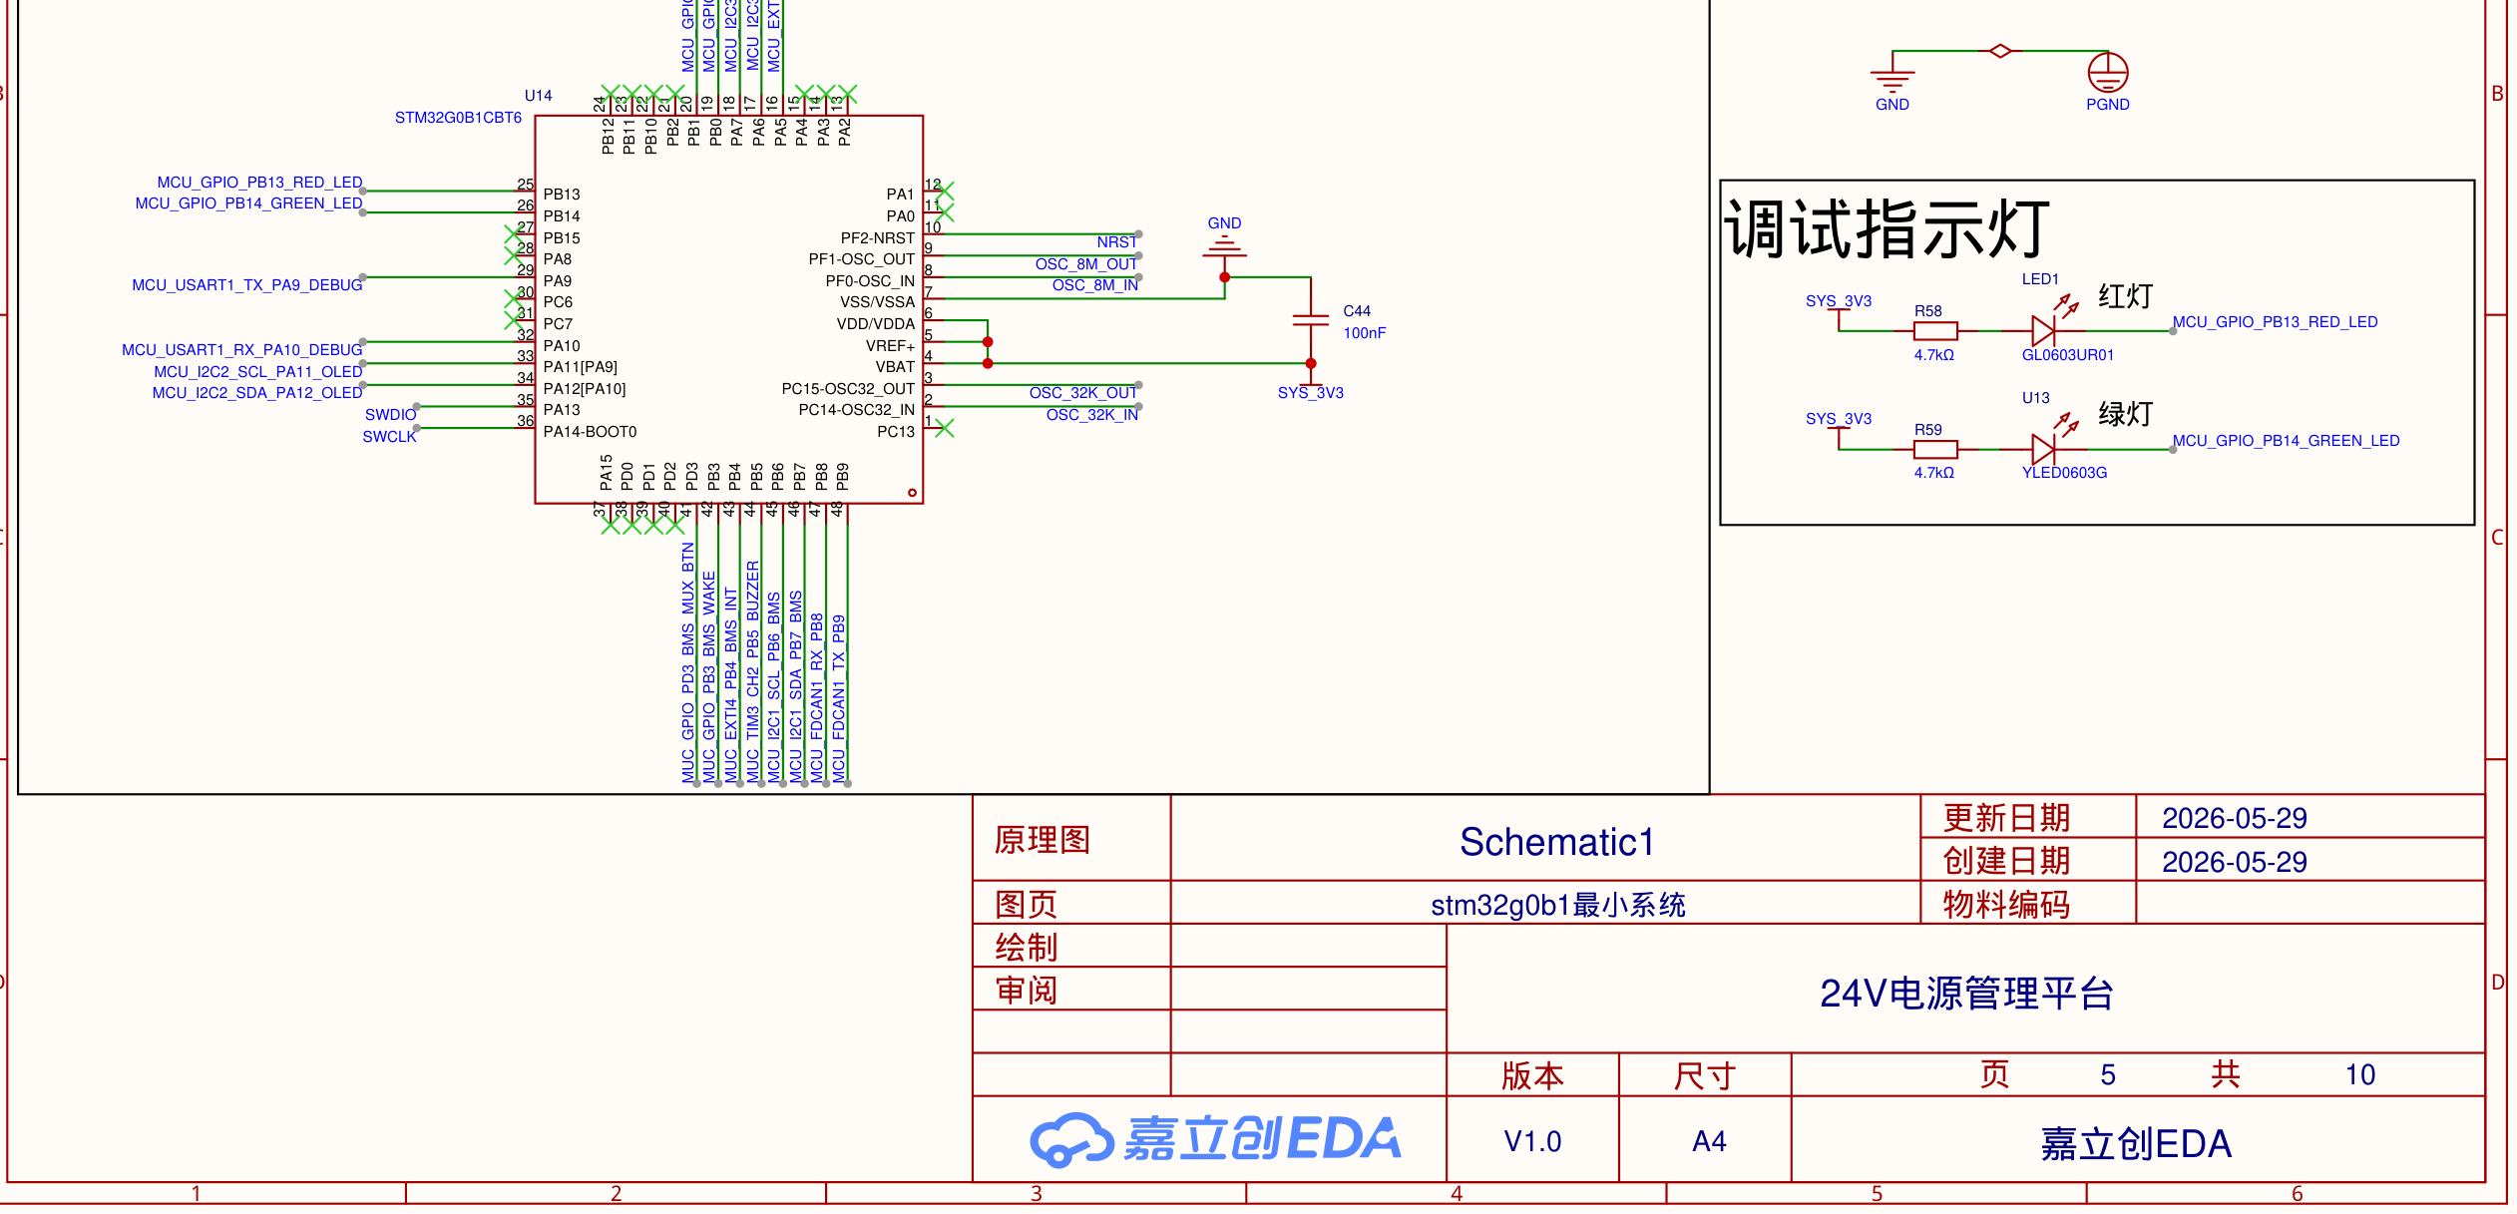
STM32G0B1 全引脚软硬件映射

10.1 MCU 电源与最小系统边界
U14 为 STM32G0B1CBT6、Cortex-M0+、LQFP48。当前网表只明确显示一只 C44 100nF 作为3.3V去耦；是否在PCB/BOM还有未导出的近端电容为 Unknown。证据：official_chip_docs_files/full_netlist (5).csv:401-450。对带FDCAN、两路硬件I2C、UART和多GPIO切换的MCU，仅凭一只100nF不能证明电源完整性通过，必须检查每个VDD/VSS焊盘、VDDA/VREF连接、去耦距离和地回路。
固件时钟由外部8MHz HSE经PLL PLLN=16、PLLR=/2得到64MHz SYSCLK；RTC使用32.768kHz LSE。证据：bms24v_platform/bms24v_platform.ioc:223-249；bms24v_platform/Core/Src/main.c:140-183。

10.2 引脚矩阵与当前软件所有权
MCU引脚 | 原理图网络/硬件 | 固件配置 | 当前所有者/状态 | Evidence
PF0/PF1 | X1 8MHz | HSE→PLL→64MHz | 系统时钟 | official_chip_docs_files/full_netlist (5).csv:387-392；bms24v_platform/bms24v_platform.ioc:174-177,223-249
PC14/PC15 | X2 32.768kHz | LSE→RTC | RTC仅初始化 | official_chip_docs_files/full_netlist (5).csv:393-400；bms24v_platform/bms24v_platform.ioc:166-169,245-247
PA5 | SC8815_INT | 普通输入，无上下拉 | 当前未读取/无EXTI | official_chip_docs_files/full_netlist (5).csv:401-448；bms24v_platform/Core/Src/gpio.c:63-67
PA6/PA7 | SC I2C3 SDA/SCL | 开漏上拉，GPIO bit-bang | sc8815_task；驱动默认交换线序 | bms24v_platform/bms24v_platform.ioc:103-122；Int/Int_SC8815.c:37-70
PB0/PB1 | PSTOP/#CE | 推挽上拉，初始高 | SC功率级停机/芯片使能 | bms24v_platform/Core/Src/gpio.c:57-88
PA9/PA10 | DEBUG TX/RX | USART1 115200 8N1 | CLI/printf | bms24v_platform/bms24v_platform.ioc:90-92,123-125；bms24v_platform/Core/Src/usart.c:41-67
PA11/PA12 | I2C2 SCL/SDA | AF6开漏，无内部上拉 | OLED+EEPROM | bms24v_platform/bms24v_platform.ioc:93-98；bms24v_platform/Core/Src/i2c.c:155-183
PB3 | BMS_WAKE/Q12 | GPIO输出用途未形成完整业务 | 高风险主动唤醒节点 | official_chip_docs_files/full_netlist (5).csv:298-310
PB4 | BQ ALERT | 上拉、下降沿EXTI | 有ISR分发，无应用回调 | bms24v_platform/Core/Src/gpio.c:103-111；bms24v_platform/Core/Src/stm32g0xx_it.c:105-117
PB5 | 蜂鸣器Q10 | TIM3_CH2，1kHz配置 | 未启动PWM | bms24v_platform/bms24v_platform.ioc:154-155,260-265；bms24v_platform/Core/Src/tim.c:44-80
PB6/PB7 | BQ I2C1 | AF6开漏，无内部上拉 | BQ76952 | bms24v_platform/Core/Src/i2c.c:122-150
PB8/PB9 | FDCAN RX/TX | AF3 | 仅启动/过滤，无业务收发 | bms24v_platform/Core/Src/fdcan.c:89-102；Int/Int_CanFd.c:24-46
PB13/PB14 | 红/绿LED | 推挽 | 低电平点亮 | bms24v_platform/Core/Src/gpio.c:60-61,90-95；Int/Int_Led.c:5-18
PA13/PA14 | SWDIO/SWCLK | 调试复用 | SWD；PA14也为BOOT0复用脚 | bms24v_platform/bms24v_platform.ioc:99-102
PD3 | 复用按键 | 普通输入，无上下拉 | 当前未读取/无去抖 | bms24v_platform/bms24v_platform.ioc:170-173；bms24v_platform/Core/Src/gpio.c:97-101

PA6/PA7 的 .ioc 网络标签与 SC 驱动默认交换线序存在 Conflict；驱动会在ACK失败时自动切换。证据：Int/Int_SC8815_BSP.h:13-18；Int/Int_SC8815.c:37-70,444-477。自动切换能提高bring-up容错，但也会掩盖原理图/代码命名错误，量产应固定真实线序并在逻辑分析仪上确认。

10.3 晶体、负载电容与时钟风险
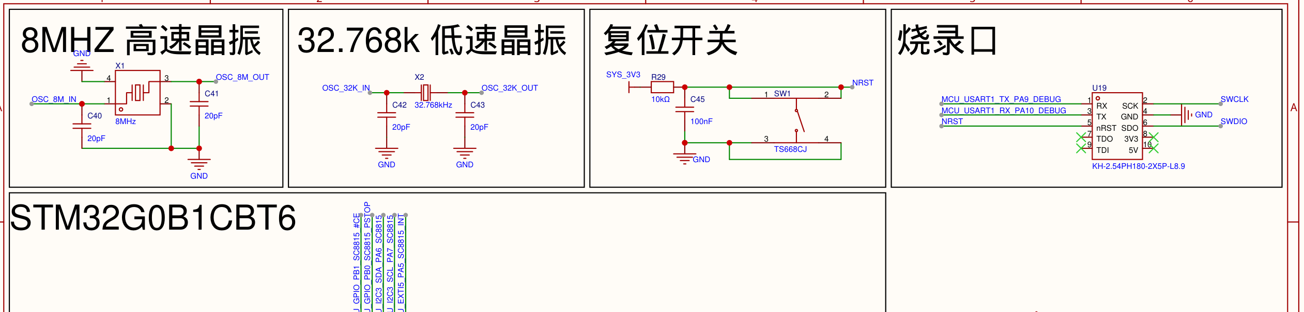
8MHz/32.768kHz 晶体、复位、SWD与UART（完整总览；下列原始功能框分别放大）

功能框 1/4 — 8MHz HSE 晶振

功能框 2/4 — 32.768kHz LSE 晶振

功能框 3/4 — NRST 上拉、RC 与复位按键

功能框 4/4 — SWD、NRST 与调试 UART 接口
X1 8MHz 两侧 C40/C41各20pF；X2 32.768kHz 两侧 C42/C43各20pF。证据：official_chip_docs_files/full_netlist (5).csv:387-400。晶体实际负载约由两电容串联等效再加寄生，即理想约10pF+寄生；是否匹配晶体CL需晶体料号和PCB寄生。LSE通常对负载和布局更敏感，当前没有起振时间、温漂和低温启动记录。
时钟初始化在GPIO之前执行，HSE或LSE失败会进入 Error_Handler；该处理只关全局中断并死循环，尚未设置SC/BQ/FET安全态。证据：bms24v_platform/Core/Src/main.c:101-115,157-183,212-225。如果时钟故障发生在 MX_GPIO_Init 前，SC的硬件上拉必须独立保证停机。

10.4 NRST、SWD/UART 调试与启动模式
NRST由R29 10kΩ上拉、C45 100nF到地、SW1按键下拉，名义RC约1ms。U19 2×5调试口引出SWD、NRST、UART和GND。证据：official_chip_docs_files/full_netlist (5).csv:451-468。PA14兼BOOT0复用，最终启动模式还受option bytes影响；仓库没有option-byte导出，BOR、BOOT锁定和读保护策略均为 Unknown。

10.5 LED 默认态与短暂闪亮
红/绿LED均为 3.3V → 4.7kΩ → LED → MCU，因此低电平点亮。Cube GPIO初始化先把PB13/PB14写低，随后 Int_Led_Init 写高关闭，启动阶段可能短暂双灯亮。证据：official_chip_docs_files/full_netlist (5).csv:469-476；bms24v_platform/Core/Src/gpio.c:60-61,90-95；Int/Int_Led.c:5-18。以红LED Vf≈2.4V估算电流约0.19mA；绿LED电流因Vf接近3.3V可能更低，亮度需实测。

11. CAN FD 物理层与终端
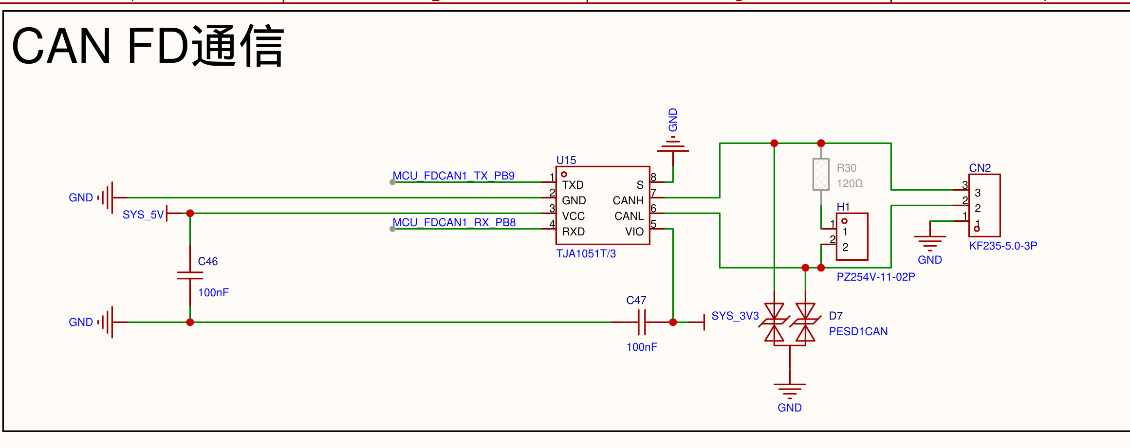
TJA1051T/3 CAN FD 收发器、ESD与可选终端
U15 TJA1051T/3 的VCC接5V、VIO接3.3V，S脚接GND，TXD/RXD接MCU PB9/PB8；VCC/VIO各有100nF去耦。CN2 pin1为GND、pin2 CANL、pin3 CANH；D7 PESD1CAN跨双线做ESD保护；R30 120Ω只有H1跳帽闭合时才跨CANH/CANL。证据：控制板原理图 p.6；official_chip_docs_files/full_netlist (5).csv:477-498。
硬件层支持高速CAN/CAN FD物理接口，但总线只有两个物理端点时才应在两端各启用一个120Ω；中间节点必须断开H1。线束阻抗、支线长度、共模接地、屏蔽和浪涌等级未提供。
固件把FDCAN1配置为Normal、FD无BRS、仲裁和数据段均约500kbit/s：64MHz/8/(1+13+2)=500kbit/s，采样点87.5%，SJW=2TQ。只接收全部标准ID到FIFO0并拒绝扩展/远程帧；未使能接收通知，也没有发送、协议ID、字节序或错误恢复业务。证据：bms24v_platform/bms24v_platform.ioc:5-23,220；bms24v_platform/Core/Src/fdcan.c:40-58；Int/Int_CanFd.c:24-46。
Unknown CAN接口“电气可用”不等于“系统协议可用”。当前缺 DBC/ICD、报文周期、节点ID、总线off恢复、超时降级和故障注入策略。

12. OLED、蜂鸣器与人机接口

12.1 OLED 与 I2C2 总线负载
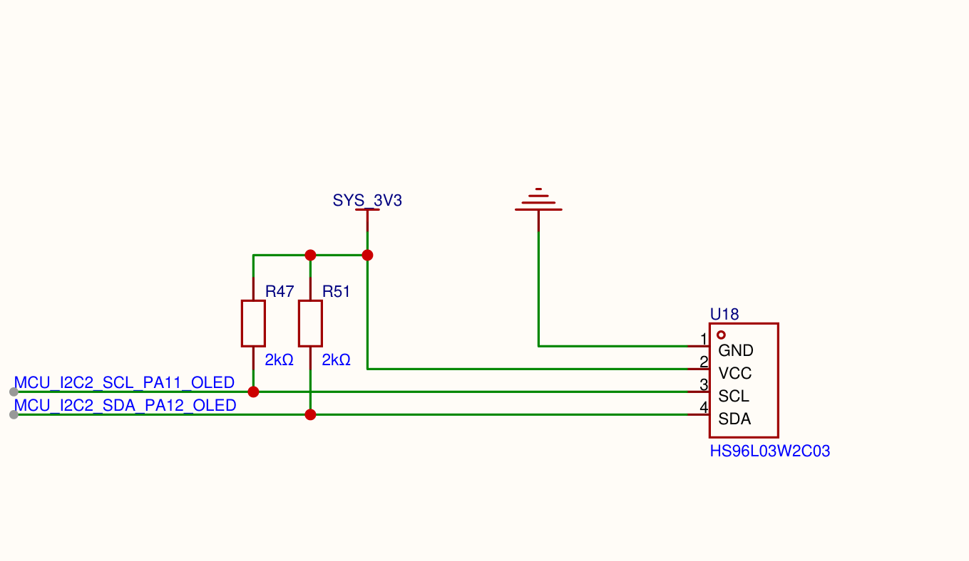
SSD1315 OLED 与 I2C2 上拉
U18 标注SSD1315、0.96英寸、128×64、I2C；R47/R51各2kΩ上拉到3.3V。与Page10 EEPROM共用I2C2。证据：official_chip_docs_files/full_netlist (5).csv:499-502,514-517,526-535。固件使用HAL地址0x78，即7-bit 0x3C；驱动注释兼容SSD1315/SSD1306，实际控制器丝印需确认。证据：Int/Int_OLED.c:9-35。
Int_OLED_Refresh 按8页执行，每页发送3个地址命令后再逐字节发送128个数据，共 8×(3+128)=1048 次独立HAL I2C发送。App_OLED_Render 状态变化时先Clear，而Clear内部已Refresh，随后再Refresh一次，所以一次重绘约2096笔事务。证据：Int/Int_OLED.c:98-117；App/App_OLED.c:61-86。在约100kHz总线上可能耗时数百毫秒，并位于同一 batman_task 周期的功率判断之前，需实测调度延迟。

12.2 无源蜂鸣器低侧驱动
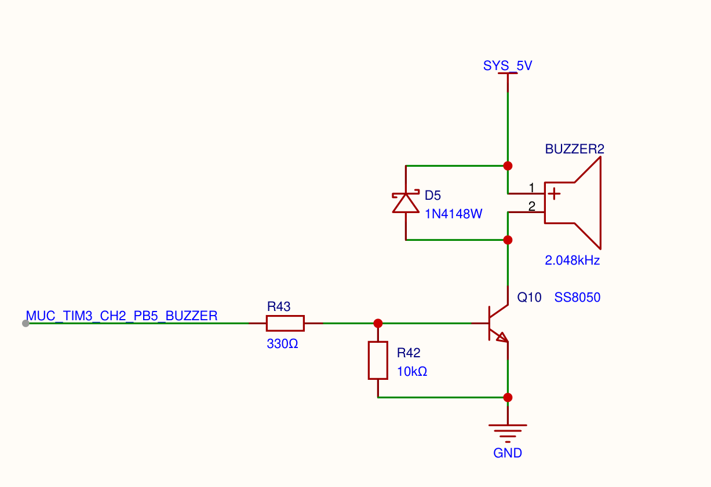
无源蜂鸣器、SS8050低侧驱动与续流
BUZZER2 为5V无源电磁蜂鸣器，标称2.048kHz；Q10 SS8050低侧驱动，R43 330Ω限基极电流、R42 10kΩ下拉、D5 1N4148W提供感性续流。证据：official_chip_docs_files/full_netlist (5).csv:503-513。3.3V GPIO高、VBE按0.7V估算，基极电流约 (3.3-0.7)/330=7.9mA。
TIM3_CH2由64MHz定时器时钟、PSC=63、ARR=999配置为1kHz，初始CCR=0；仓库未发现 HAL_TIM_PWM_Start 或比较值更新，所以当前蜂鸣器未启动。证据：bms24v_platform/Core/Src/tim.c:44-80,109-118。1kHz配置与器件2.048kHz标称存在 Conflict；标称谐振点通常影响音量和效率，应改配置或用扫频实测确定。

13. EEPROM、双路输出与机械页

13.1 M24C64 EEPROM
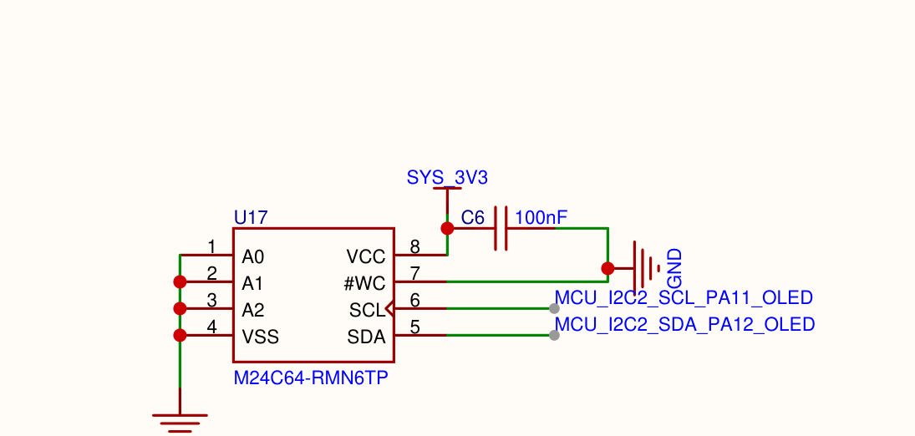
M24C64 EEPROM、地址脚与写保护
U17 为 M24C64-RMN6TP，64Kbit即8KiB；A0/A1/A2接GND，#WC接GND，SDA/SCL接I2C2，C6 100nF去耦。标准地址推断为7-bit 0x50。证据：控制板原理图 p.10；official_chip_docs_files/full_netlist (5).csv:526-535。
固件目前只在启动时对HAL地址0xA0做最长约10ms ACK探测；没有读写、页大小、写周期等待、数据结构、磨损策略或CRC，且 App_Main 忽略探测返回值。证据：Int/Int_EEPROM.c:5-24；Int/Int_EEPROM.h:10-11；App/App_Main.c:86-90。#WC接地意味着硬件允许写入，不提供只读保护。

13.2 两个并联 VOUT 端口
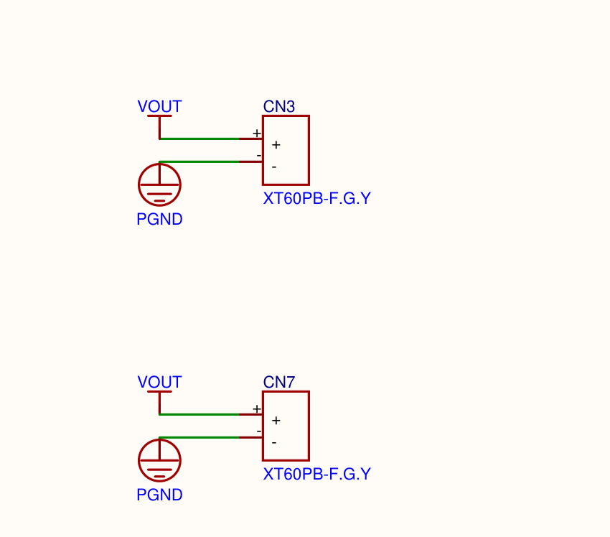
两个并联 XT60 输出接口
Page9 的CN3/CN7均直接连接VOUT与GND，无独立保险、开关、分流或反灌隔离。证据：official_chip_docs_files/full_netlist (5).csv:522-525。两个端口可以并联分配负载，但也共享短路、插拔电弧和反向电源风险；禁止把其中一个口默认当“输入口”而不评估VOUT回灌路径。

13.3 Page8 机械定位
Page8只有U22-U25四个M3定位件，不承载电气网络。证据：控制板原理图 p.8；official_chip_docs_files/full_netlist (5).csv:518-521。螺丝孔是否接机壳地、保护地或铜皮，不能从网表证明；若使用金属支柱，必须检查与高压铜皮、功率地和外壳的爬电/短接关系。

14. Hardware-Software Interface Matrix

14.1 总线、地址、电气上拉与软件所有权
接口 | 物理引脚/外设 | 7-bit地址或速率 | 电气条件 | 软件所有权 | Evidence | Confidence | Human confirmation
BQ76952 I2C | PB6/PB7, I2C1 | 0x08；HAL地址0x10/0x11 | 2kΩ上拉、BMS端100Ω串联 | batman_task；CLI也可直调 | Int/Int_BQ76952_BSP.h:10-23；Int/Int_BQ76952.c:268-452 | High | Needed，确认BQ Comm Type
SC8815 I2C | PA6/PA7 GPIO | 0x74；8-bit E8/E9 | 2kΩ上拉；逐事务全局关中断 | sc8815_task；CLI probe可直调 | Int/Int_SC8815_BSP.h:10-18；Int/Int_SC8815.c:17-143,380-477 | High | Needed，确认线序/SCL
OLED I2C | PA11/PA12, I2C2 | 0x3C；HAL 0x78 | 2kΩ上拉 | batman_task | Int/Int_OLED.c:9-35 | High | Needed，确认控制器
EEPROM I2C | PA11/PA12, I2C2 | 0x50；HAL 0xA0 | 与OLED共总线 | 启动探测 | Int/Int_EEPROM.c:5-24 | High | Needed，确认型号
FDCAN | PB8/PB9 | 500kbit/s，FD无BRS | TJA1051T/3，可选120Ω | 只初始化过滤 | bms24v_platform/bms24v_platform.ioc:5-23；Int/Int_CanFd.c:24-46 | High | Needed，协议Unknown
Debug UART | PA9/PA10 | 115200 8N1 | 无流控 | CLI/printf，RX单字节IRQ | bms24v_platform/Core/Src/usart.c:41-67,97-112；App/App_DebugCli.c:52-55,599-624 | High | Not needed

I2C1和I2C2均为硬件I2C、Timing=0x10B17DB5、analog filter开启、digital filter=0、无DMA/无I2C中断，使用阻塞轮询。证据：bms24v_platform/Core/Src/i2c.c:30-115,117-187。约100kHz为由时钟/Timing推断；必须用逻辑分析仪确认实际频率、上升时间、clock stretching和最坏线缆条件。
BQ当前默认non-CRC。驱动可以切换CRC帧格式，但该开关不会自动写BQ Comm Type；若单方面启用将导致通信失配。证据：Int/Int_BQ76952.h:43-52；Int/Int_BQ76952.c:283-290。

14.2 功率与告警 GPIO
信号 | MCU引脚 | 有效极性/默认态 | 硬件作用 | 当前软件行为 | Evidence
SC_PSTOP | PB0 | 高=停止；上电高 | 直接停SC功率环路 | standby保持高，充电最后拉低 | bms24v_platform/Core/Src/gpio.c:57-81；Int/Int_SC8815.c:568-574
SC_CE_N | PB1 | 低有效；GPIO初始高 | SC芯片使能 | App初始化后低，PSTOP仍高 | bms24v_platform/Core/Src/gpio.c:57-88；App/App_SC8815.c:69-82
SC_INT | PA5 | 硬件10k上拉 | SC状态/中断 | 普通输入，未读取、无EXTI | bms24v_platform/bms24v_platform.ioc:103-106；bms24v_platform/Core/Src/gpio.c:63-67
BQ_ALERT | PB4 | 下降沿EXTI，MCU内部上拉 | BQ告警 | 只有HAL分发，无应用回调 | bms24v_platform/Core/Src/gpio.c:103-111；bms24v_platform/Core/Src/stm32g0xx_it.c:105-117
BMS_WAKE驱动 | PB3 | 取决于Q12/D10 | 主动下拉WAKE节点 | 完整业务路径Unknown | 控制板p.3；official_chip_docs_files/full_netlist (5).csv:298-310
复用按键 | PD3 | 外部5.1k下拉 | 运行时用户输入/掉电唤醒 | 普通输入但未读取 | bms24v_platform/bms24v_platform.ioc:170-173；bms24v_platform/Core/Src/gpio.c:97-101
蜂鸣器 | PB5/TIM3_CH2 | PWM高驱动Q10 | 声音提示 | 1kHz配置但未启动 | bms24v_platform/Core/Src/tim.c:44-80
红/绿LED | PB13/PB14 | 低点亮 | 状态指示 | GPIO阶段先低，App后拉高 | bms24v_platform/Core/Src/gpio.c:60-61,90-95；Int/Int_Led.c:5-18

14.3 测量量的真实来源与软件命名
软件字段/物理量 | 真正硬件来源 | 换算/解释 | 不能声称的内容 | Evidence
6个单体电压 | BQ Cell1/2/6/9/12/16 | 稀疏映射到数组0…5 | 不是连续VC1…VC6 | App/App_BatMan_Sample.c:81-137
stack_mv | BQ STACK direct command | raw×10mV | — | App/App_BatMan_Sample.c:139-154
pack_mv | 当前直接复制stack_mv | 无独立采样 | 不是PACK pin实测 | 同上
current_a | BQ CC2+软件增益 | 当前按5mΩ、正充负放 | 未校准前不能代表0.5mΩ实物 | App/App_BatMan_Sample.c:156-175
temp_cell_c | TS1/TS3有效值平均 | 无效时回退内部温度 | 不能确定探头物理位置 | App/App_BatMan_Sample.c:177-243
temp_fet_c | 当前等于BQ内部温度 | 软件占位 | 不是R22/R23独立FET NTC | 同上
SC VBUS/VBAT | SC内部ADC | 12.5×比例 | VBATS硬件冲突未解时不可校准 | Int/Int_SC8815_BSP.h:112-126；Int/Int_SC8815.c:652-792
SC IBUS/IBAT | R5/R14 10mΩ | 6×比例 | 开尔文/零点未验证 | Int/Int_SC8815.c:795-830

15. 启动、RTOS/Concurrency Model 与故障时序

15.1 从复位向量到调度器
- Startup装载SP、初始化.data/.bss并进入SystemInit/main。GCC证据：bms24v_platform/gcc/startup_stm32g0b1xx_gcc.s:14-56,105-156；Keil证据：bms24v_platform/MDK-ARM/startup_stm32g0b1xx.s:53-123。
- HAL_Init()建立TIM14 HAL tick。
- HSE与LSE启动，PLL将8MHz提升到64MHz；任一失败进入Error_Handler。
- MX_GPIO_Init首先把SC SDA/SCL写高、PSTOP写高、CE_N写高；LED先写低。
- RTC、FDCAN、I2C2、USART1、I2C1、TIM3依次初始化。
- App层关闭LED、启动CAN、探测EEPROM、初始化OLED、将SC置于standby monitor、复位/配置BQ并最终关主FET、初始化Power和CLI。
- 创建三个任务并启动FreeRTOS。
证据：bms24v_platform/Core/Src/main.c:85-134；App/App_Main.c:76-124。启动次序是安全分析的一部分：BQ主FET“全关”直到App层较晚才下发，时钟错误又发生在GPIO安全态之前。

15.2 任务、优先级、循环延时与外设所有权
任务/上下文 | 优先级 | 循环延时/触发 | 栈 | 主要职责/外设 | Evidence
batman_task | 3 | 每轮末尾 vTaskDelay(1000)；实际周期>1000 tick | 768 words≈3072B | BQ I2C1、采样、估算、OLED、App_Power | App/App_Main.c:18-40,115
sc8815_task | 2 | 每轮末尾 vTaskDelay(1000)；实际周期>1000 tick | 512 words≈2048B | SC软件I2C、状态机、请求队列 | App/App_Main.c:43-57,116
debug_cli_task | 1 | 每轮末尾 vTaskDelay(20)；实际周期>20 tick | 512 words≈2048B | UART命令分发、危险bring-up命令 | App/App_Main.c:60-73,117
USART1 IRQ | NVIC 3 | 字节到达 | ISR | 单字节接收重装 | bms24v_platform/Core/Src/usart.c:97-112；App/App_DebugCli.c:599-624
EXTI4 | NVIC 3 | BQ ALERT下降沿 | ISR | 当前只HAL分发 | bms24v_platform/Core/Src/stm32g0xx_it.c:105-117
SysTick | kernel priority3 | 1kHz | ISR | FreeRTOS tick | bms24v_platform/MDK-ARM/FreeRTOS/include/FreeRTOSConfig.h:19-30,55-59
TIM14 | NVIC 3 | 1ms | ISR | HAL tick | bms24v_platform/Core/Src/stm32g0xx_hal_timebase_tim.c:32-111

FreeRTOS为抢占式、1kHz tick、5个优先级、heap_4 32KiB、timer task关闭。三个任务都使用相对延时 vTaskDelay 而非绝对节拍 vTaskDelayUntil，所以实际循环周期=执行时间+延时并会相位漂移；“1000 tick”不能写成严格1s周期。三次xTaskCreate返回值均未检查，也没有stack overflow/malloc failed hook。证据：bms24v_platform/MDK-ARM/FreeRTOS/include/FreeRTOSConfig.h:19-44；App/App_Main.c:31-73,110-124。

15.3 数据新鲜度和跨任务关断延迟
batman_task在同一高优先级上下文内先采BQ，再刷新OLED，再执行App_Power_Task。低优先级任务不能在BQ快照到功率决策间抢占，但OLED重绘本身可能先阻塞数百毫秒。BatMan与SC任务均在每轮末尾相对延时1000 tick，实际周期各自等于执行时间+延时且会漂移；SC优先级更低，因此Power通常使用上一帧SC状态，而BQ数据是本轮新采样。精确相位和最大数据年龄需运行轨迹确认。证据：App/App_Main.c:18-57,115-117。
SC请求队列长度1、首次在SC任务中懒创建、使用overwrite。若Power或CLI请求停止/充电，实际PSTOP/GPO动作要等下一次SC任务；正常调度下是0到一次SC循环重访时间，而该循环为执行时间+1000 tick相对延时，再加高优先级阻塞、I2C和调度抖动，当前无实测硬上界。BQ FET命令则在BatMan任务内同步I2C发送且不等待SC停机确认。证据：App/App_Main.c:43-57；App/App_SC8815.c:26-30,310-325,344-357；App/App_Power.c:55-93。
Risk 软件层没有把“SC能量级已停止”作为硬件握手再关闭BQ CHG/DSG。故障关断时序必须用电流探头同时观察SC电感电流、PSTOP、Q4 gate、BQ CHG/DSG gate和包电流。

15.4 共享总线、临界区与日志并发
项目开启FreeRTOS mutex能力，但未发现I2C/UART互斥。CLI可以直接操作BQ PDSG或SC probe；高优先级任务可能在低优先级HAL I2C调用期间抢占，HAL锁可能返回BUSY并触发瞬时通信故障。证据：bms24v_platform/MDK-ARM/FreeRTOS/include/FreeRTOSConfig.h:31-33；App/App_DebugCli.c:236-324,424-452；Int/Int_BQ76952.c:312-445。
SC GPIO-I2C每笔事务保存PRIMASK并全局关中断，会推迟SysTick、TIM14和UART RX；最长关中断时间未标定。证据：Int/Int_SC8815.c:17-28,380-441。多个任务使用blocking printf，UART TX返回值被忽略且没有日志mutex，输出可能交错或在HAL_BUSY时丢失。证据：bms24v_platform/Core/Src/retarget.c:33-53；App/App_Main.c:84-120；App/App_SC8815.c:236-252；App/App_Power.c:184-215。

15.5 Error_Handler、HardFault 与看门狗缺口
Error_Handler只关全局中断并死循环；NMI/HardFault同样死循环，没有主动把PSTOP/CE_N/Q12等GPIO置安全态。若HSE/LSE失败，甚至发生在GPIO初始化之前。证据：bms24v_platform/Core/Src/main.c:101-115,157-183,212-225；bms24v_platform/Core/Src/stm32g0xx_it.c:68-96。
工程未启用IWDG/WWDG，没有复位原因记录、任务看门狗或brownout业务处理。证据：bms24v_platform/bms24v_platform.ioc:34-43；bms24v_platform/Core/Inc/stm32g0xx_hal_conf.h:48,60；App/Int/Core无相关调用。Option Bytes/BOR设置为 Unknown。

16. BQ76952/SC8815 软件配置基线与安全语义

16.1 BQ通信事务与初始化序列
BQ direct command单笔超时100ms、direct最大34字节；subcommand/Data Memory transfer最大32字节，检查echo、长度、反码和；ConfigUpdate最多轮询100×1ms。证据：Int/Int_BQ76952.c:9-18,59-201,227-265,551-611。
初始化顺序为：
- 复位App状态并选择non-CRC。
- 发送BQ RESET，忙等约200ms。
- 读取Device Number；当前只检查通信成功，没有比对预期器件号。
- 进入ConfigUpdate，逐项写Data Memory。
- 读取Power Config只用于打印，不做全量配置回读。
- 退出ConfigUpdate、禁用Sleep、清启动类Alarm。
- 发送CHG/DSG/PCHG/PDSG全关，再做首帧采样。
证据：App/App_BatMan.c:209-366。
Unknown 从BQ复位到App_BatMan_KeepMainFetsOff()之间，主FET状态取决于BQ ROM/OTP/已有Data Memory；MCU没有更早的直接gate安全GPIO。必须在冷启动、棕断、看门狗复位和I2C失败条件下测四个FET gate。

16.2 BQ Data Memory 写入表
地址/组 | 写值 | 当前设计意图 | 审计结论 | Evidence
DA Configuration 0x9303 | 0x05 | ADC/温度基线 | 原始值Fact；各bit需TRM复核 | Int/Int_BQ76952_BSP.h:181；App/App_BatMan_Config.c:185-190
VCELL_MODE 0x9304 | 0x8923 | Cell1/2/6/9/12/16 | 与硬件一致 | 同上；硬件official_chip_docs_files/full_netlist (4).csv:2-17
CC/Capacity Gain 0x91A8/0x91AC | 0x3FBF67F5/0x48D9C710 | 按5mΩ标定 | 与0.5mΩ硬件Critical Conflict | App/App_BatMan_Config.c:35-37,193-203
Protection Configuration 0x925F | 0x0002 | 保护框架 | 需TRM确认bit语义 | Int/Int_BQ76952_BSP.h:151；App/App_BatMan_Config.c:209-210
Enabled Protections A/B/C | 0xFC/0x30/0x00 | SCD/OCD2/OCD1/OCC/COV/CUV、OTD/OTC | COV启用但阈值未写 | Int/Int_BQ76952_BSP.h:152-154,190-200；App/App_BatMan_Config.c:285-290
CHG route A/B/C | 0x98/0xD5/0x56 | CHG保护路由 | 原始值Fact，逐bit需TRM | Int/Int_BQ76952_BSP.h:155-157；App/App_BatMan_Config.c:291-296
DSG route A/B/C | 0xE4/0xE6/0xE2 | DSG保护路由 | 同上 | Int/Int_BQ76952_BSP.h:158-160；App/App_BatMan_Config.c:297-302
Alarm mask | 0xF800 | 告警掩码 | ALERT无应用回调 | Int/Int_BQ76952_BSP.h:161；App/App_BatMan_Config.c:211-212
CUV threshold/delay/hys | 56/300/4 | 注释约2.83V/996.6ms/202mV | 需校准 | Int/Int_BQ76952_BSP.h:162-164；App/App_BatMan_Config.c:213-218
OCC threshold/delay/recovery | 15/127/0xFF38 | 注释6A/426ms/-200mA | 依赖分流器，当前比例冲突 | Int/Int_BQ76952_BSP.h:165-166,173；App/App_BatMan_Config.c:219-222,235-236
OCD1 | 35/38 | 注释14A/300ms | 同上 | Int/Int_BQ76952_BSP.h:167-168；App/App_BatMan_Config.c:223-226
OCD2 | 89/22 | 注释15.2A/80ms | 同上 | Int/Int_BQ76952_BSP.h:169-170；App/App_BatMan_Config.c:227-230
SCD | 0x04/0x1C | 注释80mV/400µs，5mΩ时约16A | 0.5mΩ下物理电流完全不同 | Int/Int_BQ76952_BSP.h:171-172；App/App_BatMan_Config.c:231-234
OTC | 50/3/45 | 50°C/3s/45°C恢复 | 需确认传感器映射 | Int/Int_BQ76952_BSP.h:175-177；App/App_BatMan_Config.c:239-244
OTD | 60/3/55 | 60°C/3s/55°C恢复 | 同上 | Int/Int_BQ76952_BSP.h:178-180；App/App_BatMan_Config.c:245-250
FET_OPTIONS | 0x3D | FET_INIT_OFF、PDSG、host FET等 | 需TRM与波形 | Int/Int_BQ76952_BSP.h:183,201-205；App/App_BatMan_Config.c:260-267
Charge Pump | 0x01 | gate驱动基线 | 需Qg/波形验证 | Int/Int_BQ76952_BSP.h:184；App/App_BatMan_Config.c:262-263
PDSG | timeout250/stop delta0 | 注释约2.5s/禁delta停止 | R40脉冲热需验证 | Int/Int_BQ76952_BSP.h:185-186；App/App_BatMan_Config.c:264-267
Balancing config | 0x00 | 禁自主均衡、主机写mask | 与10s host策略一致 | Int/Int_BQ76952_BSP.h:187；App/App_BatMan_Config.c:272-279

Data Memory是逐项写入，没有事务回滚和逐项读回校验；中途失败会留下部分新值。证据：App/App_BatMan_Config.c:124-170,179-307；Int/Int_BQ76952.c:227-265,534-537。固件在Enabled Protections A中启用COV，却没有写 Protections:COV:Threshold；因此实机COV阈值只能来自器件默认值、OTP或历史Data Memory，属于 Unknown/Critical，不能把软件4.20V门控当成BQ硬件COV阈值。证据：App/App_BatMan_Config.c:18-23,285-290；official_chip_docs_files/TI_BQ76952_Technical_Reference_Manual_sluuby2b.pdf pp.35,179。

16.3 BQ应用层阈值、FET与均衡策略
规则 | 当前值 | 软件动作 | Evidence
电芯读数有效范围 | 2.5-4.3V | 超出使cell_ok=false | App/App_BatMan.h:11-22
低压关放电/恢复 | 3.0V / 3.2V | 关闭/恢复DSG策略 | App/App_Power.c:308-358,466-523
满充停止/恢复 | 4.20V / 4.18V | 停/重启SC充电 | 同上
充电温区 | 0-45°C | 区外禁止充电 | App/App_Power.c:12-25,357-365
SC充电包电流 | 固定请求3A | 0-15°C不降流；单体电流取决于并联数和均流 | Int/Int_SC8815_BSP.h:24-28；App/App_SC8815.c:168-171；App/App_Power.c:22-23,316-317,474,483,495
放电温区 | -20-60°C | 区外禁止放电 | 同上
软件放电限流 | 12A | Power层门控 | 同上
host均衡 | 10s；只选最高一串 | ≥3.9V、差≥40mV、0-45°C、IC<70°C启动；<3.85V或差≤20mV停止 | App/App_BatMan_Estimator.c:222-305

软件fault_active包含通信故障、电芯范围异常和Safety Status A/B/C；PF Status和Alarm虽读取但未纳入总故障表达式。证据：App/App_BatMan_Sample.c:251-344。如果PF要求立即锁断，当前应用逻辑不完整。
App_BatMan_SetMainFets()对任一非“全关”目标先发送 ALL_FETS_ON，随后才以另一笔I2C事务写目标 FET_CONTROL off_mask。BQ TRM明确：ALL_FETS_ON (0x0096)会移除主机FET关断控制，并在没有其他阻断条件时重新允许FET；FET_CONTROL (0x0097)才逐只使能/禁用。底层每次成功发送subcommand后显式 HAL_Delay(2ms)，所以两命令之间至少存在约2ms等待，再叠加第二笔I2C事务。这些是 Fact。因此在后者生效前，所有未被保护、CFETOFF/DFETOFF或其他条件阻断的FET均可能导通，是有数据手册依据的 Inference/Critical；未知的只是各gate是否实际越过VGS阈值、窗口精确时长和包电流波形。证据：App/App_BatMan_Config.c:74-117；Int/Int_BQ76952.c:15,455-470；official_chip_docs_files/TI_BQ76952_Technical_Reference_Manual_sluuby2b.pdf p.32 §5.2.2、p.168 §13.3.6.1。

16.4 Power状态机的关键分支和旁路
App_Power_Task先处理!cell_ok，后处理fault_active。但cell_ok=false既可能是BQ离线，也可能是已经读到某节<2.5V或>4.3V；该分支在SC输入有效时会进入BQ_WAKE并请求SC功率级，而不是先进入FAULT。证据：App/App_Power.c:308-315,439-456；App/App_BatMan_Sample.c:325-344。这是“离线唤醒”和“电芯异常”语义混用的 Critical Conflict。
CLI charge on 可直接请求SC充电，不经过App_Power的BQ在线、电芯、电压和温度门控；CLI也可直接操作PDSG。这是bring-up入口，不是生产安全路径。更隐蔽的是，App_Power_SetOutput() 在目标三元组与缓存相同时会直接返回，而CLI绕过该缓存直接overwrite SC队列；所以下一轮Power即使仍判断“应停止充电”，也不保证重新发送stop，旁路可能持续到Power目标状态变化或缓存失效。代码路径是 Fact，持续带电后果为 Inference/Critical。证据：App/App_DebugCli.c:10-15,236-324,474-482；App/App_Power.c:55-93,296-524。
SCD由BQ硬件检测后，App在BatMan任务轮询中锁存；该轮询每轮执行后再延时1000 tick，实际周期>1s且未测。必须等BQ SCD位清除并执行CLI fault clear 才解除软件锁。证据：App/App_Main.c:31-40；App/App_Power.c:262-272,367-374,457-465；App/App_DebugCli.c:411-423。

16.5 SC8815寄存器守卫与状态机
SC软件I2C地址为0x74；当前驱动保存PRIMASK并全局关中断完成事务。固件假设IBUS/IBAT分流10mΩ、比例6×；VBAT_SET=0x20选择外部分压，RATIO=0x24选择6×电流和12.5×电压采样。证据：Int/Int_SC8815_BSP.h:10-28,129-139。
驱动禁止写VBUSREF 0x01-0x04，也禁止OTG/反向FB、关闭关键保护、短路折返、PFM等危险位；读回区和保留寄存器不可写。证据：Int/Int_SC8815_BSP.h:31-54,151-158；Int/Int_SC8815.c:194-377。这减少CLI误写风险，但也意味着VBUS参考行为依赖硬件/芯片默认，实际值为 Unknown。
状态解析包含AC_OK、INDET、VBUS_SHORT、OTP、EOC；App故障只包含通信失败、VBUS_SHORT、OTP，INDET/EOC不算故障，AC_OK单独作为充电器存在条件。证据：Int/Int_SC8815.c:619-643；App/App_SC8815.c:195-228,360-377；App/App_Power.c:308-317。

17. 设计计算与器件规格交叉校核

17.1 关键器件工作范围
器件 | 官方推荐/关键规格 | 本设计标称工作点 | 判定 | Evidence
BQ76952 | BAT正常4.7-80V；3-16S；单节2-5V时25°C精度±5mV | 6S，标称21.9V、最高25.2V | 电压范围覆盖；精度仍需系统校准 | official_chip_docs_files/TI_BQ76952_Datasheet.pdf pp.1,9-10,64
BQ SRP/SRN | 测量时差分/引脚推荐范围-0.2至0.2V | 0.5mΩ在100A时50mV | 输入范围覆盖；增益配置错误 | 同资料 pp.7,9；official_chip_docs_files/full_netlist (4).csv:168-169
BQ VC RC | 外部串阻20-100Ω，电容0.1-1µF | 串阻100Ω | 阻值在上限；完整电容拓扑/热插拔需核查 | official_chip_docs_files/TI_BQ76952_Datasheet.pdf p.9；official_chip_docs_files/full_netlist (4).csv:2-49,140-153
SC8815 | VBUS/VBAT推荐2.7-36V，绝对最大40V；L=2.2-10µH，应用建议2.2-4.7µH | 24V输入、最高25.2V电池、L=3.3µH | 标称覆盖；瞬态必须<40V | official_chip_docs_files/Southchip_SC8815_Datasheet_User_Provided.pdf pp.6-7,18
SC分流 | RSNS1 10mΩ；RSNS2 5或10mΩ；1%低TCR | R5/R14均10mΩ/3W | 阻值匹配 | 同资料 p.18；official_chip_docs_files/full_netlist (5).csv:167-170
LM74800-Q1 | VS 3-65V；A推荐-60至65V；gate最大驱动约14.5V；RTN必须浮空 | 21.9/24/25.2V，100V外MOS | 标称覆盖；MOS VGS/SOA需完整手册 | official_chip_docs_files/TI_LM7480_Q1_Datasheet.pdf pp.3-6,24,32
INR21700-50E | 3.65V/5Ah；5A列示条件为4.10V/节；0-15°C充电≤1A、15-45°C≤5A、45-55°C≤1A；放电15A | 只确认6S，nP Unknown；固件包充电3A、放电门控12A | 仅比较电流数值不足；须同时满足电压、Cell Surface Temperature、并联数与均流 | official_chip_docs_files/《EVE INR21700 50E 规格书》RD-EVE INR21700-50E-S76-LF A版(1)(1)(1).pdf 物理PDF pp.3-4

SC8815绝对最大40V不是正常工作裕量。Page1 D13 SMBJ28A在规定浪涌电流下的钳位电压可能高于40V；Page2 VOUT TVS SMCJ30A网表给出48.4V钳位。TVS存在并不能证明SC8815或后级始终不超过绝对最大值，必须把动态钳位、回路电感和器件位置纳入测试。

17.2 电池包电压、能量和电流边界
若且仅若本机为6S1P EVE 50E：
- 标称电压 6×3.65=21.9V。
- 标准满充 6×4.20=25.2V。
- 最低规格截止 6×2.50=15.0V；应用当前3.0V/节关闭放电对应18.0V。
- 典型能量 21.9V×5Ah=109.5Wh；最小容量能量按4.9Ah约107.3Wh。
- 软件12A放电约2.4C，低于单节15A/3C最大持续值；但并联数Unknown，系统连接器和热能力也未由此证明。
- 软件3A包充电在6S1P时约0.6C。规格书只明确列1A@4.20V、2.5A@4.15V、5A@4.10V；3A与25.2V组合没有直接规格支持，不能宣称合规。
- 在0-15°C，6S1P的3A与规格≤1A冲突；6S2P理想均流约1.5A/节仍冲突；n≥3平均值可能≤1A，但并联均流、温差和SC限流误差仍需验证。并联数n当前Unknown。
证据：official_chip_docs_files/《EVE INR21700 50E 规格书》RD-EVE INR21700-50E-S76-LF A版(1)(1)(1).pdf 物理PDF pp.3-4；Int/Int_SC8815_BSP.h:24-28；App/App_SC8815.c:168-171；App/App_Power.c:12-25,316-317,357-365,474,483,495。若电池为6SnP，容量和允许总电流理论随n变化，但连接条、单体均流、热梯度和熔断策略也随之变化，不能只乘n。

17.3 SC8815 外部 VBATS 目标电压
SC8815在VBAT_SEL=1时使用 VBAT_target = VBATS_REF × (1 + Rup/Rdown)，VBATS_REF最小/典型/最大为1.197/1.203/1.209V；CSEL/VCELL_SET在外部模式无效。这些参数是 Fact。证据：official_chip_docs_files/Southchip_SC8815_Datasheet_User_Provided.pdf pp.8,12,24。
分压方案 | 标称目标 | 工程意义
200kΩ/10kΩ | 1.203×21=25.263V | 接近6×4.20V；与固件注释/人工确认一致
100kΩ/5.1kΩ | 1.203×(1+100/5.1)=24.790V | 约4.132V/节；接近高倍率充电较低总压思路
0Ω/NC，且固件仍VBAT_SEL=1 | VBATS直接等于包电压 | 20V级远高于1.2V参考，外部模式不成立
0Ω/0Ω | 短路 | 禁止上电

若实际装配200kΩ/10kΩ，名义目标25.263V是计算 Inference。再把VBATS_REF极限和两只电阻各±1%的最坏方向组合，目标约24.66-25.88V，即6S平均约4.11-4.31V/节；上界可超过4.20V/节。该范围也是容差 Inference，不包含温漂、焊盘漏电和校准误差。量产应使用更高精度电阻、校准或主动下调目标，并由明确配置且实测通过的BQ COV独立兜底。当前PDF的0Ω/NC、网表的0Ω/0Ω以及固件/人工确认的200kΩ/10kΩ互相冲突，属于 Conflict/Critical；在受控BOM、实板丝印和断电测阻三者闭环前，实际VBATS方案为 Unknown。
SC8815在电池达到目标98%时进入CV判定，EOC还要求选定的IBUS/IBAT低于限流的1/10或1/25；终止后跌到约95%重充。VBAT OVP典型约目标105.5%。证据：D03 pp.9,12-13。即使SC总压闭环正确，仍可能有某一串先过压，所以BQ单体COV必须独立、明确配置。

17.4 SC8815 电感峰值与功率级裕量
D03给出充电、VBUS≤VBAT时：
IBUS = IBAT×VBAT/(VBUS×η)
IL_peak = IBUS + VBUS×(VBAT - VBUS×η)/(2×fsw×L×VBAT)。
取 VBUS=24V、VBAT=25.2V、η=90%、fsw=300kHz、L=3.3µH：
IBAT目标 | 理想IBUS | 纹波峰值增量 | IL_peak | 加20%设计裕量 | 与L1比较
3A | 3.50A | 1.73A | 5.23A | 6.28A | 低于14A额定/22A饱和
5A | 5.83A | 1.73A | 7.56A | 9.08A | 同上，但热耗更高

公式与20%裕量建议见D03 p.18。该计算只覆盖24V附近、300kHz和90%假设；启动、输入下陷、模式切换、饱和电感下降和控制限流误差均可能提高峰值。SC限流规格本身在充电模式给出约±10%误差，证据：D03 pp.9-10。
四只8.5mΩ MOS在不同buck/boost状态下的导通占空比不同，不能简单把四只全串联。仅作上限感知：若某时刻两只串联承载5.23A，其标称导通损耗约 5.23²×(2×8.5mΩ)=0.465W，未计开关损耗；300kHz下Qg/Ciss、gate电阻、dead-time和snubber会决定额外损耗。

17.5 LM74800 门限、公差和切换窗口
LM74800 EN/UVLO上升/下降阈值典型1.231/1.132V，OV上升/下降阈值典型1.231/1.130V；上升阈值范围1.195-1.267V、下降阈值范围1.091-1.159V。按Section 7的分压：
门限 | 标称上升 | 上升最坏范围 | 标称下降 | 下降最坏范围 | 作用
U2 UVLO | 20.93V | 19.94-21.95V | 19.24V | 18.20-20.08V | 适配器路使能/退出
U2 OV | 29.79V | 28.37-31.25V | 27.35V | 约25.90-28.59V | 适配器过压切断/恢复
U3 BMS+ UVLO | 18.47V | 17.59-19.37V | 16.98V | 16.06-17.72V | 电池路使能/退出
U3的24V_IN交叉OV | 22.40V | 21.34-23.50V | 20.57V | 19.49-21.50V | 适配器出现时关电池HGATE

证据：official_chip_docs_files/TI_LM7480_Q1_Datasheet.pdf pp.5,16；official_chip_docs_files/full_netlist (5).csv:201-250,239-266。10nF C32/C33分别与EN分压的Thévenin电阻形成约93/94µs名义滤波；内部SW电阻10-46Ω相比172kΩ很小，但输入漏电、PCB污染和高阻分压仍增加误差。上升最坏角允许约0.61V缺口，下降最坏角允许约0.59V缺口；因此典型重叠与最坏缺口并存。两者来自同一规格公差，不是来源冲突；正确分类为 Risk/High + 动态结果Unknown。
LM74800典型把理想二极管正向压差调节在10.5mV，A-C达到约-4.5mV时快速关DGATE，典型关断延迟0.5µs；反向到正向门限约177mV、开通延迟2.8µs。证据：D04 pp.6,14。实际反向电流峰值约受MOS RDS(on)、总门电荷、线缆电感和输出电容决定，不能只用0.5µs宣称“零毛刺”。

17.6 LM74800 电荷泵和外MOS选择
LM资料要求VCAP/CAP电容至少0.1µF，并建议 CCAP(µF) ≥ 10×(CISS_Q1+CISS_Q2)(µF)；本板C34/C35各100nF只满足绝对最小值。由于缺HB10N200S完整CISS/Qg数据，是否满足“总输入电容10倍”建议为 Unknown。证据：official_chip_docs_files/TI_LM7480_Q1_Datasheet.pdf pp.23-24；official_chip_docs_files/full_netlist (5).csv:259-262。
LM最大HGATE-OUT约14.5V，官方要求外MOS VGS额定至少15V并核查VDS、ID、body diode和SOA。当前网表只给100V VDS、45A和14mΩ，没有VGS(max)、Qg/CISS、SOA、热阻与雪崩能量；因此HB10N200S是否满足门极、电荷泵、浪涌和热可靠性要求均为 Unknown。证据：official_chip_docs_files/TI_LM7480_Q1_Datasheet.pdf p.24；official_chip_docs_files/full_netlist (5).csv:227-238。

17.7 BMS分流、保护电流和10倍错误传播
BQ测量时SRP-SRN推荐范围±0.2V。用0.5mΩ实物，对应理论±400A输入范围；用5mΩ假设则对应±40A。更重要的是保护阈值以分流电压为本质：例如80mV SCD在5mΩ下是16A，在0.5mΩ下是160A。当前固件注释写16A；若实物确为当前PDF/网表的0.5mΩ，固定压降比较器对应的实际安培阈值约放大10倍，而按5mΩ标定的测量电流/库仑量约低报10倍，两种方向必须区分。
OCC/OCD1/OCD2所有“安培值”同样按比例变化；必须从最终Rshunt重新计算Data Memory、CC Gain、Capacity Gain、软件电流缩放和测试注入值，不能只修显示倍率。

17.8 主MOS、理想二极管MOS与分流器热损耗
元件路径 | 标称等效电阻 | 10A | 15A | 50A | 说明
BMS四主MOS（两并联组串联） | 14mΩ | 1.4W | 3.15W | 35W | 25°C/10V gate理想值
单路LM74800两MOS串联 | 28mΩ | 2.8W | 6.3W | 70W | 每路不是并联组
BMS R18 | 0.5mΩ | 0.05W | 0.113W | 1.25W | 100A时5W
SC R5或R14 | 10mΩ | 1.0W | 2.25W | 不适用 | 3W标称需热降额

在6S1P电芯最大15A假设下，BMS主MOS约3.15W、通过某一路LM MOS再约6.3W，合计约9.45W且不含连接器、铜箔和温升后RDS(on)；这已经需要明确散热路径。若是多并电芯，硬件电流能力必须从热模型和实测重新确定。

17.9 预放电RC与外部电容量
若预充电阻R40=100Ω、外部VOUT总电容只计主板C54+C55=440µF，名义时间常数 τ=44ms，约5τ=220ms可到99.3%；初始电流252mA、初始功耗6.35W。若外接机器人驱动器还有数mF电容，时间按总C线性增加。BQ当前PDSG timeout注释约2.5s，对100Ω可支持的理想总电容上限（5τ内完成）约 2.5/(5×100)=5mF，但实际切换判据、负载并联和R40脉冲曲线会降低裕量。

17.10 均衡时间与热量
67.7mA主均衡电流下，消除100mAh差异理想需1.48h，消除500mAh约7.39h；每路62Ω电阻在4.2V约0.284W。若六路同时工作，总泄放约1.70W，另加MOS/LED/BQ内部热。但当前软件只选最高一节，通常不会六路同时开；BQ内部单路最大均衡电流规格为100mA，外部方案仍需确认流经VC引脚的实际分配。BQ证据：official_chip_docs_files/TI_BQ76952_Datasheet.pdf pp.8,18,63-64。

17.11 RC、逻辑阈值与接口电流汇总
网络 | 计算 | 结果 | 用途/限制
Q3输入软启动 | (100k||100k)×10µF | 0.5s | 仅一阶估算，受TVS/MOS影响
BMS按键滤波 | 5.1k×100nF | 0.51ms | 不能替代软件去抖
RST_SHUT释放 | 470k×100nF | 47ms | 持续高1s才进入SHUTDOWN
RST_SHUT闭合上升 | (100k||470k)×100nF | 8.25ms | 稳态约0.825×REG18
5V EN释放 | 1M×100nF | 0.1s | 二极管/EN漏电会改变
NRST | 10k×100nF | 1ms | 外部复位滤波
BQ I2C上拉电流 | 3.3V/2k | 1.65mA | 另有100Ω串联
ALERT上拉电流 | 3.3V/10k | 0.33mA | BQ开漏负载
蜂鸣器基极 | (3.3-0.7)/330 | 7.9mA | 需核对GPIO总电流

18. FMEA 与首板 Bring-up 验证矩阵

18.1 风险分级规则
本节不是已完成测试记录，而是由电路证据推导出的验证计划。Critical表示在确认前可能导致电芯过充、主功率短路、不可控大电流或用户未预期的带电状态；High表示可能损坏板卡、丢失保护或产生系统级失效；Medium主要影响功能、诊断或可靠性。任何需要接电芯或大功率电源的测试都应使用隔离/限流电源、保险丝、急停、护目面罩和远程温度监控。

18.2 FMEA
ID | 失效模式 | 可能后果 | 现有硬件/软件控制 | 当前证据 | 风险 | 必须验证/改进
F01 | BQ当前PDF/网表R18=0.5mΩ而软件按5mΩ | 测量/库仑量约低报10倍；固定压降保护对应安培阈值约放大10倍 | 保护比较器仍动作，但安培含义错误 | official_chip_docs_files/SCH_机器人BMS板_2026-06-17.pdf p.1；official_chip_docs_files/full_netlist (4).csv:168-169；App/App_BatMan_Config.c:35-37 | Critical | 实物四线测阻、重算增益/阈值、双向注入校准
F02 | SC VBATS R17/R18双0Ω | BMS+硬短路到GND | 无可证明上游快速限流 | official_chip_docs_files/full_netlist (5).csv:188-191 | Critical | 禁止上电；断电阻值和AOI确认
F03 | SC硬件直连VBATS但软件外部分压 | 立即误判总压/无法充电或异常闭环 | BQ单体保护理论兜底 | official_chip_docs_files/SCH_Schematic1_2026-06-17.pdf p.1；Int/Int_SC8815_BSP.h:129-139 | Critical | 固件模式、分压BOM和目标电压三方锁定
F04 | BQ REG18缺1.8-22µF规定电容且外引ONLINE | REG18不稳、ONLINE/唤醒/关机/5V EN异常 | 无 | official_chip_docs_files/TI_BQ76952_Datasheet.pdf pp.5,12-13；official_chip_docs_files/full_netlist (4).csv:25,285；official_chip_docs_files/full_netlist (5).csv:319,331-332,379-384 | Critical | 补电容/ECN、TI确认外引用法、测启动/负载/温度
F05 | BMS主功率无熔断器、FUSE pin悬空 | MOS击穿后电池短路无法最终隔离 | BQ电子保护、未知外部熔断器 | official_chip_docs_files/SCH_机器人BMS板_2026-06-17.pdf p.1；official_chip_docs_files/full_netlist (4).csv:39,302-313 | Critical | 明确主熔断器/二级保护与分断能力
F06 | 若D10方向/封装与图面意图一致，Q12在3.3V存在时导通会下拉该节点 | 可能形成3.3V到GND低阻过流 | 固件时序、D10方向和Q12 pinout均Unknown | official_chip_docs_files/SCH_Schematic1_2026-06-17.pdf p.3；official_chip_docs_files/full_netlist (5).csv:298-310 | Critical design risk / Unknown | 核pinout/二极管方向；限流测PB3动作
F07 | !cell_ok把离线和越界混用 | 异常电芯时反而请求SC唤醒/充电 | 后续fault分支太晚 | App/App_Power.c:308-315,439-456 | Critical | 分离offline/invalid/fault状态并做单元测试
F08 | CLI charge on绕过安全门控并绕开Power输出缓存 | 人工命令可在温度/电压异常时启动功率级，下一轮Power不保证自动重发stop | SC仍检查通信、VBUS_SHORT、OTP并保留芯片保护；BQ硬件保护可能兜底，但这些不能替代Power的电芯/温度/电压门控；相同目标缓存还可能抑制纠正请求 | App/App_DebugCli.c:474-482；App/App_Power.c:55-93；App/App_SC8815.c:111-160；Int/Int_SC8815.c:194-377 | Critical | 生产版移除CLI危险命令或增加不可旁路的硬门控/认证
F09 | BQ初始化前FET状态依赖OTP/历史DM | 冷启动可能短暂导通 | App较晚发全关 | App/App_BatMan.c:209-354 | Critical | 冷启动/复位/棕断四gate波形，冻结OTP
F10 | 非全关目标先发ALL_FETS_ON，再隔≥约2ms发FET_CONTROL | 前者已可证会重新允许所有未被其他条件阻断的FET；选择性关闭前存在导通窗口 | 保护/CFETOFF/DFETOFF可能阻断；实际gate是否越阈Unknown | App/App_BatMan_Config.c:74-117；Int/Int_BQ76952.c:15,455-470；official_chip_docs_files/TI_BQ76952_Technical_Reference_Manual_sluuby2b.pdf p.32 §5.2.2 | Critical | 改为无“先全允许”中间态；示波四gate/VGS与包电流
F11 | COV启用但阈值未写 | 过压阈值取决于默认/历史DM | 软件4.20V门控只在BatMan轮询，实际循环>1000 tick | App/App_BatMan_Config.c:18-23,209-250,285-290；App/App_Main.c:31-40 | Critical | 明确写入并读回COV；注入验证
F12 | SC停机仅通过周期任务队列 | 正常调度0到一次“执行+1000 tick延时”的循环重访，另有阻塞/抖动且无实测硬上界；BQ gate可能先变 | SC short/OTP硬件保护可更早，但不是软件握手 | App/App_Main.c:43-57；App/App_SC8815.c:310-325,344-357；App/App_Power.c:55-93 | High | 加立即GPIO停机/握手；同测PSTOP、GPO、Q4 gate、SW、电感电流和BQ gate
F13 | 清GPO失败返回值丢弃 | Q4继续导通，VBUS仍加到SC | PSTOP高可停开关 | App/App_SC8815.c:69-81 | High | 检查返回、硬件gate默认关、故障测量
F14 | SC软件I2C全局关中断 | 丢UART字节、tick抖动、保护响应延迟 | 事务较短但未标定 | Int/Int_SC8815.c:17-28,380-441 | High | 测最长关中断，改定时器/硬I2C或分段临界区
F15 | BQ ALERT无应用回调 | 告警依赖BatMan轮询，实际循环>1000 tick且未测 | BQ硬件保护仍可自主 | bms24v_platform/Core/Src/stm32g0xx_it.c:105-117；App/App_Main.c:31-40 | High | ISR只置位/通知任务，测报警延迟
F16 | U26无GND且跨0.5mΩ分流 | 大电流地偏移导致I2C/告警误码 | 2k上拉、100Ω串联 | official_chip_docs_files/full_netlist (4).csv:285-301；official_chip_docs_files/full_netlist (5).csv:290-325 | High | 大电流/浪涌下差分测两板VSS与总线
F17 | 主MOS热能力不足或并联失衡 | 过热、热失控、击穿短路 | BQ温度策略，但FET温度未独立采样 | official_chip_docs_files/full_netlist (4).csv:302-313 | Critical | 双脉冲/稳态热像、四管电流与结温估算
F18 | R40预充持续工作 | 2W电阻承受>6W初始/短路 | PDSG timeout约2.5s | official_chip_docs_files/full_netlist (4).csv:264-268 | High | 预充容量上限、脉冲曲线、失败锁止
F19 | LM两只TVS并联不均流 | 单只过载失效，VOUT过压 | 两只同型号 | official_chip_docs_files/full_netlist (5).csv:278-281 | High | 单只额定核算或浪涌电流分配测量
F20 | LM CAP仅100nF，10×CISS建议无法核验 | gate泵能量不足、开关慢/发热 | 满足0.1µF最小 | official_chip_docs_files/TI_LM7480_Q1_Datasheet.pdf pp.23-24；official_chip_docs_files/full_netlist (5).csv:259-262 | High | 获取MOS CISS/Qg并重算；测gate启动
F21 | LM典型门限重叠但公差角允许约0.6V缺口 | VOUT掉电/毛刺；近等压反灌与争流 | ideal diode与交叉OV | official_chip_docs_files/TI_LM7480_Q1_Datasheet.pdf p.5；official_chip_docs_files/full_netlist (5).csv:201-250,239-266 | High | 全公差扫压/蒙卡；四顺序、U2过压、近等压和满载示波
F22 | SC COMP C39装配冲突 | 环路相位裕量变化、振荡 | Unknown | PDF NC vs official_chip_docs_files/full_netlist (5).csv:120-121 | High | 锁BOM；Bode/负载阶跃/模式切换
F23 | SC MOS/TVS瞬态超过40V | SC永久损坏 | D13/电容/snubber | official_chip_docs_files/Southchip_SC8815_Datasheet_User_Provided.pdf p.6；official_chip_docs_files/SCH_Schematic1_2026-06-17.pdf p.1 | Critical | 差分探头测SW/输入；浪涌和插拔测试
F24 | 5V EN由1.6-2.0V REG18经二极管驱动 | 低温/低压时5V反复启停 | 0.1s RC | official_chip_docs_files/TI_BQ76952_Datasheet.pdf pp.12-13；U16手册缺失 | High | 获取U16门限；全角落测EN裕量
F25 | LDO/MCU去耦不足 | 复位、I2C/CAN误码 | 一只明确100nF+LDO各1µF | official_chip_docs_files/full_netlist (5).csv:370-378,449-450 | High | PCB去耦审计；负载阶跃/电源纹波
F26 | Error_Handler/HardFault不置安全GPIO | 软件崩溃时保持危险输出 | 硬件上拉PSTOP/#CE | bms24v_platform/Core/Src/main.c:212-225 | Critical | 故障钩子、独立看门狗、硬件fail-safe测试
F27 | 无IWDG/任务看门狗 | 任务死锁不恢复 | 无 | bms24v_platform/bms24v_platform.ioc:34-43 | High | 加IWDG与任务心跳；故障注入
F28 | OLED状态变化触发整屏重绘时，约2096笔I2C事务位于Power之前 | 功率决策延迟、界面卡顿 | 同任务串行 | Int/Int_OLED.c:98-117; App/App_OLED.c:61-86 | Medium/High | 批量发送/DMA；测最坏任务周期
F29 | 蜂鸣器1kHz且未启动 | 无故障声提示/音量低 | LED/串口仍可诊断 | bms24v_platform/Core/Src/tim.c:44-80 | Medium | 2.048kHz扫频、启动API和自检
F30 | CAN只有物理层无业务/恢复 | 上位机无法获故障或控制 | 收发器/终端已预留 | Int/Int_CanFd.c:24-46 | Medium/High | 定义ICD、bus-off恢复、超时与安全权限
F31 | 0-15°C不降低3A包充电请求，且并联数/均流Unknown | 6S1P/2P时理论单体>1A；n≥3仍可能因失配超限 | 当前只有0-45°C允许/禁止门控 | EVE规格物理PDF pp.3-4；Int/Int_SC8815_BSP.h:24-28；App/App_Power.c:22-23,316-317,474,483,495 | Critical conditional | 冻结n；按Cell Surface Temperature分段限流并做均流/温箱验证

18.3 首次上电前：完全断电检查
步骤 | 工具/连接 | 操作 | 通过条件 | 重点证据
1 | 显微镜/AOI/BOM | 核对R18(BMS分流)、R17/R18(SC VBATS)、C39、D3、REG18电容 | 与冻结BOM一致；无双0Ω短路 | Conflicts F01-F04/F22
2 | 四线毫欧计 | 测BMS R18及主MOS路径冷态电阻 | R18与固件标定一致；记录温度 | official_chip_docs_files/full_netlist (4).csv:168-169
3 | DMM电阻档 | 测BMS+到GND、24V_IN到GND、VOUT到GND、各电源轨到地 | 无低阻异常；电容充电趋势合理 | 两份网表
4 | DMM二极管档 | 核Q3/Q4、D2、D10、D1/D3、TVS极性 | 与原理图方向一致 | H03 pp.1-4
5 | 连通测试 | CN2逐针到VC电阻/BQ pin；U26两端逐针 | 无错序/短路；线束含正确主地路径 | Section 5.1/8.1
6 | LCR/示波器可选 | 核SC L1、输入/输出电容有效值及ESR | L1=3.3µH；电容满足最终环路设计 | D03 p.18
7 | 断电边界扫描 | 核四组主MOS gate-source无焊桥、RTN浮空 | RTN不接地；gate无短路 | D04 p.32

18.4 分域受限上电
- 只上3.3V逻辑域：断开电芯、24V和主MOS能量路径，用限流3.3V确认MCU电流、NRST、SWD、LED默认态和I2C线静态电平。通过条件：PSTOP/#CE均高，Q4保持关断，PB3不意外拉Q12。
- 只上辅助BAT+：用可调限流电源从低电压缓升，观察SYS_VIN→5V→3.3V启动。记录REG18尚未接入时的EN行为，不允许借此推断整机唤醒通过。
- BQ电芯模拟器：使用六通道隔离电芯模拟器或串联受限源，按正确顺序建立2.5-4.2V/节；先不开主输出。确认每个软件Cell索引、STACK、TS1/TS3、ALERT和REG18。
- SC输入域：先移除/隔离BMS+，24V源限流≤100mA，确认Q3软启动、24V_IN、AC_OK、5V/3.3V；在确认VBATS分压后才连接电池模拟端。
- LM OR域：先用两个低电流源和电子负载≤100mA验证U2/U3门限和切换，再逐步增加负载。

18.5 BQ测量、FET和保护验证
测试 | 激励 | 观测 | 通过标准
单体映射 | 逐节+100mV | 六数组值、VC pin | 只对应目标Cell1/2/6/9/12/16变化
单体精度 | 2.5/3.0/3.6/4.2V多点 | BQ读数与6½位DMM | 建立每节误差表，满足项目预算
电流校准 | 双向0/1/3/10A受限源 | SRP-SRN、CC2、软件A值 | 斜率对应实物0.5或5mΩ；零点/方向正确
CHG/DSG启动 | 轻载、差分探头 | 四gate/VGS、BAT+/OUT+、包电流 | 量出ALL_FETS_ON到FET_CONTROL窗口；无非目标FET越阈/危险电流；VGS不过压
预放电 | 已知Cout | PDSG gate、R40电流/温升、VOUT | 在超时内达到门限；失败时锁止
CUV/COV | 缓慢跨阈值 | Safety、ALERT、CHG/DSG | 阈值/延时/恢复与冻结配置一致
OCC/OCD/SCD | 电子负载/脉冲源 | 分流波形、FET关断、日志 | 实际安培阈值符合重算值；能量安全
温度 | 电芯表面贴附探头+温箱/热台+电阻箱，覆盖0/15/45/55°C边界 | TS1/TS3、BQ内部温度、探头参考温度、SC请求电流与保护 | 验证EVE定义的Cell Surface Temperature；记录探头位置、静态误差、热耦合延迟和最热点偏差；两探头失效回退内部温度时不得宣称满足电芯表面条件；按实装nP验证0-15°C单体≤1A及并联均流
shutdown/wake | SW3/TS2按键/LD | REG18、5V、RST、FET | 高1s关机；按键/充电器可靠唤醒

18.6 SC8815充电闭环验证
在任何真实电芯充电前先用电池模拟器/回馈电子负载：
- 读取R17/R18实装值，根据公式预测目标，验证VBATS在目标时约1.203V。
- PSTOP保持高时写寄存器并全量读回；任何一项失败不得拉低PSTOP。
- 从0.3A开始逐级验证IBUS/IBAT限流、VINREG、自适应降流、CV、EOC、recharge。
- 同步测SW1/SW2差分波形、gate dead-time、电感纹波、R5/R14温升和D2压降。
- 在buck、boost、过渡区分别做负载/输入阶跃，检查COMP振铃和C39装配版本。
- 拔掉I2C或强制NACK，确认PSTOP硬停且Q4 gate恢复关断；测从故障到电感电流为零的总时间。
- 对AC_OK、VBUS_SHORT、OTP/EOC状态做故障注入，确认软件故障分类和恢复策略。

18.7 双源切换、系统级与EMC验证
场景 | 扫描范围 | 必测通道 | 通过条件
U2 UVLO/OV | 18-32V缓升/缓降 | 24V_IN、EN、OV、HGATE、VOUT | 与公差窗口一致，无抖振
U3电池UVLO | 16-26V | BMS+、EN、HGATE、VOUT | 与17.6-19.4V上升范围相容
适配器交叉OV | 19-24V | 24V_IN、U3 OV/HGATE、两源电流 | 约21.3-23.5V关闭电池路
满载插拔 | 额定负载 | VOUT、两路电流、DGATE/HGATE | 无超预算跌落/过冲/反向电流
近等压 | 两源差±0.5V扫描 | 两路电流分担和温升 | 不持续争流、不振荡
输出短路 | 分级限能 | BQ/LM/保险/电流 | 保护层次明确且最终隔离可靠
电机浪涌 | 实际线束/等效脉冲 | VOUT、GND差、I2C、TVS | 逻辑不复位、绝对最大值不越界
CAN | 两端120Ω、不同线长 | 眼图、错误计数、bus-off | 500k FD无BRS稳定；恢复策略有效
电源阶跃 | 最大OLED/CAN/蜂鸣器活动 | 5V/3.3V/NRST | 无掉压复位；纹波满足预算

19. Conflicts、Unknowns 与版本冻结清单

19.1 Conflicts
ID | 冲突 | Source A | Source B/C | 安全影响 | 必须决策
C01 | BQ分流值 | 当前PDF/网表0.5mΩ/6W | 固件、人工确认按5mΩ | 测量约低报10倍、压降保护安培阈值约放大10倍 | 以实物四线测阻/BOM为准重标定
C02 | SC VBATS R17/R18 | PDF 0Ω/NC | 网表0Ω/0Ω；固件/人工200k/10k；README 100k/5.1k | 短路或充电目标错误 | 冻结单一方案与固件模式
C03 | SC COMP C39 | PDF NC | 网表220pF | 环路稳定性改变 | 按最终补偿设计冻结
C04 | SC PA6/PA7线序 | .ioc标签 | 驱动默认交换并自动切换 | 命名/维护错误，可能掩盖返修 | 实测后固定并删除模糊性
C05 | 按键极性 | 当前PD3外部下拉/运行按下趋向高 | H01旧注释BTN_LOW | 业务按键误判 | 核D10方向并定义有效电平
C06 | LED启动态 | GPIO初始化先写低 | App随后写高关闭 | 启动短暂误指示 | 决定是否接受/改初值
C07 | 蜂鸣器频率 | 器件2.048kHz | TIM3配置1kHz且未启动 | 报警无声或音量低 | 通过扫频确定并启用
C08 | COV语义 | Enabled Protections开启COV | 固件未写 Protections:COV:Threshold | 实际阈值来自默认/OTP/历史DM，Unknown/Critical | 显式写入并读回
C09 | cell_ok语义 | BQ离线 | 电芯读数越界 | 异常条件走唤醒分支 | 拆分状态
C10 | CLI与生产门控 | Power有电压/温度/BQ条件 | CLI可直接charge on/PDSG | 绕过安全策略 | 生产构建禁用或强门控
C11 | 工具链标记 | .ioc CompilerLinker=GCC | TargetToolchain=MDK-ARM V5.32 | 发布产物不确定 | 指定唯一发布工具链
C12 | HAL RTOS标记 | HAL USE_RTOS=0 | 应用实际FreeRTOS | HAL调用无RTOS感知 | 明确互斥/调用约束
C13 | 设计版本 | PDF文件名2026-06-17 | 标题栏/各页更新时间不同 | PDF/CSV/BOM/PCB可能非同一快照 | 发布包做哈希和版本号

19.2 Critical/High Unknowns
ID | Unknown | 为什么无法由当前资料证明 | 所需证据
U01 | PCB铜厚、层叠、Kelvin和大电流回路 | 无PCB/Gerber/ODB++ | 生产Gerber、叠层、PCB审查
U02 | 生产BOM/贴片状态 | PDF/CSV/DNP冲突 | 受控BOM、坐标、AOI、实板
U03 | 6S并联数与包容量 | 原理图只证明串联抽头 | 电芯装配图/BOM
U04 | 主熔断器/二级独立保护 | 图中无，FUSE pin空 | 整包线束/熔断器规格
U05 | 主MOS VGS/Qg/CISS/SOA/热阻 | 网表元数据不完整 | 官方MOS数据手册
U06 | BQ OTP/默认DM/上电FET态 | 未导出OTP镜像 | BQStudio导出、启动波形
U07 | COV、Power Config完整值 | 固件未冻结/只打印 | 全量DM读回
U08 | REG18缺电容后的稳定性 | 违反官方外接电容要求 | ECN、TI确认、波形
U09 | R22/R23 NTC物理位置与启用 | 只有网络，无安装/DM配置闭环 | PCB位置、pin config、温箱
U10 | 双源动态切换毛刺/争流 | 静态门限不能包含寄生 | 满载四序列波形
U11 | TVS实际浪涌裕量 | 缺脉冲等级/布局/电流分配 | ISO/IEC目标与浪涌报告
U12 | SC环路稳定性 | C39/BOM冲突、无Bode | 最终BOM+Bode/阶跃
U13 | U16 Buck关键规格 | 无LGS54360数据手册 | 官方资料、波形、效率
U14 | MCU BOR/option bytes/BOOT策略 | 未导出 | option byte报告
U15 | 任务栈裕量/最长周期 | 无high-water/time trace | 运行时统计
U16 | SC软件I2C实际频率/关中断时间 | 延时循环与优化相关 | 逻辑分析仪/IRQ trace
U17 | OLED实际控制器与总线耗时 | 型号注释不唯一、无波形 | 丝印/BOM/测量
U18 | EEPROM具体页写参数/数据格式 | 仅型号和ACK探测 | M24C64手册+软件设计
U19 | CAN应用协议和安全权限 | 只有物理层 | DBC/ICD/威胁模型
U20 | 机械孔与机壳地关系 | 网表无电气网络 | PCB/机械装配图
U21 | 电池侧辅助BAT+在BMS关断时的系统安全 | 未经主MOS、只受F1辅助PPTC | 故障树和实测
U22 | Q4 body diode/GPO首次启动路径 | 仅静态连线 | 器件pinout与上电波形
U23 | 整机连续功率/环境温升 | 无热设计和风道 | 热仿真、热像、长稳测试
U24 | 线束接触电阻/错插防护 | 无线束图和连接器key信息 | 线束规格、拉力/错插测试
U25 | EVE低温单体限流是否合规 | 并联数n、Cell Surface Temperature探头位置/误差/动态和并联均流均未闭环 | 电芯装配图、探头布置、温箱动态、分支电流测量
U26 | LM双源全公差切换连续性 | 典型门限重叠不能覆盖独立最坏角、寄生与动态响应 | 全公差扫压/蒙卡及四顺序满载波形

19.3 版本冻结最小清单
量产评审前至少冻结：两份PDF原理图、两份CSV/EDA网表、PCB/Gerber/叠层、受控BOM/DNP列、贴片坐标、线束图、BQ OTP与完整Data Memory导出、SC寄存器默认表、MCU固件commit/toolchain、MOS/TVS/电感/分流器官方料号、保护阈值计算表、测试报告。任何一项变更都必须更新本文的Conflict/Unknown表和证据索引。

20. Coding Convention Inference 与 Build/Config Matrix

20.1 Coding Convention Inference
本节只归纳当前仓库已经存在的做法，不把通用风格指南反写成项目事实。若以下惯例与后续受控规范冲突，应以受控规范和同模块现状为准。
Conclusion | Evidence | Confidence | Human confirmation
Cube生成的 bms24v_platform/Core/Src/main.c 负责时钟/外设初始化，随后只调用 App_Main()；任务创建和业务初始化集中在App层。 | bms24v_platform/Core/Src/main.c:109-121；App/App_Main.c:82-124 | High | Not needed
App_* 承担状态机、任务、显示编排和产品策略；App/App_Main.c 只直接包含App与少量Int入口，App/App_Power.c 通过App/Int API组织功率策略。 | App/App_Main.c:8-16,31-117；App/App_Power.c:5-8,55-146,296-546 | High | Not needed
Int_* 是器件/外设接口层；模块内事务细节使用 static，对上导出带状态类型的API。 | Int/Int_BQ76952.c:23-265,268-611；Int/Int_SC8815.c:17-194,380-875 | High | Not needed
Com_* 放共享转换、参数表和SOC/SOH纯逻辑；应用估算器通过Com API消费，而不是把算法塞进HAL驱动。 | Com/Com_BQ76952.c:1-6；Com/Com_BatteryParam.c:1-135；Com/Com_SOC.c:1-533；Com/Com_SOH.c:1-186；App/App_BatMan_Estimator.c:1-6,194-322 | High | Not needed
模块采用成对 .c/.h 和前缀命名，Keil工程也按 Application/User/App、Com、Int 分组。 | bms24v_platform/MDK-ARM/bms24v_platform.uvprojx:506-716 | High | Not needed
模块私有状态使用 static s_*；寄存器、协议和采样字段普遍使用固定宽度整数。 | App/App_DebugCli.c:38-50；App/App_Power.c:39-53；Int/Int_BQ76952.c:20-23,28-75；Int/Int_SC8815.c:14-17 | High | Not needed
驱动对长度、参数、超时、echo和校验和已有防御，但应用层并非所有返回值都闭环；“检查返回值”是现有趋势，不是已完全满足的事实。 | Int/Int_BQ76952.c:75-201,227-265；Int/Int_SC8815.c:194-377；反例 App/App_SC8815.c:69-81、App/App_Main.c:110-124 | High | Needed，形成正式编码规范
中断处理保持短小的意图存在，但BQ ALERT尚无应用回调；USART ISR只搬运单字节，业务解析在CLI任务。 | bms24v_platform/Core/Src/stm32g0xx_it.c:105-117；bms24v_platform/Core/Src/usart.c:97-112；App/App_DebugCli.c:491-624 | High | Needed，补齐ALERT闭环

由此推导的维护规则是：新增产品行为优先放 App_*，芯片事务放 Int_*，共享计算放 Com_*，Cube生成区只保留初始化入口；跨任务共享外设还需要显式互斥或单一所有权。最后一句是基于现有分层和并发缺口的 Inference，不是仓库已实现的互斥保证。

20.2 Build/Config Matrix
项目 | 当前配置事实 | Evidence | 审计判定
MCU/封装 | STM32G0B1CBT6，LQFP48，Cortex-M0+ | bms24v_platform/bms24v_platform.ioc:32-45；bms24v_platform/MDK-ARM/bms24v_platform.uvprojx:17-21 | Fact
Cube固件包 | STM32Cube FW_G0 V1.6.3 | bms24v_platform/bms24v_platform.ioc:179-206 | Fact
发布IDE/编译器 | .ioc 同时记录 CompilerLinker=GCC 与 TargetToolchain=MDK-ARM V5.32 | bms24v_platform/bms24v_platform.ioc:179-206 | Conflict；必须指定唯一发布工具链
Keil目标输出 | ARM-ADS/MDK工程，生成可执行文件和HEX；全局优化值4，宏 USE_HAL_DRIVER,STM32G0B1xx | bms24v_platform/MDK-ARM/bms24v_platform.uvprojx:10-18,51-55,315-343 | Fact；具体编译器补丁版/许可证为Unknown
Keil源码分组 | Core、App、Com、Int及FreeRTOS源码均显式列入工程 | bms24v_platform/MDK-ARM/bms24v_platform.uvprojx:395-771 | Fact
时钟 | HSE=8MHz，PLL N=16，SYSCLK/HCLK/PCLK=64MHz；RTC=LSE 32.768kHz | bms24v_platform/bms24v_platform.ioc:212-249；bms24v_platform/Core/Src/main.c:140-183 | Fact
外设 | FDCAN1、I2C1、I2C2、RTC、TIM3、USART1及GPIO | bms24v_platform/bms24v_platform.ioc:32-74,90-177 | Fact
FreeRTOS | 抢占式、1kHz tick、5优先级、heap_4 32KiB、mutex开启、软件timer关闭 | bms24v_platform/MDK-ARM/FreeRTOS/include/FreeRTOSConfig.h:19-44；bms24v_platform/MDK-ARM/bms24v_platform.uvprojx:721-771 | Fact
HAL/RTOS关系 | HAL配置 USE_RTOS=0U，应用实际运行FreeRTOS | bms24v_platform/Core/Inc/stm32g0xx_hal_conf.h:180；App/App_Main.c:110-124 | Fact/constraint；两者可共存，但HAL不会自动提供RTOS互斥
Flash/RAM | GCC链接脚本：Flash 128KiB、RAM 144KiB；Keil scatter使用相同地址/容量 | bms24v_platform/gcc/STM32G0B1CBTx_FLASH.ld:3-9,108-113；bms24v_platform/MDK-ARM/bms24v_platform/bms24v_platform.sct:5-14 | Fact
启动文件 | Keil与GCC各有STM32G0B1启动文件 | bms24v_platform/MDK-ARM/startup_stm32g0b1xx.s:31-46,53-123；bms24v_platform/gcc/startup_stm32g0b1xx_gcc.s:14-56,105-156 | Fact；当前发布使用哪一个取决于工具链Conflict
Keil启动栈/堆保留 | startup为MSP保留0x400 byte（1024 B / 1 KiB）、为C库heap保留0x200 byte（512 B）；FreeRTOS heap_4 另配置32KiB。三者不能互相替代；链接期保留量通常累加（以最终map为准），实际峰值需分别测量MSP高水位、C库heap使用量和FreeRTOS minimum-ever-free | bms24v_platform/MDK-ARM/startup_stm32g0b1xx.s:31-46；bms24v_platform/MDK-ARM/FreeRTOS/include/FreeRTOSConfig.h:24-44 | Fact for配置；最终占用与峰值Unknown
构建验证 | 本文未发现受控CI命令、固件版本注入、map容量门限或可复现构建记录 | 仓库构建元数据检索；缺CI/发布记录 | Unknown

20.3 配置发布前的最小闭环
- 在发布记录中写明MDK-ARM或GCC二选一、精确版本、编译选项和产物SHA-256。
- 保存BQ完整Data Memory/OTP读回、SC全寄存器读回、MCU option bytes及最终BOM版本。
- 对Keil和GCC任一被保留的发布链执行全量clean build，并归档 .elf/.axf、.hex、.map 到发布系统；这些产物不应提交到源码Git。
- 记录Flash/RAM占用、三任务栈高水位、最长任务周期和最长关中断时间。
- 将C01/C02/C08/C11/C12未关闭状态作为发布阻断项。

21. Evidence Index

21.1 原理图、网表与人工确认
ID | Source | 本文使用范围 | 证据边界
H01 | official_chip_docs_files/SCH_机器人BMS板_2026-06-17.pdf p.1 | BQ、VC、均衡、分流、主MOS、跨板接口 | 可证明图面连接/标称；不能证明PCB、装配和波形
H02 | official_chip_docs_files/full_netlist (4).csv:2-313 | BMS逐引脚、逐网络交叉检查 | CSV行号含表头；与实装BOM不等价
H03 | official_chip_docs_files/SCH_Schematic1_2026-06-17.pdf pp.1-10 | SC充电、双LM74800、电源树、MCU、CAN、HMI、接口、EEPROM | 可证明当前PDF图面；页内注释不自动等于验证结果
H04 | official_chip_docs_files/full_netlist (5).csv:2-535 | 控制板逐引脚、逐网络交叉检查 | R17/R18、C39等与PDF冲突必须并列保留
H05 | docs/wordflow/manual_confirmations.md:1-8 | 人工确认的分流/VBATS目标 | 低于实物测量与受控BOM；只用于标记Conflict

21.2 官方器件与电芯资料
ID | Source | 关键页 | 支持的结论
D01 | official_chip_docs_files/TI_BQ76952_Datasheet.pdf | pp.5,9-13,18,63-65,69,75-76 | 工作范围、REG18、均衡、电流采样RC、稀疏串数连接
D02 | official_chip_docs_files/TI_BQ76952_Technical_Reference_Manual_sluuby2b.pdf | pp.32,35,168,179及Data Memory章节 | ALL_FETS_ON/FET_INIT_OFF、COV配置项和保护配置语义
D03 | official_chip_docs_files/Southchip_SC8815_Datasheet_User_Provided.pdf | pp.6-13,18,24 | 绝对最大值、VBATS参考、CV/EOC、功率级计算
D04 | official_chip_docs_files/TI_LM7480_Q1_Datasheet.pdf | pp.5-6,14,16,23-24,30,32 | EN/OV门限、理想二极管动态、VCAP与外MOS要求
D05 | official_chip_docs_files/《EVE INR21700 50E 规格书》RD-EVE INR21700-50E-S76-LF A版(1)(1)(1).pdf | 物理PDF pp.3-4（印刷页2-3/15） | 1A@4.20V、2.5A@4.15V、5A@4.10V、15A放电、2.50V截止及0-55°C分段充电条件

21.3 固件、构建和并发证据
ID | Source | 关键范围 | 支持的结论
S01 | bms24v_platform/bms24v_platform.ioc:5-275 | MCU、引脚、时钟、外设、工具链元数据 | Cube配置基线与GCC/MDK标记Conflict
S02 | bms24v_platform/MDK-ARM/bms24v_platform.uvprojx:10-771 | Keil目标、宏、文件组、FreeRTOS源 | 实际MDK工程包含关系
S03 | bms24v_platform/Core/Src/main.c:85-225；App/App_Main.c:18-124 | 启动、初始化、三任务创建 | 启动与RTOS模型
S04 | Int/Int_BQ76952_BSP.h:10-231；Int/Int_BQ76952.c:9-611 | BQ地址、命令、Data Memory事务 | BQ底层通信与寄存器常量
S05 | App/App_BatMan.c:209-392；App/App_BatMan_Config.c:18-307；App/App_BatMan_Sample.c:81-344；App/App_BatMan_Estimator.c:194-322 | BQ初始化、5mΩ标定、采样、保护、均衡 | BQ应用策略及Critical冲突
S06 | Int/Int_SC8815_BSP.h:10-158；Int/Int_SC8815.c:17-875；App/App_SC8815.c:26-377 | SC软件I2C、寄存器守卫、状态机 | 充电器驱动、全局关中断和停止延迟
S07 | App/App_Power.c:12-546；App/App_DebugCli.c:10-624 | 产品门控、故障锁存、CLI旁路 | cell_ok语义和CLI绕过风险
S08 | Int/Int_OLED.c:9-117；App/App_OLED.c:13-153；Int/Int_EEPROM.c:5-24；Int/Int_CanFd.c:24-46 | HMI、EEPROM、CAN当前实现 | 功能覆盖与未闭环项
S09 | bms24v_platform/MDK-ARM/FreeRTOS/include/FreeRTOSConfig.h:19-61 | 调度、堆、互斥、断言 | RTOS配置事实
S10 | bms24v_platform/gcc/STM32G0B1CBTx_FLASH.ld:3-113；bms24v_platform/MDK-ARM/bms24v_platform/bms24v_platform.sct:5-14 | Flash/RAM布局 | 两工具链内存边界

21.4 关键结论到证据的反向索引
关键结论 | 直接证据 | 分类 | Confidence | Human confirmation
BQ分流硬件0.5mΩ而固件按5mΩ | official_chip_docs_files/full_netlist (4).csv:168-169；App/App_BatMan_Config.c:35-37,193-203 | Conflict/Critical | High | Needed
COV已启用但阈值未写 | App/App_BatMan_Config.c:18-23,285-290；official_chip_docs_files/TI_BQ76952_Technical_Reference_Manual_sluuby2b.pdf pp.35,179 | Unknown/Critical | High | Needed
外部均衡约67.7mA、内部约17.1-19.5mA、合计约85-88mA | H01/H02；official_chip_docs_files/TI_BQ76952_Datasheet.pdf pp.18,63-65 | Inference | Medium | Needed，逐通道测流/热像
SC VBATS存在0Ω/NC、0Ω/0Ω、200k/10k、100k/5.1k四源冲突 | H03 p.1；official_chip_docs_files/full_netlist (5).csv:188-191；H05；official_chip_docs_files/README.md:1 | Conflict/Critical | High | Needed
200k/10k在参考与1%电阻最坏组合下约24.66-25.88V | D03 pp.8,12；200k/10k仅来自固件/人工确认 | Inference | High for计算 / Low for实装 | Needed
U2/U3门限形成模拟式适配器优先倾向 | D04 pp.5,16；official_chip_docs_files/full_netlist (5).csv:239-266 | Inference | High for静态门限 | Needed，动态示波
LM典型门限重叠但独立最坏角允许上升约0.61V、下降约0.59V缺口 | D04 p.5；official_chip_docs_files/full_netlist (5).csv:201-250,239-266 | Risk/Unknown（不是来源Conflict） | High for公差计算 / Low for动态结果 | Needed，全公差扫压与满载波形
双源无缝切换、近等压分担与反灌峰值 | 当前无动态波形 | Unknown | Low | Needed
LM VCAP仅满足0.1µF最低值；10×CISS与MOS VGS/SOA无法核验 | D04 pp.23-24；official_chip_docs_files/full_netlist (5).csv:227-238,259-262 | Unknown/High | High | Needed，补MOS完整手册
EVE规格书未给出“5A+25.2V”组合，不能据此宣称合规；5A列示条件对应4.10V/节 | D05 | Fact for规格内容 / Unknown for偏离后的安全性 | High | Needed，若偏离需厂商书面授权
固件0-15°C仍请求3A包电流；1P/2P理论超EVE单体1A，n≥3仍缺均流与表面温度闭环 | D05；Int/Int_SC8815_BSP.h:24-28；App/App_SC8815.c:168-171；App/App_Power.c:22-23,316-317,474,483,495；H01只证明6S | Conditional non-compliance risk/Critical Unknown | High（规格/软件）；Low（实装并联数） | Needed
EVE温度条件是Cell Surface Temperature；TS1/TS3位置、误差、动态及内部温度回退未闭环 | D05；App/App_BatMan_Sample.c:177-243 | Unknown/High | High | Needed，温箱与探头布置验证
REG18缺规定电容且被跨板引出为ONLINE并驱动关断/5V EN网络 | D01 pp.5,12-13；official_chip_docs_files/full_netlist (4).csv:25,285；official_chip_docs_files/full_netlist (5).csv:319,331-332,379-384 | Fact连接/缺电容 + Conflict官方用途 + Unknown稳定性/EN裕量 | High | Needed
非全关FET请求先发ALL_FETS_ON，随后至少显式约2ms才发FET_CONTROL | App/App_BatMan_Config.c:74-117；Int/Int_BQ76952.c:15,455-470；official_chip_docs_files/TI_BQ76952_Technical_Reference_Manual_sluuby2b.pdf p.32 §5.2.2、p.168 §13.3.6.1 | Fact for命令/显式等待 + Inference/Critical for潜在导通窗口；Unknown for实际gate/电流波形 | High for语义 / Low for实测波形 | Needed，四gate/VGS与包电流示波
SC停止请求经长度1 overwrite队列，软件动作需等待下一次“执行+1000 tick延时”的SC循环重访并包含阻塞/抖动；BQ FET不等待SC能量级确认 | App/App_Main.c:43-57；App/App_SC8815.c:310-325,344-357；App/App_Power.c:55-93 | Fact for队列/相对延时 + Inference for时序后果 / Unknown for硬上界 | High | Needed，同测PSTOP/GPO/Q4 gate/SW/电感电流/BQ gate
当前两张板级原理图未见主功率独立熔断器，BQ FUSE悬空；系统外部是否另有主熔断器未知 | H01/H02 | Fact for板级设计 + Unknown/Critical for系统最终隔离 | High | Needed
!cell_ok与CLI可进入不安全路径 | S05/S07 | Fact for代码 / Inference for系统后果 | High | Needed
发布工具链同时标记GCC与MDK | S01/S02 | Conflict | High | Needed

本索引只建立“结论—来源”的可追溯关系，不会把缺失的PCB、BOM、实测和受控发布记录变成已知事实。凡表中标为Unknown/Conflict且影响保护阈值、主功率短路、过充或最终隔离的项目，均应在接真实电芯和大功率负载前关闭。

附录 A：有源器件、功率器件与连接器逐引脚索引
范围 本附录由两份当前网表机械生成，保留自动网络名和未命名引脚；描述字段只能证明网表元数据，不能替代器件官方手册。

BQ76952 BMS 板
位号 | 类别 | 关键参数 | 逐引脚网络 | 网表证据
CN1 | 连接器 | Unknown | 1=GND; 2=BAT+; 3=NC/未命名; 4=NC/未命名 | official_chip_docs_files/full_netlist (4).csv:L210-L213
CN2 | 连接器 | 插针结构:1x7P;间距:2.54mm;安装方式:弯插;参考系列:XH;总PIN数:7P;排数:1;每排PIN数:7;额定电流:3A;触头材质:黄铜;工作温度:-25℃~+85℃; | 1=CELL_6+; 2=CELL_5+; 3=CELL_4+; 4=CELL_3+; 5=CELL_2+; 6=CELL_1+; 7=CELL_1- | official_chip_docs_files/full_netlist (4).csv:L104-L107,L108-L110
CN3 | 连接器 | 插针结构:1x2P;间距:2mm;安装方式:弯插;参考系列:PH;总PIN数:2P;排数:1;每排PIN数:2;额定电流:2A;触头材质:黄铜;触头镀层:锡;工作温度:-25℃~+85℃; | 1=GND; 2=$3N193 | official_chip_docs_files/full_netlist (4).csv:L255-L256
CN4 | 连接器 | 插针结构:1x2P;间距:2mm;安装方式:弯插;参考系列:PH;总PIN数:2P;排数:1;每排PIN数:2;额定电流:2A;触头材质:黄铜;触头镀层:锡;工作温度:-25℃~+85℃; | 1=$3N189; 2=GND | official_chip_docs_files/full_netlist (4).csv:L257-L258
D1 | 二极管 | 二极管配置:独立式;稳压值(标称值):5.1V;稳压值(范围):4.85V~5.36V;耗散功率(Pd):350mW; | 1=$3N3; 2=CELL_5+ | official_chip_docs_files/full_netlist (4).csv:L57-L58
D2 | 二极管 | 二极管配置:-;正向压降(Vf):1V@250mA;直流反向耐压(Vr):100V;整流电流:150mA; | 1=$3N150; 2=CELL_6+ | official_chip_docs_files/full_netlist (4).csv:L117-L118
D3 | 二极管 | 二极管配置:-;正向压降(Vf):1V@250mA;直流反向耐压(Vr):100V;整流电流:150mA; | 1=BAT+; 2=CELL_6+ | official_chip_docs_files/full_netlist (4).csv:L119-L120
D4 | 二极管 | 二极管配置:-;正向压降(Vf):1V@250mA;直流反向耐压(Vr):100V;整流电流:150mA; | 1=$3N100; 2=GND | official_chip_docs_files/full_netlist (4).csv:L125-L126
D5 | 二极管 | 二极管配置:独立式;稳压值(标称值):5.1V;稳压值(范围):4.85V~5.36V;耗散功率(Pd):350mW; | 1=$3N37; 2=CELL_4+ | official_chip_docs_files/full_netlist (4).csv:L66-L67
D6 | 二极管 | 极性:单向;反向截止电压(Vrwm):33V;钳位电压:53.3V;峰值脉冲电流(Ipp):11.3A@10/1000us;峰值脉冲功率(Ppp):600W@10/1000us;击穿电压:40.6V; | 1=BAT+; 2=GND | official_chip_docs_files/full_netlist (4).csv:L176-L177
D7 | 二极管 | 二极管配置:独立式;稳压值(标称值):3.6V;稳压值(范围):3.42V~3.78V;耗散功率(Pd):350mW; | 1=$3N100; 2=GND | official_chip_docs_files/full_netlist (4).csv:L127-L128
D8 | 二极管 | 二极管配置:独立式;稳压值(标称值):5.1V;稳压值(范围):4.85V~5.36V;耗散功率(Pd):350mW; | 1=$3N57; 2=CELL_3+ | official_chip_docs_files/full_netlist (4).csv:L75-L76
D9 | 二极管 | 二极管配置:1个独立式;正向压降(Vf):1.28V@4A;直流反向耐压(Vr):600V;整流电流:4A;反向恢复时间(Trr):50ns; | 1=BMS_OUT+; 2=BMS_OUT- | official_chip_docs_files/full_netlist (4).csv:L180-L181
D10 | 二极管 | 二极管配置:独立式;稳压值(标称值):16V;稳压值(范围):15.2V~16.8V;耗散功率(Pd):350mW; | 1=$3N236; 2=BAT+ | official_chip_docs_files/full_netlist (4).csv:L214-L215
D11 | 二极管 | 二极管配置:独立式;稳压值(标称值):5.1V;稳压值(范围):4.85V~5.36V;耗散功率(Pd):350mW; | 1=$3N75; 2=CELL_2+ | official_chip_docs_files/full_netlist (4).csv:L84-L85
D12 | 二极管 | 二极管配置:独立式;稳压值(标称值):16V;稳压值(范围):15.2V~16.8V;耗散功率(Pd):350mW; | 1=$3N255; 2=BMS_OUT+ | official_chip_docs_files/full_netlist (4).csv:L216-L217
D13 | 二极管 | 二极管配置:独立式;正向压降(Vf):550mV@5A;直流反向耐压(Vr):40V;整流电流:5A; | 1=$3N299; 2=$3N255 | official_chip_docs_files/full_netlist (4).csv:L242-L243
D14 | 二极管 | 二极管配置:独立式;正向压降(Vf):450mV@10mA;直流反向耐压(Vr):100V;整流电流:150mA; | 1=GND; 2=$3N302 | official_chip_docs_files/full_netlist (4).csv:L244-L245

位号 | 类别 | 关键参数 | 逐引脚网络 | 网表证据
D15 | 二极管 | 二极管配置:独立式;稳压值(标称值):5.1V;稳压值(范围):4.85V~5.36V;耗散功率(Pd):350mW; | 1=$3N99; 2=CELL_1+ | official_chip_docs_files/full_netlist (4).csv:L93-L94
D16 | 二极管 | 二极管配置:独立式;稳压值(标称值):5.1V;稳压值(范围):4.85V~5.36V;耗散功率(Pd):350mW; | 1=$3N105; 2=CELL_1- | official_chip_docs_files/full_netlist (4).csv:L102-L103
D17 | 二极管 | 二极管配置:独立式;正向压降(Vf):450mV@10mA;直流反向耐压(Vr):100V;整流电流:150mA; | 1=$3N266; 2=$3N299 | official_chip_docs_files/full_netlist (4).csv:L224-L225
D18 | 二极管 | 二极管配置:独立式;稳压值(标称值):16V;稳压值(范围):15.2V~16.8V;耗散功率(Pd):350mW; | 1=$3N272; 2=BMS_OUT+ | official_chip_docs_files/full_netlist (4).csv:L228-L229
D19 | 二极管 | 二极管配置:独立式;正向压降(Vf):450mV@10mA;直流反向耐压(Vr):100V;整流电流:150mA; | 1=$3N273; 2=$3N272 | official_chip_docs_files/full_netlist (4).csv:L230-L231
D21 | 二极管 | 二极管配置:独立式;正向压降(Vf):550mV@3A;直流反向耐压(Vr):40V;整流电流:3A; | 1=GND; 2=PDSG | official_chip_docs_files/full_netlist (4).csv:L238-L239
D22 | 二极管 | 二极管配置:独立式;稳压值(标称值):16V;稳压值(范围):15.2V~16.8V;耗散功率(Pd):350mW; | 1=$3N239; 2=$3N285 | official_chip_docs_files/full_netlist (4).csv:L240-L241
Q1 | 三极管 | 漏源电压(Vdss)=100V; 导通电阻(RDS(on))=14mΩ@10V | 1=$3N317; 2=$3N239; 3=BMS_OUT+ | official_chip_docs_files/full_netlist (4).csv:L308-L310
Q2 | 三极管 | 漏源电压(Vdss)=100V; 导通电阻(RDS(on))=14mΩ@10V | 1=$3N313; 2=$3N239; 3=BMS_OUT+ | official_chip_docs_files/full_netlist (4).csv:L311-L313
Q3 | 三极管 | 漏源电压(Vdss)=100V; 导通电阻(RDS(on))=6Ω@10V | 1=$3N272; 2=BMS_OUT+; 3=$3N315 | official_chip_docs_files/full_netlist (4).csv:L261-L263
Q4 | 三极管 | 漏源电压(Vdss)=60V | 1=$3N285; 2=$3N239; 3=$3N281 | official_chip_docs_files/full_netlist (4).csv:L264-L266
Q5 | 三极管 | 漏源电压(Vdss)=100V; 导通电阻(RDS(on))=14mΩ@10V | 1=$3N288; 2=$3N239; 3=BAT+ | official_chip_docs_files/full_netlist (4).csv:L305-L307
Q6 | 三极管 | 漏源电压(Vdss)=100V; 导通电阻(RDS(on))=14mΩ@10V | 1=$3N252; 2=$3N239; 3=BAT+ | official_chip_docs_files/full_netlist (4).csv:L302-L304
Q7 | 三极管 | 漏源电压(Vdss)=20V; 导通电阻(RDS(on))=115mΩ@2.5V | 1=$3N3; 2=CELL_5+; 3=$3N14 | official_chip_docs_files/full_netlist (4).csv:L54-L56
Q8 | 三极管 | 漏源电压(Vdss)=30V; 导通电阻(RDS(on))=48mΩ@10V | 1=$3N299; 2=$3N255; 3=$3N304 | official_chip_docs_files/full_netlist (4).csv:L248-L250
Q11 | 三极管 | 漏源电压(Vdss)=20V; 导通电阻(RDS(on))=115mΩ@2.5V | 1=$3N37; 2=CELL_4+; 3=$3N35 | official_chip_docs_files/full_netlist (4).csv:L63-L65
Q14 | 三极管 | 漏源电压(Vdss)=20V; 导通电阻(RDS(on))=115mΩ@2.5V | 1=$3N57; 2=CELL_3+; 3=$3N55 | official_chip_docs_files/full_netlist (4).csv:L72-L74
Q17 | 三极管 | 漏源电压(Vdss)=20V; 导通电阻(RDS(on))=115mΩ@2.5V | 1=$3N75; 2=CELL_2+; 3=$3N73 | official_chip_docs_files/full_netlist (4).csv:L81-L83

位号 | 类别 | 关键参数 | 逐引脚网络 | 网表证据
Q21 | 三极管 | 漏源电压(Vdss)=20V; 导通电阻(RDS(on))=115mΩ@2.5V | 1=$3N99; 2=CELL_1+; 3=$3N97 | official_chip_docs_files/full_netlist (4).csv:L90-L92
Q22 | 三极管 | 漏源电压(Vdss)=20V; 导通电阻(RDS(on))=115mΩ@2.5V | 1=$3N105; 2=CELL_1-; 3=$3N103 | official_chip_docs_files/full_netlist (4).csv:L99-L101
U3 | IC/模块 | 功率=70mW | 1=$3N14; 2=$3N207 | official_chip_docs_files/full_netlist (4).csv:L198-L199
U5 | IC/模块 | 功率=70mW | 1=$3N35; 2=$3N208 | official_chip_docs_files/full_netlist (4).csv:L200-L201
U6 | IC/模块 | 功率=70mW | 1=$3N55; 2=$3N209 | official_chip_docs_files/full_netlist (4).csv:L202-L203
U7 | IC/模块 | 功率=70mW | 1=$3N73; 2=$3N210 | official_chip_docs_files/full_netlist (4).csv:L204-L205
U8 | IC/模块 | 功率=70mW | 1=$3N103; 2=$3N211 | official_chip_docs_files/full_netlist (4).csv:L208-L209
U9 | IC/模块 | 工作电压:4.7V~80V;最大充电电流:-;电池类型:锂电池；磷酸铁锂电池;电池节数:3~16; | 1=$3N120; 2=$3N120; 3=$3N120; 4=$3N120; 5=$3N125; 6=$3N125; 7=$3N125; 8=$3N123; 9=$3N123; 10=$3N123; 11=$3N121; 12=$3N121; 13=$3N121; 14=$3N121; 15=$3N94; 16=$3N100; 17=GND; 18=$3N158; 19=NC/未命名; 20=$3N159; 21=$3N189; 22=BMS_WAKE; 23=$3N193; 24=BMS_CHIP_ONLINE; 25=MUC_EXTI4_PB4_BMS_INT; 26=$3N320; 27=$3N323; 28=NC/未命名; 29=NC/未命名; 30=$3N188; 31=$3N182; 32=NC/未命名; 33=BMS_CHIP_SHUT; 34=$3N161; 35=$3N160; 36=GND; 37=GND; 38=NC/未命名; 39=PDSG; 40=NC/未命名; 41=$3N164; 42=$3N163; 43=DSG; 44=NC/未命名; 45=CHG; 46=$3N178; 47=$3N179; 48=$3N15 | official_chip_docs_files/full_netlist (4).csv:L2-L5,L6-L9,L10-L13,L14-L17,L18-L21,L22-L25,L26-L29,L30-L33,L34-L37,L38-L41,L42-L45,L46-L49
U10 | IC/模块 | 功率=70mW | 1=$3N97; 2=$3N98 | official_chip_docs_files/full_netlist (4).csv:L206-L207
U11 | IC/模块 | M3x5.56xL6+1.53 | 1=BMS_OUT+ | official_chip_docs_files/full_netlist (4).csv:L251
U12 | IC/模块 | M3x5.56xL6+1.53 | 1=BMS_OUT- | official_chip_docs_files/full_netlist (4).csv:L252
U22 | IC/模块 | M3螺丝 | 1=NC/未命名 | official_chip_docs_files/full_netlist (4).csv:L292
U23 | IC/模块 | M3螺丝 | 1=NC/未命名 | official_chip_docs_files/full_netlist (4).csv:L293
U24 | IC/模块 | M3螺丝 | 1=NC/未命名 | official_chip_docs_files/full_netlist (4).csv:L294
U25 | IC/模块 | M3螺丝 | 1=NC/未命名 | official_chip_docs_files/full_netlist (4).csv:L295
U26 | IC/模块 | 插针结构:1x7P;间距:2mm;安装方式:弯插;参考系列:PH;总PIN数:7P;排数:1;每排PIN数:7;行距:-;额定电流:2A;触头材质:黄铜;触头镀层:锡;工作温度:-25℃~+85℃; | 1=BMS_CHIP_ONLINE; 2=BMS_WAKE; 3=MUC_EXTI4_PB4_BMS_INT; 4=MCU_I2C1_SCL_PB6_BMS; 5=MCU_I2C1_SDA_PB7_BMS; 6=BMS_CHIP_SHUT; 7=BAT+ | official_chip_docs_files/full_netlist (4).csv:L285-L288,L289-L291

STM32/SC8815 控制板
位号 | 类别 | 关键参数 | 逐引脚网络 | 网表证据
BUZZER2 | 其他 | 驱动方式:无源(外部驱动);构造类型:电磁式;频率:2.048kHz;声压(SPL):85dB; | 1=SYS_5V; 2=$13N6 | official_chip_docs_files/full_netlist (5).csv:L503-L504
CN2 | 连接器 | 额定电压=250V | 1=GND; 2=$11N2; 3=$11N1 | official_chip_docs_files/full_netlist (5).csv:L487-L489
CN3 | 连接器 | Unknown | +=VOUT; -=GND | official_chip_docs_files/full_netlist (5).csv:L522-L523
CN5 | 连接器 | 插针结构:1x2P;间距:2mm;安装方式:直插;参考系列:PH;总PIN数:2P;排数:1;每排PIN数:2;行距:-;额定电流:2A;触头材质:黄铜;触头镀层:锡;工作温度:-25℃~+85℃; | 1=$3N41; 2=MUC_GPIO_PD3_BMS_MUX_BTN | official_chip_docs_files/full_netlist (5).csv:L317-L318
CN7 | 连接器 | Unknown | +=VOUT; -=GND | official_chip_docs_files/full_netlist (5).csv:L524-L525
D1 | 二极管 | 二极管配置:独立式;正向压降(Vf):850mV@5A;直流反向耐压(Vr):100V;整流电流:5A; | 1=SYS_VIN; 2=BAT+ | official_chip_docs_files/full_netlist (5).csv:L360-L361
D2 | 二极管 | 正向压降(Vf):620mV@15A;直流反向耐压(Vr):60V;整流电流:30A; | 1=$1N160; 2=BMS+; 3=$1N160 | official_chip_docs_files/full_netlist (5).csv:L185-L187
D3 | 二极管 | 二极管配置:独立式;正向压降(Vf):850mV@5A;直流反向耐压(Vr):100V;整流电流:5A; | 1=SYS_VIN; 2=$9N37 | official_chip_docs_files/full_netlist (5).csv:L358-L359
D5 | 二极管 | 二极管配置:独立式;正向压降(Vf):1.25V@150mA;直流反向耐压(Vr):100V;整流电流:150mA;反向恢复时间(Trr):4ns; | 1=$13N6; 2=SYS_5V | official_chip_docs_files/full_netlist (5).csv:L508-L509
D6 | 二极管 | Unknown | 1=$1N140; 2=$1N146 | official_chip_docs_files/full_netlist (5).csv:L141-L142
D7 | 二极管 | 极性:双向;反向截止电压(Vrwm):24V;钳位电压:42V;峰值脉冲电流(Ipp):7A@8/20us;峰值脉冲功率(Ppp):350W@8/20us;击穿电压(VBR):26.7V; | 1=$11N2; 2=$11N1; 3=GND | official_chip_docs_files/full_netlist (5).csv:L496-L498
D8 | 二极管 | Unknown | 1=$1N9; 2=VBUS | official_chip_docs_files/full_netlist (5).csv:L163-L164
D9 | 二极管 | 极性:单向;反向截止电压(Vrwm):28V;钳位电压:45.4V;峰值脉冲电流(Ipp):13.3A@10/1000us;峰值脉冲功率(Ppp):600W@10/1000us;击穿电压:34.4V; | 1=BMS+; 2=GND | official_chip_docs_files/full_netlist (5).csv:L282-L283
D10 | 二极管 | 二极管配置:-;正向压降(Vf):1V@250mA;直流反向耐压(Vr):100V;整流电流:150mA; | 1=$3N41; 2=SYS_3V3 | official_chip_docs_files/full_netlist (5).csv:L298-L299
D12 | 二极管 | 二极管配置:独立式;正向压降(Vf):1.25V@150mA;直流反向耐压(Vr):100V;整流电流:150mA;反向恢复时间(Trr):4ns; | 1=$2N50; 2=$2N49 | official_chip_docs_files/full_netlist (5).csv:L270-L271
D13 | 二极管 | 极性:单向;反向截止电压(Vrwm):28V;钳位电压:45.4V;峰值脉冲电流(Ipp):13.3A@10/1000us;峰值脉冲功率(Ppp):600W@10/1000us;击穿电压:34.4V; | 1=24V_IN; 2=GND | official_chip_docs_files/full_netlist (5).csv:L183-L184
F1 | 保险丝 | 保持电流(Ihold)=500mA; 跳闸电流(Itrip)=1A | 1=$3N58; 2=BAT+ | official_chip_docs_files/full_netlist (5).csv:L333-L334
F2 | 保险丝 | 保持电流(Ihold)=500mA; 跳闸电流(Itrip)=1A | 1=VBUS; 2=$9N37 | official_chip_docs_files/full_netlist (5).csv:L385-L386

位号 | 类别 | 关键参数 | 逐引脚网络 | 网表证据
FH1 | 其他 | 保险丝座类型:支座型;通道数:1;保险丝类型:圆柱; | 1=$1N147; 2=$1N146 | official_chip_docs_files/full_netlist (5).csv:L143-L144
H1 | 其他 | 额定电压=250V | 1=$11N15; 2=$11N2 | official_chip_docs_files/full_netlist (5).csv:L494-L495
L1 | 电感 | 电感值:3.3uH;精度:±20%;额定电流:14A;饱和电流(Isat):22A;类型:-; | 1=SW1; 2=SW2 | official_chip_docs_files/full_netlist (5).csv:L66-L67
L2 | 电感 | 电感值:10uH;精度:±20%;额定电流:1.6A;饱和电流(Isat):2A;类型:一体成型电感; | 1=$9N5; 2=SYS_5V | official_chip_docs_files/full_netlist (5).csv:L346-L347
LDO1 | 其他 | 输出类型:固定;工作电压:6V;输出电压:3.3V;输出电流:500mA;电源纹波抑制比(PSRR):70dB@(1kHz);输出极性:正极; | 1=SYS_5V; 2=GND; 3=SYS_5V; 4=NC/未命名; 5=SYS_3V3 | official_chip_docs_files/full_netlist (5).csv:L370-L373,L374
LED1 | 其他 | 功率=- | 1=$10N59; 2=MCU_GPIO_PB13_RED_LED | official_chip_docs_files/full_netlist (5).csv:L469-L470
LED2 | 其他 | 功率=- | 1=$2N59; 2=GND | official_chip_docs_files/full_netlist (5).csv:L288-L289
LED3 | 其他 | 功率=- | 1=$1N131; 2=GND | official_chip_docs_files/full_netlist (5).csv:L147-L148
Q2 | 三极管 | 漏源电压(Vdss)=60V; 导通电阻(RDS(on))=8.5mΩ@10V | 1=$1N151; 2=SW1; 3=GND | official_chip_docs_files/full_netlist (5).csv:L168-L170
Q3 | 三极管 | 漏源电压(Vdss)=60V; 导通电阻(RDS(on))=24mΩ@10V；30.4mΩ@4.5V | 1=$1N140; 2=24V_IN; 3=$1N146 | official_chip_docs_files/full_netlist (5).csv:L195-L197
Q4 | 三极管 | 漏源电压(Vdss)=60V; 导通电阻(RDS(on))=24mΩ@10V；30.4mΩ@4.5V | 1=$1N9; 2=24V_IN; 3=VBUS | official_chip_docs_files/full_netlist (5).csv:L198-L200
Q6 | 三极管 | 漏源电压(Vdss)=100V; 导通电阻(RDS(on))=14mΩ@10V | 1=$2N8; 2=$2N1; 3=24V_IN | official_chip_docs_files/full_netlist (5).csv:L227-L229
Q7 | 三极管 | 漏源电压(Vdss)=100V; 导通电阻(RDS(on))=14mΩ@10V | 1=$2N3; 2=$2N1; 3=VOUT | official_chip_docs_files/full_netlist (5).csv:L230-L232
Q8 | 三极管 | 漏源电压(Vdss)=100V; 导通电阻(RDS(on))=14mΩ@10V | 1=$2N24; 2=$2N45; 3=BMS+ | official_chip_docs_files/full_netlist (5).csv:L233-L235
Q9 | 三极管 | 漏源电压(Vdss)=100V; 导通电阻(RDS(on))=14mΩ@10V | 1=$2N50; 2=$2N45; 3=VOUT | official_chip_docs_files/full_netlist (5).csv:L236-L238
Q10 | 三极管 | 晶体管类型:NPN;集电极电流(Ic):1.5A;集射极击穿电压(Vceo):25V;耗散功率(Pd):300mW;直流电流增益(hFE):120@100mA | 1=$13N8; 2=GND; 3=$13N6 | official_chip_docs_files/full_netlist (5).csv:L505-L507
Q12 | 三极管 | 漏源电压(Vdss)=60V; 导通电阻(RDS(on))=900mΩ@10V | 1=$3N30; 2=GND; 3=$3N41 | official_chip_docs_files/full_netlist (5).csv:L304-L306
Q13 | 三极管 | 晶体管类型:NPN;集电极电流(Ic):600mA;集射极击穿电压(Vceo):160V;耗散功率(Pd):300mW;直流电流增益(hFE):80@10mA | 1=$2N49; 2=$2N50; 3=$2N47 | official_chip_docs_files/full_netlist (5).csv:L267-L269

位号 | 类别 | 关键参数 | 逐引脚网络 | 网表证据
Q14 | 三极管 | 漏源电压(Vdss)=60V; 导通电阻(RDS(on))=8.5mΩ@10V | 1=$1N33; 2=$1N21; 3=SW1 | official_chip_docs_files/full_netlist (5).csv:L165-L167
Q15 | 三极管 | 漏源电压(Vdss)=60V; 导通电阻(RDS(on))=8.5mΩ@10V | 1=$1N152; 2=$1N48; 3=SW2 | official_chip_docs_files/full_netlist (5).csv:L171-L173
Q16 | 三极管 | 漏源电压(Vdss)=60V; 导通电阻(RDS(on))=8.5mΩ@10V | 1=$1N153; 2=SW2; 3=GND | official_chip_docs_files/full_netlist (5).csv:L174-L176
SW1 | 其他 | 额定电压=12V | 1=NRST; 2=NRST; 3=GND; 4=GND | official_chip_docs_files/full_netlist (5).csv:L465-L468
SW2 | 其他 | 额定电压=12V | 1=$3N41; 2=$3N41; 3=MUC_GPIO_PD3_BMS_MUX_BTN; 4=MUC_GPIO_PD3_BMS_MUX_BTN | official_chip_docs_files/full_netlist (5).csv:L300-L303
SW3 | 其他 | 额定电压=50V | 1=NC/未命名; 2=BMS_CHIP_SHUT; 3=$3N55; 4=NC/未命名; 5=NC/未命名 | official_chip_docs_files/full_netlist (5).csv:L326-L329,L330
U1 | IC/模块 | 极性:单向;反向截止电压(Vrwm):30V;钳位电压:48.4V;峰值脉冲电流(Ipp):31A;峰值脉冲功率(Ppp):1.5kW;击穿电压:33.3V; | 1=VOUT; 2=GND | official_chip_docs_files/full_netlist (5).csv:L278-L279
U2 | IC/模块 | 类型:理想二极管;最大连续电流:2.6A;工作电压:3V~65V; | 1=$2N8; 2=24V_IN; 3=24V_IN; 4=$2N15; 5=$2N22; 6=$2N32; 7=GND; 8=$2N3; 9=VOUT; 10=$2N1; 11=$2N39; 12=$2N1; 13=NC/未命名 | official_chip_docs_files/full_netlist (5).csv:L214-L217,L218-L221,L222-L225,L226
U3 | IC/模块 | 类型:理想二极管;最大连续电流:2.6A;工作电压:3V~65V; | 1=$2N24; 2=BMS+; 3=$2N18; 4=$2N17; 5=$2N20; 6=$2N27; 7=GND; 8=$2N49; 9=VOUT; 10=$2N45; 11=$2N40; 12=$2N45; 13=NC/未命名 | official_chip_docs_files/full_netlist (5).csv:L201-L204,L205-L208,L209-L212,L213
U4 | IC/模块 | SC8815是一款同步升降压充电控制器，支持反向放电操作。它可支持最高36V的电池电压，因此无论适配器电压高于、低于还是等于电池电压，都能有效管理1至6节锂离子电池的充电。当系统需要从电池产生输出时， | 1=SNS1_P; 2=GPO; 3=NC/未命名; 4=NC/未命名; 5=$1N127; 6=24V_IN; 7=MCU_GPIO_PB1_SC8815_#CE; 8=MCU_GPIO_PB0_SC8815_PSTOP; 9=MCU_I2C3_SCL_PA7_SC8815; 10=MCU_I2C3_SDA_PA6_SC8815; 11=MCU_EXTI5_PA5_SC8815_INT; 12=GND; 13=$1N124; 14=$1N122; 15=$1N105; 16=VBATS; 17=SNS2_N; 18=SNS2_P; 19=BMS+; 20=BT2; 21=HD2; 22=SW2; 23=LD2; 24=5V_FROM_SC8815; 25=$1N115; 26=GND; 27=LD1; 28=SW1; 29=HD1; 30=BT1; 31=VBUS; 32=SNS1_N; 33=GND | official_chip_docs_files/full_netlist (5).csv:L2-L5,L6-L9,L10-L13,L14-L17,L18-L21,L22-L25,L26-L29,L30-L33,L34
U5 | IC/模块 | 极性:单向;反向截止电压(Vrwm):30V;钳位电压:48.4V;峰值脉冲电流(Ipp):31A;峰值脉冲功率(Ppp):1.5kW;击穿电压:33.3V; | 1=VOUT; 2=GND | official_chip_docs_files/full_netlist (5).csv:L280-L281
U6 | IC/模块 | 阻值=162kΩ; 功率=100mW | 1=$2N17; 2=$2N20 | official_chip_docs_files/full_netlist (5).csv:L241-L242
U7 | IC/模块 | 阻值=140kΩ; 功率=100mW | 1=BMS+; 2=$2N27 | official_chip_docs_files/full_netlist (5).csv:L247-L248
U8 | IC/模块 | 二极管配置:独立式;正向压降(Vf):370mV;直流反向耐压(Vr):40V;整流电流:30mA; | 1=$9N29; 2=BMS_CHIP_ONLINE | official_chip_docs_files/full_netlist (5).csv:L381-L382
U9 | IC/模块 | 二极管配置:独立式;正向压降(Vf):370mV;直流反向耐压(Vr):40V;整流电流:30mA; | 1=$9N29; 2=VBUS | official_chip_docs_files/full_netlist (5).csv:L383-L384
U10 | IC/模块 | Unknown | 1=BMS+ | official_chip_docs_files/full_netlist (5).csv:L290
U11 | IC/模块 | 产品尺寸:15.5*10.5*21MM;材 质:6063-T5; | 1=NC/未命名 | official_chip_docs_files/full_netlist (5).csv:L194
U12 | IC/模块 | Unknown | 1=GND | official_chip_docs_files/full_netlist (5).csv:L291

位号 | 类别 | 关键参数 | 逐引脚网络 | 网表证据
U13 | IC/模块 | 功率=- | 1=$10N64; 2=MCU_GPIO_PB14_GREEN_LED | official_chip_docs_files/full_netlist (5).csv:L475-L476
U14 | IC/模块 | CPU内核:ARM-M系列;应用领域:-; | 1=NC/未命名; 2=OSC_32K_IN; 3=OSC_32K_OUT; 4=SYS_3V3; 5=SYS_3V3; 6=SYS_3V3; 7=GND; 8=OSC_8M_IN; 9=OSC_8M_OUT; 10=NRST; 11=NC/未命名; 12=NC/未命名; 13=NC/未命名; 14=NC/未命名; 15=NC/未命名; 16=MCU_EXTI5_PA5_SC8815_INT; 17=MCU_I2C3_SCL_PA7_SC8815; 18=MCU_I2C3_SDA_PA6_SC8815; 19=MCU_GPIO_PB0_SC8815_PSTOP; 20=MCU_GPIO_PB1_SC8815_#CE; 21=NC/未命名; 22=NC/未命名; 23=NC/未命名; 24=NC/未命名; 25=MCU_GPIO_PB13_RED_LED; 26=MCU_GPIO_PB14_GREEN_LED; 27=NC/未命名; 28=NC/未命名; 29=MCU_USART1_TX_PA9_DEBUG; 30=NC/未命名; 31=NC/未命名; 32=MCU_USART1_RX_PA10_DEBUG; 33=MCU_I2C2_SCL_PA11_OLED; 34=MCU_I2C2_SDA_PA12_OLED; 35=SWDIO; 36=SWCLK; 37=NC/未命名; 38=NC/未命名; 39=NC/未命名; 40=NC/未命名; 41=MUC_GPIO_PD3_BMS_MUX_BTN; 42=MUC_GPIO_PB3_BMS_WAKE; 43=MUC_EXTI4_PB4_BMS_INT; 44=MUC_TIM3_CH2_PB5_BUZZER; 45=MCU_I2C1_SCL_PB6_BMS; 46=MCU_I2C1_SDA_PB7_BMS; 47=MCU_FDCAN1_RX_PB8; 48=MCU_FDCAN1_TX_PB9 | official_chip_docs_files/full_netlist (5).csv:L401-L404,L405-L408,L409-L412,L413-L416,L417-L420,L421-L424,L425-L428,L429-L432,L433-L436,L437-L440,L441-L444,L445-L448
U15 | IC/模块 | 类型:CAN-FD收发器;数据速率:5Mbps; | 1=MCU_FDCAN1_TX_PB9; 2=GND; 3=SYS_5V; 4=MCU_FDCAN1_RX_PB8; 5=SYS_3V3; 6=$11N2; 7=$11N1; 8=GND | official_chip_docs_files/full_netlist (5).csv:L477-L480,L481-L484
U16 | IC/模块 | 功能类型:降压型;输出类型:可调;工作电压:4.2V~65V;输出电流:3A; | 1=$9N21; 2=SYS_VIN; 3=SYS_5V_EN; 4=$9N13; 5=$9N12; 6=$9N10; 7=GND; 8=$9N5; 9=GND | official_chip_docs_files/full_netlist (5).csv:L335-L338,L339-L342,L343
U17 | IC/模块 | 接口类型:I2C;存储容量:64Kbit;时钟频率(fc):1MHz; | 1=GND; 2=GND; 3=GND; 4=GND; 5=MCU_I2C2_SDA_PA12_OLED; 6=MCU_I2C2_SCL_PA11_OLED; 7=GND; 8=SYS_3V3 | official_chip_docs_files/full_netlist (5).csv:L526-L529,L530-L533
U18 | IC/模块 | 核心芯片:SSD1315芯片;接口类型:I2C;尺寸(inch):0.96;像素分辨率:128x64; | 1=GND; 2=SYS_3V3; 3=MCU_I2C2_SCL_PA11_OLED; 4=MCU_I2C2_SDA_PA12_OLED | official_chip_docs_files/full_netlist (5).csv:L499-L502
U19 | IC/模块 | 连接器类型:简牛座;间距:2.54mm;结构:2x5P;额定电流:3A;安装方式:直插;行距:2.54mm;排数:2;每排PIN数:5;触头镀层:金;工作温度:-40℃~+105℃; | 1=MCU_USART1_TX_PA9_DEBUG; 2=SWCLK; 3=MCU_USART1_RX_PA10_DEBUG; 4=GND; 5=NRST; 6=SWDIO; 7=NC/未命名; 8=NC/未命名; 9=NC/未命名; 10=NC/未命名 | official_chip_docs_files/full_netlist (5).csv:L455-L458,L459-L462,L463-L464
U21 | IC/模块 | 额定电压=30V | 1=$1N147; 2=GND; 3=GND | official_chip_docs_files/full_netlist (5).csv:L136-L138
U22 | IC/模块 | M3螺丝 | 1=NC/未命名 | official_chip_docs_files/full_netlist (5).csv:L518
U23 | IC/模块 | M3螺丝 | 1=NC/未命名 | official_chip_docs_files/full_netlist (5).csv:L519
U24 | IC/模块 | M3螺丝 | 1=NC/未命名 | official_chip_docs_files/full_netlist (5).csv:L520
U25 | IC/模块 | M3螺丝 | 1=NC/未命名 | official_chip_docs_files/full_netlist (5).csv:L521
U26 | IC/模块 | 插针结构:1x7P;间距:2mm;安装方式:弯插;参考系列:PH;总PIN数:7P;排数:1;每排PIN数:7;行距:-;额定电流:2A;触头材质:黄铜;触头镀层:锡;工作温度:-25℃~+85℃; | 1=BMS_CHIP_ONLINE; 2=BMS_WAKE; 3=MUC_EXTI4_PB4_BMS_INT; 4=MCU_I2C1_SCL_PB6_BMS; 5=MCU_I2C1_SDA_PB7_BMS; 6=BMS_CHIP_SHUT; 7=$3N58 | official_chip_docs_files/full_netlist (5).csv:L319-L322,L323-L325
X1 | 连接器 | 晶振类型:贴片晶振;频率:8MHz;常温频差:±10ppm;负载电容:12pF;频率稳定度:±20ppm; | 1=OSC_8M_IN; 2=GND; 3=OSC_8M_OUT; 4=GND | official_chip_docs_files/full_netlist (5).csv:L387-L390
X2 | 连接器 | 晶振类型:-;频率:32.768kHz;常温频差:±20ppm;负载电容:12.5pF; | 1=OSC_32K_IN; 2=OSC_32K_OUT | official_chip_docs_files/full_netlist (5).csv:L399-L400

附录 B：命名网络连接索引
范围 仅列出具有明确名称且至少连接两个引脚的网络；大网按每块最多 24 个端点拆为“网络（1/n）”，每块独立保留精确 CSV 行证据。$1N.../$2N.../$3N... 自动网络仍保留在附录 A 的逐引脚表中。

BQ76952 BMS 板
网络 | 本块/总数 | 连接端点 | 网表证据
BAT+ | 10 / 10 | D3.1; C11.2; C12.1; D6.1; CN1.2; D10.2; R29.1; U26.7; Q6.3; Q5.3 | official_chip_docs_files/full_netlist (4).csv:L119,L173-L174,L176,L211,L215,L259,L291,L304,L307
BMS_CHIP_ONLINE | 2 / 2 | U9.24; U26.1 | official_chip_docs_files/full_netlist (4).csv:L25,L285
BMS_CHIP_SHUT | 4 / 4 | U9.33; C7.2; U26.6; R42.2 | official_chip_docs_files/full_netlist (4).csv:L34,L247,L290,L297
BMS_OUT+ | 14 / 14 | C13.2; D9.1; R20.2; R21.2; D12.2; D18.2; U11.1; Q3.2; R40.2; R28.1; R26.1; R41.1; Q1.3; Q2.3 | official_chip_docs_files/full_netlist (4).csv:L179-L180,L183,L185,L217,L229,L251,L262,L268,L277,L279,L281,L310,L313
BMS_OUT- | 6 / 6 | R17.1; R18.2; C13.1; D9.2; R37.2; U12.1 | official_chip_docs_files/full_netlist (4).csv:L166,L169,L178,L181,L233,L252
BMS_WAKE | 2 / 2 | U9.22; U26.2 | official_chip_docs_files/full_netlist (4).csv:L23,L286
CELL_1+ | 6 / 6 | Q21.2; D15.2; R91.1; CN2.6; R7.1; R12.1 | official_chip_docs_files/full_netlist (4).csv:L91,L94,L97,L109,L137,L150
CELL_1- | 5 / 5 | Q22.2; D16.2; CN2.7; R13.1; R36.2 | official_chip_docs_files/full_netlist (4).csv:L100,L103,L110,L152,L284
CELL_2+ | 6 / 6 | Q17.2; D11.2; R87.1; CN2.5; R6.1; R11.1 | official_chip_docs_files/full_netlist (4).csv:L82,L85,L88,L108,L135,L148
CELL_3+ | 6 / 6 | Q14.2; D8.2; R71.1; CN2.4; R5.1; R10.1 | official_chip_docs_files/full_netlist (4).csv:L73,L76,L79,L107,L133,L146
CELL_4+ | 6 / 6 | Q11.2; D5.2; R59.1; CN2.3; R4.1; R9.1 | official_chip_docs_files/full_netlist (4).csv:L64,L67,L70,L106,L131,L144
CELL_5+ | 6 / 6 | Q7.2; D1.2; R47.1; CN2.2; R1.1; R19.1 | official_chip_docs_files/full_netlist (4).csv:L55,L58,L61,L105,L142,L170
CELL_6+ | 6 / 6 | R31.1; CN2.1; D2.2; D3.2; R3.1; R8.1 | official_chip_docs_files/full_netlist (4).csv:L52,L104,L118,L120,L129,L140
CHG | 2 / 2 | U9.45; R34.2 | official_chip_docs_files/full_netlist (4).csv:L46,L219
DSG | 2 / 2 | U9.43; R45.1 | official_chip_docs_files/full_netlist (4).csv:L44,L253
GND（1/2） | 24 / 29 | U9.17; U9.36; U9.37; C1.2; C4.1; D4.2; D7.2; R14.2; R15.2; C2.1; R16.1; R18.1; C11.1; C12.2; D6.2; R22.2; R23.2; C16.2; C14.2; C15.1; C17.2; CN1.1; D21.1; D14.1 | official_chip_docs_files/full_netlist (4).csv:L18,L37-L38,L114,L123,L126,L128,L155,L157-L158,L164,L168,L172,L175,L177,L187,L189,L191,L193-L194,L197,L210,L238,L244
GND（2/2） | 5 / 29 | C7.1; CN3.1; CN4.2; R36.1; R42.1 | official_chip_docs_files/full_netlist (4).csv:L246,L255,L258,L283,L296
MCU_I2C1_SCL_PB6_BMS | 2 / 2 | U26.4; R44.2 | official_chip_docs_files/full_netlist (4).csv:L288,L299
MCU_I2C1_SDA_PB7_BMS | 2 / 2 | U26.5; R48.2 | official_chip_docs_files/full_netlist (4).csv:L289,L301
MUC_EXTI4_PB4_BMS_INT | 3 / 3 | U9.25; TP3.1; U26.3 | official_chip_docs_files/full_netlist (4).csv:L26,L139,L287
PDSG | 3 / 3 | U9.39; R39.1; D21.2 | official_chip_docs_files/full_netlist (4).csv:L40,L236,L239

STM32/SC8815 控制板
网络 | 本块/总数 | 连接端点 | 网表证据
5V_FROM_SC8815 | 3 / 3 | U4.24; C61.1; R38.1 | official_chip_docs_files/full_netlist (5).csv:L25,L126,L128
24V_IN | 10 / 10 | U4.6; R48.2; D13.1; Q3.2; Q4.2; U2.2; U2.3; Q6.3; R21.1; R26.2 | official_chip_docs_files/full_netlist (5).csv:L7,L146,L183,L196,L199,L215-L216,L229,L239,L256
BAT+ | 2 / 2 | F1.2; D1.2 | official_chip_docs_files/full_netlist (5).csv:L334,L361
BMS+ | 12 / 12 | U4.19; C27.2; C31.1; C25.1; D2.2; R17.2; C57.1; U3.2; Q8.3; U7.1; D9.1; U10.1 | official_chip_docs_files/full_netlist (5).csv:L20,L111,L114,L181,L186,L189,L192,L202,L235,L247,L282,L290
BMS_CHIP_ONLINE | 3 / 3 | U26.1; R61.1; U8.2 | official_chip_docs_files/full_netlist (5).csv:L319,L331,L382
BMS_CHIP_SHUT | 2 / 2 | U26.6; SW3.2 | official_chip_docs_files/full_netlist (5).csv:L324,L327
BMS_WAKE | 2 / 2 | R35.1; U26.2 | official_chip_docs_files/full_netlist (5).csv:L294,L320
BT1 | 2 / 2 | U4.30; C14.1 | official_chip_docs_files/full_netlist (5).csv:L31,L72
BT2 | 2 / 2 | U4.20; C23.2 | official_chip_docs_files/full_netlist (5).csv:L21,L99
GND（1/5） | 24 / 107 | U4.12; U4.26; U4.33; C1.1; C2.1; C4.1; C5.1; C8.1; C9.2; C11.2; C12.2; C13.2; C15.2; C16.2; C17.2; C18.1; C19.2; C20.2; C21.2; C22.2; C26.1; C27.1; C28.1; C31.2 | official_chip_docs_files/full_netlist (5).csv:L13,L27,L34,L39,L41,L43,L45,L56,L59,L61,L63,L65,L75,L77,L87-L88,L91,L93,L95,L97,L108,L110,L112,L115
GND（2/5） | 24 / 107 | C38.1; C39.1; C59.2; C60.2; C61.2; R39.1; R40.1; R41.2; U21.2; U21.3; LED3.2; R49.1; Q2.3; Q16.3; C36.2; C3.2; C25.2; D13.2; R18.1; C57.2; U3.7; U2.7; R22.2; R23.2 | official_chip_docs_files/full_netlist (5).csv:L118,L120,L123,L125,L127,L130,L132,L135,L137-L138,L148-L149,L170,L176,L178,L180,L182,L184,L190,L193,L207,L220,L244,L246
GND（3/5） | 24 / 107 | R24.2; C32.1; R25.2; C33.1; C37.2; C54.2; C55.2; U1.2; U5.2; D9.2; C56.2; LED2.2; U12.1; C30.2; R36.2; Q12.2; R37.2; U16.7; U16.9; C48.2; C50.1; R31.1; C51.1; C52.2 | official_chip_docs_files/full_netlist (5).csv:L250-L251,L254,L257,L264,L275,L277,L279,L281,L283,L285,L289,L291,L293,L297,L305,L308,L341,L343,L345,L350,L352,L354,L357
GND（4/5） | 24 / 107 | R34.1; C53.2; LDO1.2; C62.1; C63.1; R44.1; X1.2; X1.4; C40.1; C41.1; C42.1; C43.1; U14.7; C44.2; C45.2; U19.4; SW1.3; SW1.4; U15.2; U15.8; CN2.1; C46.2; C47.1; D7.3 | official_chip_docs_files/full_netlist (5).csv:L364,L367,L371,L375,L377,L379,L388,L390-L391,L393,L395,L397,L407,L450,L454,L458,L467-L468,L478,L484,L487,L491-L492,L498
GND（5/5） | 11 / 107 | U18.1; Q10.2; R42.1; CN3.-; CN7.-; U17.1; U17.2; U17.3; U17.4; U17.7; C6.1 | official_chip_docs_files/full_netlist (5).csv:L499,L506,L510,L523,L525-L528,L529,L532,L534
GPO | 2 / 2 | U4.2; R1.1 | official_chip_docs_files/full_netlist (5).csv:L3,L35
HD1 | 2 / 2 | U4.29; R9.1 | official_chip_docs_files/full_netlist (5).csv:L30,L70
HD2 | 2 / 2 | U4.21; R13.2 | official_chip_docs_files/full_netlist (5).csv:L22,L85
LD1 | 2 / 2 | U4.27; R8.1 | official_chip_docs_files/full_netlist (5).csv:L28,L68
LD2 | 2 / 2 | U4.23; R12.2 | official_chip_docs_files/full_netlist (5).csv:L24,L83
MCU_EXTI5_PA5_SC8815_INT | 3 / 3 | U4.11; R20.1; U14.16 | official_chip_docs_files/full_netlist (5).csv:L12,L157,L416
MCU_FDCAN1_RX_PB8 | 2 / 2 | U14.47; U15.4 | official_chip_docs_files/full_netlist (5).csv:L447,L480
MCU_FDCAN1_TX_PB9 | 2 / 2 | U14.48; U15.1 | official_chip_docs_files/full_netlist (5).csv:L448,L477

网络 | 本块/总数 | 连接端点 | 网表证据
MCU_GPIO_PB0_SC8815_PSTOP | 3 / 3 | U4.8; R46.1; U14.19 | official_chip_docs_files/full_netlist (5).csv:L9,L159,L419
MCU_GPIO_PB1_SC8815_#CE | 3 / 3 | U4.7; R19.1; U14.20 | official_chip_docs_files/full_netlist (5).csv:L8,L161,L420
MCU_GPIO_PB13_RED_LED | 2 / 2 | U14.25; LED1.2 | official_chip_docs_files/full_netlist (5).csv:L425,L470
MCU_GPIO_PB14_GREEN_LED | 2 / 2 | U14.26; U13.2 | official_chip_docs_files/full_netlist (5).csv:L426,L476
MCU_I2C1_SCL_PB6_BMS | 3 / 3 | R55.2; U26.4; U14.45 | official_chip_docs_files/full_netlist (5).csv:L314,L322,L445
MCU_I2C1_SDA_PB7_BMS | 3 / 3 | R54.2; U26.5; U14.46 | official_chip_docs_files/full_netlist (5).csv:L312,L323,L446
MCU_I2C2_SCL_PA11_OLED | 4 / 4 | U14.33; U18.3; R47.1; U17.6 | official_chip_docs_files/full_netlist (5).csv:L433,L501,L514,L531
MCU_I2C2_SDA_PA12_OLED | 4 / 4 | U14.34; U18.4; R51.1; U17.5 | official_chip_docs_files/full_netlist (5).csv:L434,L502,L516,L530
MCU_I2C3_SCL_PA7_SC8815 | 3 / 3 | U4.9; R53.1; U14.17 | official_chip_docs_files/full_netlist (5).csv:L10,L155,L417
MCU_I2C3_SDA_PA6_SC8815 | 3 / 3 | U4.10; R52.1; U14.18 | official_chip_docs_files/full_netlist (5).csv:L11,L153,L418
MCU_USART1_RX_PA10_DEBUG | 2 / 2 | U14.32; U19.3 | official_chip_docs_files/full_netlist (5).csv:L432,L457
MCU_USART1_TX_PA9_DEBUG | 2 / 2 | U14.29; U19.1 | official_chip_docs_files/full_netlist (5).csv:L429,L455
MUC_EXTI4_PB4_BMS_INT | 3 / 3 | R56.1; U26.3; U14.43 | official_chip_docs_files/full_netlist (5).csv:L315,L321,L443
MUC_GPIO_PB3_BMS_WAKE | 2 / 2 | R45.1; U14.42 | official_chip_docs_files/full_netlist (5).csv:L309,L442
MUC_GPIO_PD3_BMS_MUX_BTN | 6 / 6 | C30.1; R36.1; SW2.3; SW2.4; CN5.2; U14.41 | official_chip_docs_files/full_netlist (5).csv:L292,L296,L302-L303,L318,L441
MUC_TIM3_CH2_PB5_BUZZER | 2 / 2 | U14.44; R43.1 | official_chip_docs_files/full_netlist (5).csv:L444,L512
NRST | 6 / 6 | U14.10; R29.2; C45.1; U19.5; SW1.1; SW1.2 | official_chip_docs_files/full_netlist (5).csv:L410,L452-L453,L459,L465-L466
OSC_8M_IN | 3 / 3 | X1.1; C40.2; U14.8 | official_chip_docs_files/full_netlist (5).csv:L387,L392,L408
OSC_8M_OUT | 3 / 3 | X1.3; C41.2; U14.9 | official_chip_docs_files/full_netlist (5).csv:L389,L394,L409
OSC_32K_IN | 3 / 3 | C42.2; X2.1; U14.2 | official_chip_docs_files/full_netlist (5).csv:L396,L399,L402
OSC_32K_OUT | 3 / 3 | C43.2; X2.2; U14.3 | official_chip_docs_files/full_netlist (5).csv:L398,L400,L403
SNS1_N | 3 / 3 | U4.32; R7.1; C7.2 | official_chip_docs_files/full_netlist (5).csv:L33,L51,L54

网络 | 本块/总数 | 连接端点 | 网表证据
SNS1_P | 3 / 3 | U4.1; R6.1; C7.1 | official_chip_docs_files/full_netlist (5).csv:L2,L49,L53
SNS2_N | 3 / 3 | U4.17; R16.1; C24.2 | official_chip_docs_files/full_netlist (5).csv:L18,L104,L107
SNS2_P | 3 / 3 | U4.18; R15.1; C24.1 | official_chip_docs_files/full_netlist (5).csv:L19,L102,L106
SW1 | 6 / 6 | U4.28; L1.1; C14.2; R10.1; Q14.3; Q2.2 | official_chip_docs_files/full_netlist (5).csv:L29,L66,L73,L78,L167,L169
SW2 | 6 / 6 | U4.22; L1.2; R11.1; C23.1; Q15.3; Q16.2 | official_chip_docs_files/full_netlist (5).csv:L23,L67,L80,L98,L173,L175
SWCLK | 2 / 2 | U14.36; U19.2 | official_chip_docs_files/full_netlist (5).csv:L436,L456
SWDIO | 2 / 2 | U14.35; U19.6 | official_chip_docs_files/full_netlist (5).csv:L435,L460
SYS_3V3（1/2） | 24 / 25 | R52.2; R53.2; R20.2; R46.2; R19.2; D10.2; R54.1; R55.1; R56.2; LDO1.5; C63.2; U14.4; U14.5; U14.6; C44.1; R29.1; R58.1; R59.1; U15.5; C47.2; U18.2; R47.2; R51.2; U17.8 | official_chip_docs_files/full_netlist (5).csv:L154,L156,L158,L160,L162,L299,L311,L313,L316,L374,L378,L404-L406,L449,L451,L471,L473,L481,L493,L500,L515,L517,L533
SYS_3V3（2/2） | 1 / 25 | C6.2 | official_chip_docs_files/full_netlist (5).csv:L535
SYS_5V | 10 / 10 | C48.1; L2.2; R32.2; LDO1.1; LDO1.3; C62.2; U15.3; C46.1; BUZZER2.1; D5.2 | official_chip_docs_files/full_netlist (5).csv:L344,L347,L363,L370,L372,L376,L479,L490,L503,L509
SYS_5V_EN | 4 / 4 | U16.3; C53.1; R33.2; R44.2 | official_chip_docs_files/full_netlist (5).csv:L337,L366,L369,L380
SYS_VIN | 5 / 5 | U16.2; C51.2; C52.1; D3.1; D1.1 | official_chip_docs_files/full_netlist (5).csv:L336,L355-L356,L358,L360
VBATS | 3 / 3 | U4.16; R17.1; R18.2 | official_chip_docs_files/full_netlist (5).csv:L17,L188,L191
VBUS | 16 / 16 | U4.31; R2.2; C1.2; C2.2; C4.2; C5.2; R5.1; R6.2; TP1.1; C59.1; D8.2; C36.1; C3.1; Q4.3; U9.2; F2.1 | official_chip_docs_files/full_netlist (5).csv:L32,L38,L40,L42,L44,L46-L47,L50,L55,L122,L164,L177,L179,L200,L384-L385
VOUT | 11 / 11 | U3.9; U2.9; Q7.3; Q9.3; C54.1; C55.1; U1.1; U5.1; R60.2; CN3.+; CN7.+ | official_chip_docs_files/full_netlist (5).csv:L209,L222,L232,L238,L274,L276,L278,L280,L287,L522,L524

附录 C：原理图页级上下文与可读电气内容图版
本附录保留原始页级上下文；正文裁剪图用于解释局部网络，页级图用于复核跨块连接和页内注释。对于控制板 Page 6-10 这类电气内容仅占原页很小区域的稀疏页，图版去除无电气信息的空白画布和标题栏，并完整保留该页全部电气/机械对象，以保证 Word 100% 缩放下可读。图片不取代源PDF，精确读数和版次确认仍应回到H01/H03。

C.1 机器人BMS板 Page 1：6S采样、均衡、BQ76952、分流与主MOS
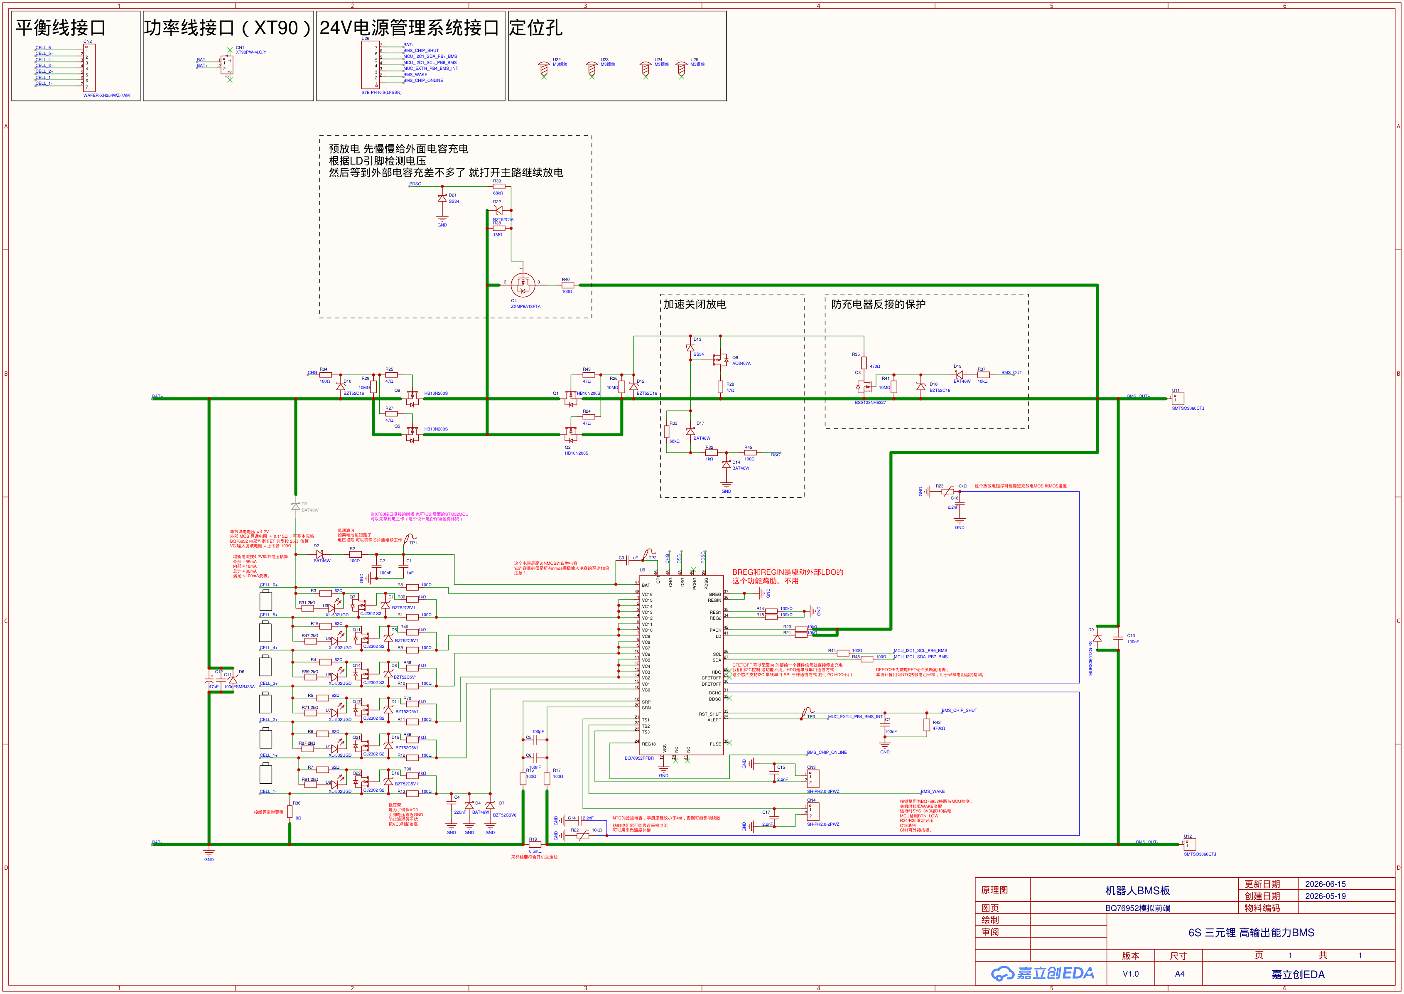
机器人BMS板整页原理图：6S采样、均衡、BQ76952、分流与主MOS

C.2 24V电源管理控制板 Page 1：DC输入与SC8815四开关充电功率级
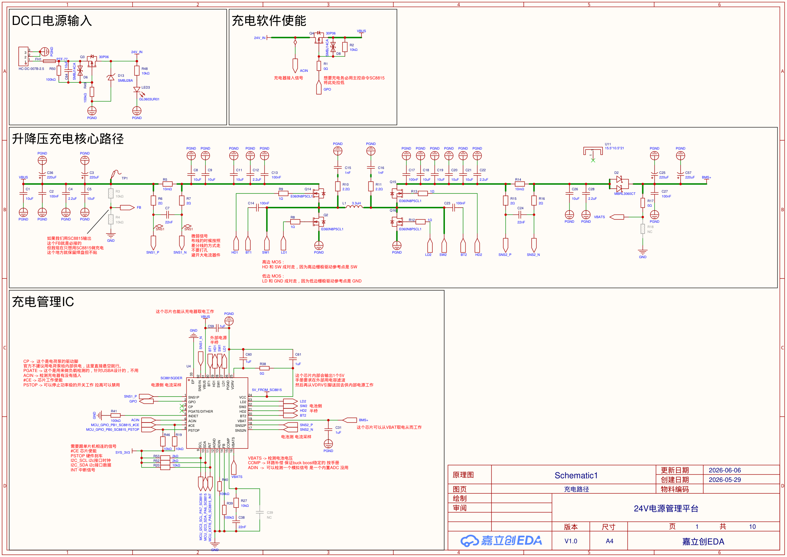
控制板Page 1：DC输入、软使能、SC8815和同步升降压功率级

C.3 24V电源管理控制板 Page 2：双LM74800-Q1、背靠背MOS与VOUT汇流
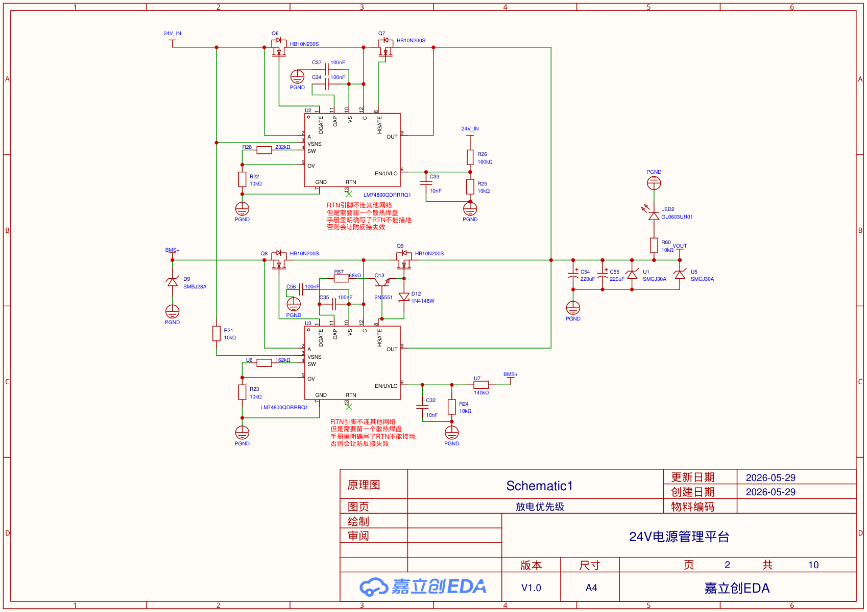
控制板Page 2：双LM74800-Q1理想二极管与双源输出

C.4 24V电源管理控制板 Page 3：BMS跨板接口、唤醒按键与强制关断
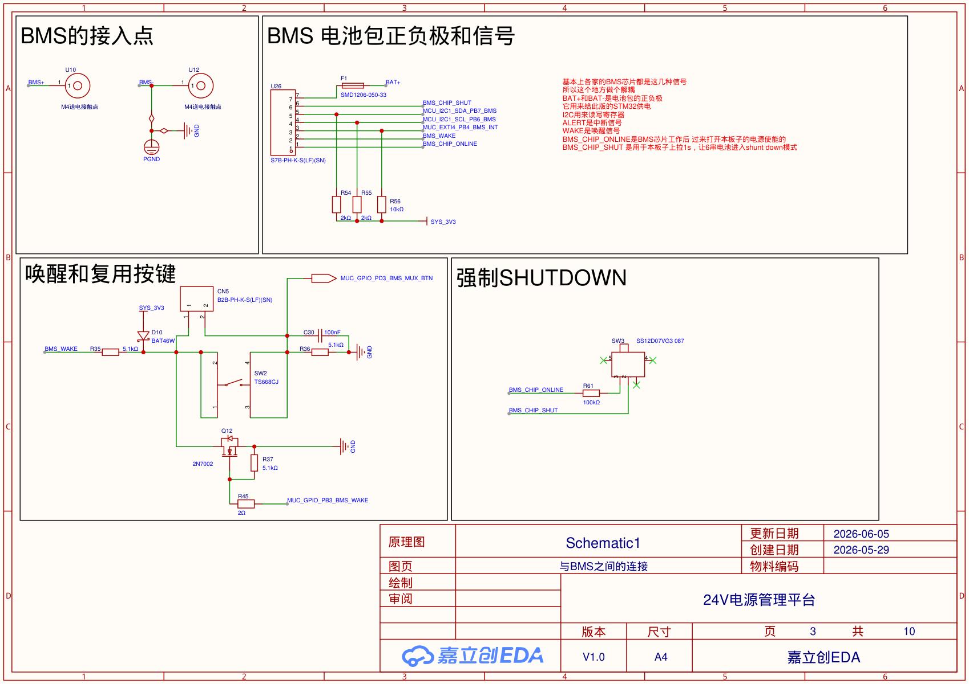
控制板Page 3：BMS跨板接口、唤醒和关断网络

C.5 24V电源管理控制板 Page 4：SYS_VIN、5V Buck与3.3V LDO
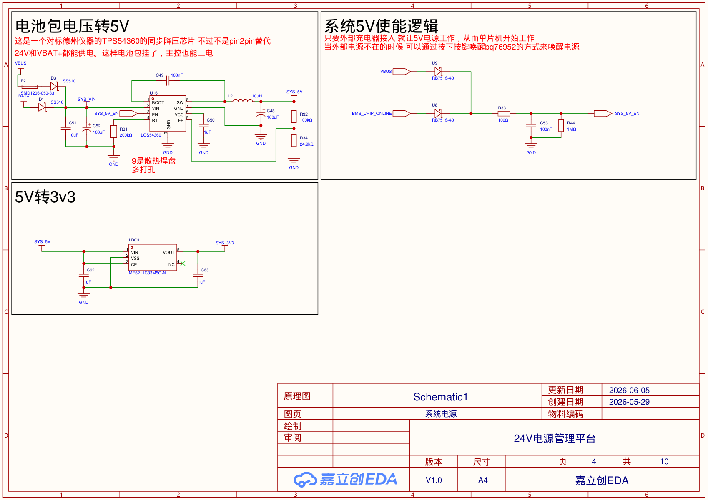
控制板Page 4：辅助输入OR、5V Buck和3.3V LDO

C.6 24V电源管理控制板 Page 5：STM32G0B1最小系统、时钟、复位与调试
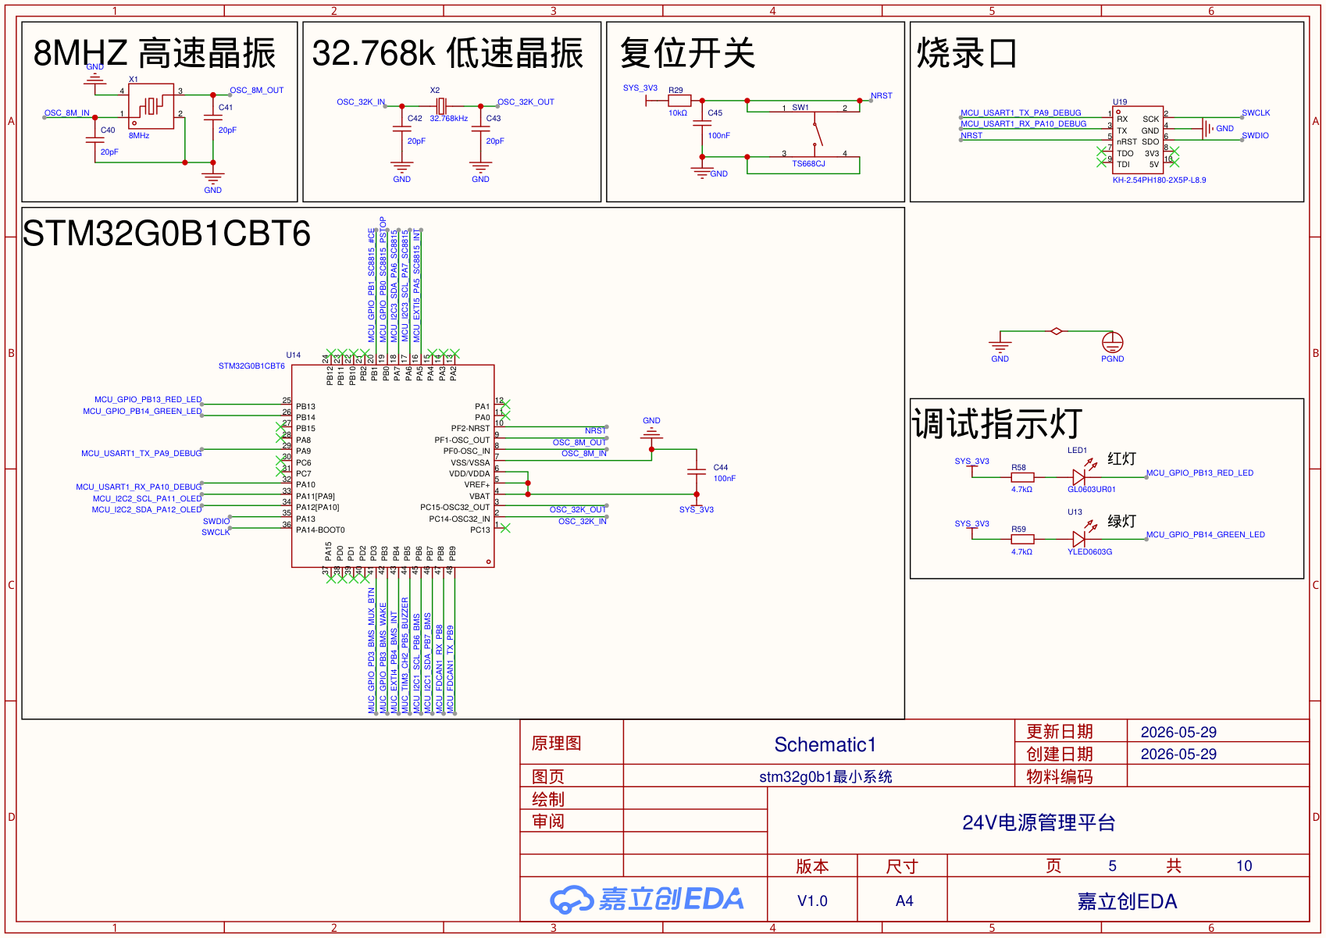
控制板Page 5：STM32G0B1最小系统和调试接口

C.7 24V电源管理控制板 Page 6：TJA1051T/3 CAN FD物理层与可选终端

控制板Page 6：CAN FD收发器、ESD和120欧姆终端

C.8 24V电源管理控制板 Page 7：OLED、蜂鸣器与人机接口
为提高 Word 100% 缩放下的可读性，本图版将 Page 7 的 OLED 与蜂鸣器两个原始矢量裁块上下排列；只改变两个裁块的页面排布，裁块内部器件、网络、文字和连线像素均未重绘。原始页内相对位置仍以 H03 为准。
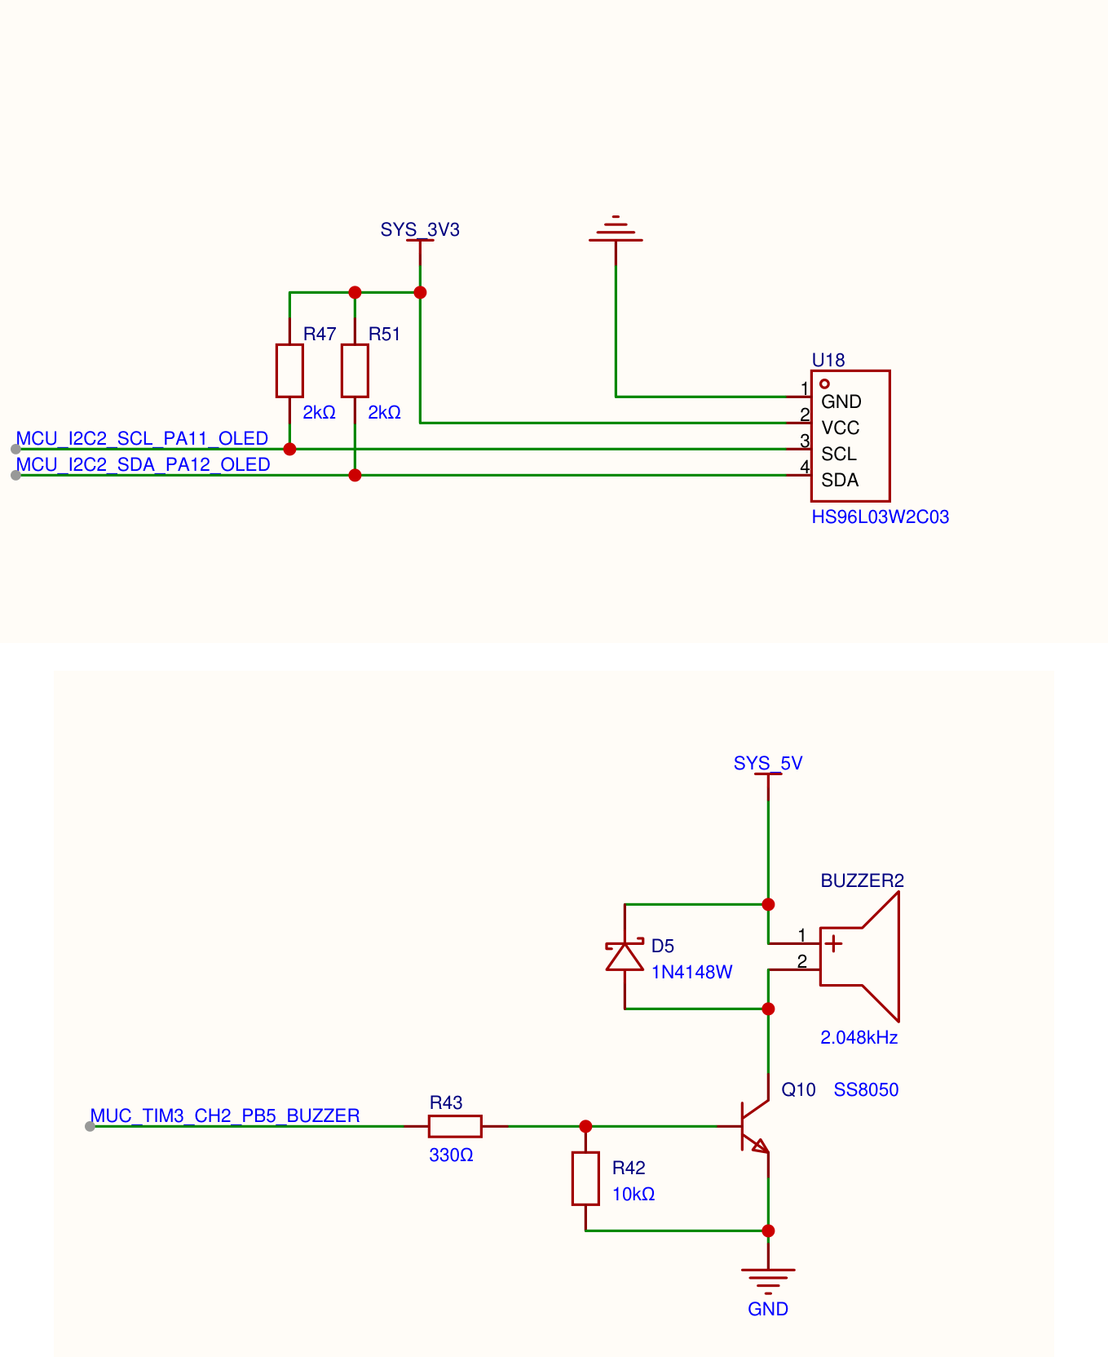
控制板Page 7：OLED和蜂鸣器驱动

C.9 24V电源管理控制板 Page 8：M3机械定位件
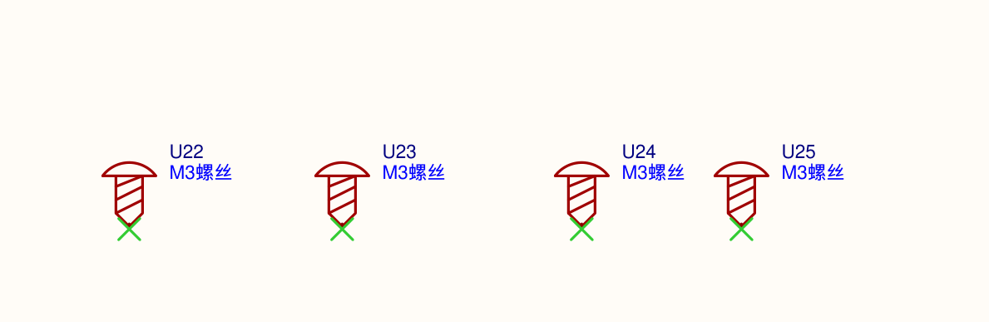
控制板Page 8：机械定位件，无主动电气功能

C.10 24V电源管理控制板 Page 9：两个并联VOUT输出接口

控制板Page 9：双XT60并联VOUT接口

C.11 24V电源管理控制板 Page 10：M24C64 EEPROM与I2C2连接

控制板Page 10：M24C64 EEPROM、地址脚和写保护

